Entrega: tabelas e figuras marcadas em vermelho no texto (reunião de 02/10/2026)
George Gomes, 16/10/2026. Fonte: execução completa de 15/10/2026 à noite (execucao_2026-10-15_20-15-20_completa): gpt-4o-mini e gemini-2.5-flash-lite, T = 0, sementes {42, 123, 7}, 3 repetições onde há sorteio de exemplos, 222.648 chamadas, Perceptron Estruturado com os ajustes de 15/10/2026.
Como ler: a seção 1 segue a numeração do SEU texto (Tabela 2, Figura 1, …); em cada item vem a frase em vermelho, a tabela ou figura e uma legenda de uma linha, sem análise. As tabelas são tabelas do Word (editáveis); as figuras estão também soltas na pasta figuras/ (versão colorida e em preto e branco) e as tabelas em tabelas/ (.tex e .png). A seção 2 lista os números do texto que mudaram; a seção 3 explica as variantes de prompt; a seção 4 reúne as perguntas.
Índice de correspondência
No seu texto | Item | O que está nesta entrega | Status
Tabela 2 (V.1) | R1 | bloco1_table_01_A_passos_2_a_5, bloco1_table_02_A_passo2_vs_passo3, bloco1_table_05_A_passo4_perceptron_vs_nnls | feito
Figura pedida em V.1 | R2 | bloco1_graphic_02_A_passos_2_a_4_simbolos_seed42, bloco1_graphic_11_B_passos_2_3_simbolos_seed42, bloco1_graphic_11_C_passos_2_3_simbolos_seed42, bloco1_graphic_13_D_passos_2_a_4_simbolos_seed42 | feito
Figura 1 (V.1) | R3 | bloco1_graphic_06_A_passo4_perceptron_vs_nnls, bloco1_graphic_10_BC_passo3_consistencia | feito
Tabela 3 (V.2) | R4 | bloco1_table_17_oraculo_passos_1_a_3 | feito
Figura 2 (V.2) | R5 | bloco1_graphic_19_oraculo_passos_1_a_3_w_scatter, bloco1_graphic_19_oraculo_passos_1_a_3_ratio, bloco1_graphic_19_oraculo_passos_1_a_3_cosseno, bloco1_graphic_19_oraculo_passos_1_a_3_acuracia | feito
Tabela 4 (V.3) | R6 | bloco1_table_08_BC_passo3_zero_vs_eleita, bloco1_table_09_BC_passo4_exemplos_da_metrica, bloco1_table_07_BC_passo3_por_semente | feito
V.4 e V.7 | R7 | bloco1_table_18_D_passo5_teto, bloco1_graphic_21_D_passo5_teto | feito
Tabela 5 (V.4) | R8 | bloco1_table_04_A_passo4_R2_R3_R4, bloco1_graphic_08_A_passo4_R2_R3_R4 | feito
V.4 | R9 | bloco1_table_10_D_passos_2_a_5, bloco1_table_11_D_passo2_vs_passo3, bloco1_table_12_AD_por_passo, bloco1_graphic_04_AD_passos_2_a_5_curva, bloco1_graphic_14_D_passo6_svm_seed42 | feito
Tabela 6 (V.5) | R10 | bloco1_table_14_vies_nomes_classe, bloco1_table_15_vies_nomes_atributo, bloco1_table_16_vies_variantes_prompt, bloco1_graphic_16_vies_nomes_classe, bloco1_graphic_15_vies_ordem_classes, bloco1_graphic_17_vies_nomes_atributo | feito
Figura 3 (V.5) | R11 | bloco1_graphic_18_vies_variantes_prompt | feito (explicação na seção 3)
Tabela 7 (V.6) | R12 | bloco2_table_04_E_passo2_vs_passo3 | feito
Tabela 7 e Figura 4 (V.6) | R13 | bloco2_table_01_E1_passo3_estrategia_x_k, bloco2_table_02_E2_passo3_estrategia_x_k, bloco2_table_03_E3_passo3_estrategia_x_k, bloco2_table_05_E_passo3_H4, bloco2_graphic_03_E1_passo3_curva, bloco2_graphic_04_E1_passo3_estrategias | feito
Tabela 8 (V.7) | R14 | bloco2_table_06_E_passo6_baselines, bloco2_graphic_05_E1_passo6_baselines | feito
Figura 6 (V.7) | R15 | bloco2_table_10_F_passo3_k, bloco1_graphic_14_D_passo6_svm_seed42 | mudou
Figura 7 (V.7) | R16 | bloco2_table_07_E1_passo4_diluicao, bloco2_table_08_E1_passo5_ordem, bloco2_graphic_06_E1_passo4_diluicao, bloco2_graphic_07_E1_passo5_ordem | feito
Tabela 1 (IV.1) | M | números na seção 2 | números prontos
IV.7, divisão 70/30 no E | M | pergunta na seção 4 | decisão sua
IV.7, feedback imediato | M | — | adiado, como combinado

1. Itens em vermelho, na ordem do texto
R1. Tabela 2 (V.1): fidelidade da métrica no Problema A, zero-shot e few-shot
No texto: Tabela 2: Fidelidade da métrica no Problema A, com 3 sementes e zero-shot. Falta fazer experimentos com few-shot e gerar uma nova tabela.
Problema A, Passos 2 a 5 (openai/gpt-4o-mini): métrica estimada em zero-shot, few-shot e pelo rótulo real.
 |  |  | Perceptron |  |  | NNLS
Regime | Acur. LLM vs real | Partição LLM (n0/n1) | Fid. (vs LLM) | Acur. vs real | Ŵ unit. | Fid. (vs LLM) | Acur. vs real | Ŵ unit.
zero-shot† | 26,9 (24,7–28,0) | 109/41 | 86,7 (85,3–88,0) | 19,3 (14,7–23,3) | [0,20; 0,97] | 85,3 (84,0–87,3) | 17,1 (13,3–20,7) | [0,29; 0,96]
4-shot† | 85,5 (61,6–97,9) | 89/57 | 91,8 (80,8–100,0) | 90,3 (60,0–98,0) | [0,52; 0,78] | 91,4 (80,1–100,0) | 90,4 (60,7–98,0) | [0,72; 0,52]
10-shot† | 92,5 (87,1–96,4) | 76/64 | 96,0 (92,1–98,6) | 95,6 (91,3–98,0) | [0,56; 0,81] | 95,5 (93,6–98,6) | 95,6 (90,7–98,0) | [0,65; 0,69]
20-shot† | 92,6 (88,5–96,2) | 70/60 | 96,5 (92,3–99,2) | 95,0 (90,7–98,0) | [0,51; 0,85] | 95,6 (91,5–98,5) | 96,2 (93,3–98,0) | [0,63; 0,76]
40-shot† | 93,1 (84,5–98,2) | 59/51 | 96,8 (90,9–99,1) | 95,9 (90,7–98,0) | [0,59; 0,79] | 95,6 (88,2–99,1) | 96,4 (94,0–98,0) | [0,64; 0,75]
W ajustado ao rótulo real (teto)† | — | — | — | 97,3 (96,7–98,0) | [0,56; 0,82] | — | 96,9 (96,7–97,3) | [0,73; 0,68]
Médias das sementes e repetições, mín–máx entre parênteses, em %. Fid. (vs LLM) = fidelidade: fração dos pontos em que a métrica reproduz o rótulo do LLM. Acur. vs real = acurácia (vs rótulo real) da métrica aplicada aos 150 pontos; Acur. LLM vs real = acurácia (vs rótulo real) do próprio LLM, mostrada como contexto. Few-shot: exemplos rotulados pelo rótulo real (k/2 por classe, sorteio aleatório), LLM classifica os 150−k restantes; fidelidade medida nesses pontos. Teto: W ajustado diretamente ao rótulo real; não tem fidelidade (não é estimado a partir do LLM), só acurácia (vs rótulo real), que não chega a 100% pela sobreposição das gaussianas do A. Passos do Problema A: zero-shot = Passo 2 (o LLM rotula sem exemplos); k-shot = Passo 3 (o LLM rotula com k exemplos do rótulo real); a métrica de cada linha é estimada no Passo 4; teto = Passo 5 (W ajustado diretamente ao rótulo real). Em zero-shot (e com nomes de classe neutros) a correspondência entre nome e classe é arbitrária: a acurácia (vs rótulo real) do LLM pode sair abaixo de 50%; o valor invariante à permutação é max(a, 1 − a). † = em pelo menos uma estimativa o Perceptron não encontrou Ŵ que separe os rótulos: melhor esforço (γ = 0) ou margem bruta mínima negativa (algum ponto do lado errado da fronteira). “—” = colapso em classe única (ou quase-colapso: classe minoritária com menos de 5 pontos); na linha colapsada também a acurácia do LLM e a partição ficam como “—”.
Problema A, Passos 2 a 5 (google/gemini-2.5-flash-lite): métrica estimada em zero-shot, few-shot e pelo rótulo real.
 |  |  | Perceptron |  |  | NNLS
Regime | Acur. LLM vs real | Partição LLM (n0/n1) | Fid. (vs LLM) | Acur. vs real | Ŵ unit. | Fid. (vs LLM) | Acur. vs real | Ŵ unit.
zero-shot† | 17,6 (16,0–18,7) | 53/97 | 88,2 (87,3–88,7) | 14,2 (7,3–20,0) | [0,25; 0,97] | 87,3 (86,0–88,7) | 10,7 (7,3–13,3) | [0,34; 0,94]
4-shot† | 90,6 (65,8–97,9) | 81/65 | 95,4 (85,6–100,0) | 93,2 (66,0–98,0) | [0,70; 0,65] | 95,7 (82,9–100,0) | 93,2 (70,0–98,0) | [0,83; 0,37]
10-shot† | 95,1 (92,1–97,9) | 70/70 | 98,1 (94,3–100,0) | 96,0 (93,3–98,0) | [0,84; 0,43] | 98,3 (93,6–100,0) | 95,7 (93,3–98,0) | [0,84; 0,43]
20-shot† | 95,6 (92,3–98,5) | 66/64 | 97,8 (94,6–100,0) | 96,8 (94,7–98,0) | [0,79; 0,57] | 97,9 (93,8–100,0) | 96,6 (94,0–98,0) | [0,80; 0,54]
40-shot† | 96,1 (93,6–99,1) | 54/56 | 98,0 (94,5–100,0) | 96,9 (96,0–98,0) | [0,76; 0,60] | 98,0 (94,5–100,0) | 96,9 (96,0–98,0) | [0,79; 0,55]
W ajustado ao rótulo real (teto)† | — | — | — | 97,3 (96,7–98,0) | [0,56; 0,82] | — | 96,9 (96,7–97,3) | [0,73; 0,68]
Médias das sementes e repetições, mín–máx entre parênteses, em %. Fid. (vs LLM) = fidelidade: fração dos pontos em que a métrica reproduz o rótulo do LLM. Acur. vs real = acurácia (vs rótulo real) da métrica aplicada aos 150 pontos; Acur. LLM vs real = acurácia (vs rótulo real) do próprio LLM, mostrada como contexto. Few-shot: exemplos rotulados pelo rótulo real (k/2 por classe, sorteio aleatório), LLM classifica os 150−k restantes; fidelidade medida nesses pontos. Teto: W ajustado diretamente ao rótulo real; não tem fidelidade (não é estimado a partir do LLM), só acurácia (vs rótulo real), que não chega a 100% pela sobreposição das gaussianas do A. Passos do Problema A: zero-shot = Passo 2 (o LLM rotula sem exemplos); k-shot = Passo 3 (o LLM rotula com k exemplos do rótulo real); a métrica de cada linha é estimada no Passo 4; teto = Passo 5 (W ajustado diretamente ao rótulo real). Em zero-shot (e com nomes de classe neutros) a correspondência entre nome e classe é arbitrária: a acurácia (vs rótulo real) do LLM pode sair abaixo de 50%; o valor invariante à permutação é max(a, 1 − a). † = em pelo menos uma estimativa o Perceptron não encontrou Ŵ que separe os rótulos: melhor esforço (γ = 0) ou margem bruta mínima negativa (algum ponto do lado errado da fronteira). “—” = colapso em classe única (ou quase-colapso: classe minoritária com menos de 5 pontos); na linha colapsada também a acurácia do LLM e a partição ficam como “—”.
Problema A, Passos 2 a 4 (openai/gpt-4o-mini): zero-shot versus few-shot, lado a lado (o teto, Passo 5, está na tabela 01).
 |  | Fidelidade (vs LLM) |  |  | Acur. da métrica vs real |  |  | Acur. do LLM vs real |  |  | cos(Perc., NNLS)
Algoritmo | Few-shot | zero | few | Δ | zero | few | Δ | zero | few | Δ | zero | few
perceptron | 4-shot | 86,7 (85,3–88,0)† | 91,8 (80,8–100,0)† | +5,1 | 19,3 (14,7–23,3) | 90,3 (60,0–98,0) | +71,0 | 26,9 (24,7–28,0) | 85,5 (61,6–97,9) | +58,7 | 0,992 | 0,799
perceptron | 10-shot | 86,7 (85,3–88,0)† | 96,0 (92,1–98,6)† | +9,4 | 19,3 (14,7–23,3) | 95,6 (91,3–98,0) | +76,3 | 26,9 (24,7–28,0) | 92,5 (87,1–96,4) | +65,7 | 0,992 | 0,952
perceptron | 20-shot | 86,7 (85,3–88,0)† | 96,5 (92,3–99,2)† | +9,8 | 19,3 (14,7–23,3) | 95,0 (90,7–98,0) | +75,7 | 26,9 (24,7–28,0) | 92,6 (88,5–96,2) | +65,7 | 0,992 | 0,985
perceptron | 40-shot | 86,7 (85,3–88,0)† | 96,8 (90,9–99,1)† | +10,1 | 19,3 (14,7–23,3) | 95,9 (90,7–98,0) | +76,5 | 26,9 (24,7–28,0) | 93,1 (84,5–98,2) | +66,2 | 0,992 | 0,992
nnls | 4-shot | 85,3 (84,0–87,3) | 91,4 (80,1–100,0) | +6,1 | 17,1 (13,3–20,7) | 90,4 (60,7–98,0) | +73,3 | 26,9 (24,7–28,0) | 85,5 (61,6–97,9) | +58,7 | 0,992 | 0,799
nnls | 10-shot | 85,3 (84,0–87,3) | 95,5 (93,6–98,6) | +10,1 | 17,1 (13,3–20,7) | 95,6 (90,7–98,0) | +78,5 | 26,9 (24,7–28,0) | 92,5 (87,1–96,4) | +65,7 | 0,992 | 0,952
nnls | 20-shot | 85,3 (84,0–87,3) | 95,6 (91,5–98,5) | +10,3 | 17,1 (13,3–20,7) | 96,2 (93,3–98,0) | +79,1 | 26,9 (24,7–28,0) | 92,6 (88,5–96,2) | +65,7 | 0,992 | 0,985
nnls | 40-shot | 85,3 (84,0–87,3) | 95,6 (88,2–99,1) | +10,2 | 17,1 (13,3–20,7) | 96,4 (94,0–98,0) | +79,3 | 26,9 (24,7–28,0) | 93,1 (84,5–98,2) | +66,2 | 0,992 | 0,992
Problema A em R², médias das sementes e repetições (mín–máx entre parênteses), em %. Δ = few-shot − zero-shot, em pontos percentuais. Few-shot: k exemplos rotulados pelo rótulo real (k/2 por classe). Acurácia (vs rótulo real) da métrica e do LLM como contexto. Em zero-shot (e com nomes de classe neutros) a correspondência entre nome e classe é arbitrária: a acurácia (vs rótulo real) do LLM pode sair abaixo de 50%; o valor invariante à permutação é max(a, 1 − a). cos = cosseno entre os Ŵ do Perceptron e do NNLS na mesma coleta. Passos do Problema A: zero-shot = Passo 2 (o LLM rotula sem exemplos); k-shot = Passo 3 (o LLM rotula com k exemplos do rótulo real); a métrica de cada linha é estimada no Passo 4; teto = Passo 5 (W ajustado diretamente ao rótulo real). † = em pelo menos uma estimativa o Perceptron não encontrou Ŵ que separe os rótulos: melhor esforço (γ = 0) ou margem bruta mínima negativa (algum ponto do lado errado da fronteira).
Problema A, Passos 2 a 4 (google/gemini-2.5-flash-lite): zero-shot versus few-shot, lado a lado (o teto, Passo 5, está na tabela 01).
 |  | Fidelidade (vs LLM) |  |  | Acur. da métrica vs real |  |  | Acur. do LLM vs real |  |  | cos(Perc., NNLS)
Algoritmo | Few-shot | zero | few | Δ | zero | few | Δ | zero | few | Δ | zero | few
perceptron | 4-shot | 88,2 (87,3–88,7)† | 95,4 (85,6–100,0)† | +7,2 | 14,2 (7,3–20,0) | 93,2 (66,0–98,0) | +79,0 | 17,6 (16,0–18,7) | 90,6 (65,8–97,9) | +73,0 | 0,994 | 0,897
perceptron | 10-shot | 88,2 (87,3–88,7)† | 98,1 (94,3–100,0)† | +9,9 | 14,2 (7,3–20,0) | 96,0 (93,3–98,0) | +81,8 | 17,6 (16,0–18,7) | 95,1 (92,1–97,9) | +77,5 | 0,994 | 0,910
perceptron | 20-shot | 88,2 (87,3–88,7)† | 97,8 (94,6–100,0)† | +9,6 | 14,2 (7,3–20,0) | 96,8 (94,7–98,0) | +82,6 | 17,6 (16,0–18,7) | 95,6 (92,3–98,5) | +78,0 | 0,994 | 0,947
perceptron | 40-shot | 88,2 (87,3–88,7)† | 98,0 (94,5–100,0)† | +9,8 | 14,2 (7,3–20,0) | 96,9 (96,0–98,0) | +82,7 | 17,6 (16,0–18,7) | 96,1 (93,6–99,1) | +78,5 | 0,994 | 0,939
nnls | 4-shot | 87,3 (86,0–88,7) | 95,7 (82,9–100,0) | +8,4 | 10,7 (7,3–13,3) | 93,2 (70,0–98,0) | +82,5 | 17,6 (16,0–18,7) | 90,6 (65,8–97,9) | +73,0 | 0,994 | 0,897
nnls | 10-shot | 87,3 (86,0–88,7) | 98,3 (93,6–100,0) | +10,9 | 10,7 (7,3–13,3) | 95,7 (93,3–98,0) | +85,0 | 17,6 (16,0–18,7) | 95,1 (92,1–97,9) | +77,5 | 0,994 | 0,910
nnls | 20-shot | 87,3 (86,0–88,7) | 97,9 (93,8–100,0) | +10,6 | 10,7 (7,3–13,3) | 96,6 (94,0–98,0) | +85,9 | 17,6 (16,0–18,7) | 95,6 (92,3–98,5) | +78,0 | 0,994 | 0,947
nnls | 40-shot | 87,3 (86,0–88,7) | 98,0 (94,5–100,0) | +10,6 | 10,7 (7,3–13,3) | 96,9 (96,0–98,0) | +86,2 | 17,6 (16,0–18,7) | 96,1 (93,6–99,1) | +78,5 | 0,994 | 0,939
Problema A em R², médias das sementes e repetições (mín–máx entre parênteses), em %. Δ = few-shot − zero-shot, em pontos percentuais. Few-shot: k exemplos rotulados pelo rótulo real (k/2 por classe). Acurácia (vs rótulo real) da métrica e do LLM como contexto. Em zero-shot (e com nomes de classe neutros) a correspondência entre nome e classe é arbitrária: a acurácia (vs rótulo real) do LLM pode sair abaixo de 50%; o valor invariante à permutação é max(a, 1 − a). cos = cosseno entre os Ŵ do Perceptron e do NNLS na mesma coleta. Passos do Problema A: zero-shot = Passo 2 (o LLM rotula sem exemplos); k-shot = Passo 3 (o LLM rotula com k exemplos do rótulo real); a métrica de cada linha é estimada no Passo 4; teto = Passo 5 (W ajustado diretamente ao rótulo real). † = em pelo menos uma estimativa o Perceptron não encontrou Ŵ que separe os rótulos: melhor esforço (γ = 0) ou margem bruta mínima negativa (algum ponto do lado errado da fronteira).
Perceptron Estruturado versus NNLS (openai/gpt-4o-mini): fidelidade no A (Passo 4) e consistência em B e C (Passo 3), por semente.
 | Fidelidade A (%) |  |  | Consist. B (%) |  | Consist. C (%)
Semente | Perc. | NNLS | cos | Perc. | NNLS | Perc. | NNLS | κ B | κ C
7 | 86,7† | 84,7 | 0,981 | 73,0 | 75,0 | 83,0 | 84,0 | 0,414 | 0,636
42 | 85,3† | 84,0 | 0,995 | 67,0 | 69,0 | 90,0 | 90,0 | 0,255 | 0,789
123 | 88,0† | 87,3 | 0,999 | 67,0 | 67,0 | 88,0 | 89,0 | 0,291 | 0,752
média | 86,7† | 85,3 | 0,992 | 69,0 | 70,3 | 87,0 | 87,7 | 0,320 | 0,725
Zero-shot, configuração base (classes A/B, atributos x1/x2, prompt padrão). Fidelidade no A (Passo 4, sobre os rótulos zero-shot do Passo 2); consistência em B e C (Passo 3: só Ŵ transferido, centróides locais). As colunas NNLS de B e C são PAREADAS: mesmos rótulos zero-shot do LLM para os dois estimadores (só a métrica muda). cos = cosseno entre os Ŵ dos dois estimadores. κ = Cohen's κ (faixas de Landis e Koch, 1977). κ do Perceptron. † = em pelo menos uma estimativa o Perceptron não encontrou Ŵ que separe os rótulos: melhor esforço (γ = 0) ou margem bruta mínima negativa (algum ponto do lado errado da fronteira).
Perceptron Estruturado versus NNLS (google/gemini-2.5-flash-lite): fidelidade no A (Passo 4) e consistência em B e C (Passo 3), por semente.
 | Fidelidade A (%) |  |  | Consist. B (%) |  | Consist. C (%)
Semente | Perc. | NNLS | cos | Perc. | NNLS | Perc. | NNLS | κ B | κ C
7 | 88,7† | 88,7 | 1,000 | 76,0 | 74,0 | 94,0 | 95,0 | 0,370 | 0,879
42 | 87,3† | 86,0 | 0,999 | 73,0 | 70,0 | 92,0 | 92,0 | 0,196 | 0,839
123 | 88,7† | 87,3 | 0,983 | 68,0 | 76,0 | 92,0 | 92,0 | 0,208 | 0,839
média | 88,2† | 87,3 | 0,994 | 72,3 | 73,3 | 92,7 | 93,0 | 0,258 | 0,852
Zero-shot, configuração base (classes A/B, atributos x1/x2, prompt padrão). Fidelidade no A (Passo 4, sobre os rótulos zero-shot do Passo 2); consistência em B e C (Passo 3: só Ŵ transferido, centróides locais). As colunas NNLS de B e C são PAREADAS: mesmos rótulos zero-shot do LLM para os dois estimadores (só a métrica muda). cos = cosseno entre os Ŵ dos dois estimadores. κ = Cohen's κ (faixas de Landis e Koch, 1977). κ do Perceptron. † = em pelo menos uma estimativa o Perceptron não encontrou Ŵ que separe os rótulos: melhor esforço (γ = 0) ou margem bruta mínima negativa (algum ponto do lado errado da fronteira).
• Few-shot do Passo 3: k ∈ {4, 10, 20, 40} exemplos rotulados pelo rótulo real (k/2 por classe, 3 sorteios por k); o LLM classifica os 150 − k restantes.
• Em zero-shot a correspondência nome↔classe é arbitrária (o gpt-4o-mini rotulou 109/41): a acurácia literal do LLM fica abaixo de 50 %; o valor invariante à permutação é max(a, 1 − a).
• † = o Perceptron não encontrou Ŵ que separe os rótulos do LLM (γ = 0 ou margem bruta mínima negativa); regra de 15/10/2026.
R2. Figura pedida em V.1: amostras do Problema A rotuladas pelo rótulo real, pelo LLM e pela métrica
No texto: Seria interessante plotar as amostras das gaussianas rotuladas pelo LLM e pelo ground truth.
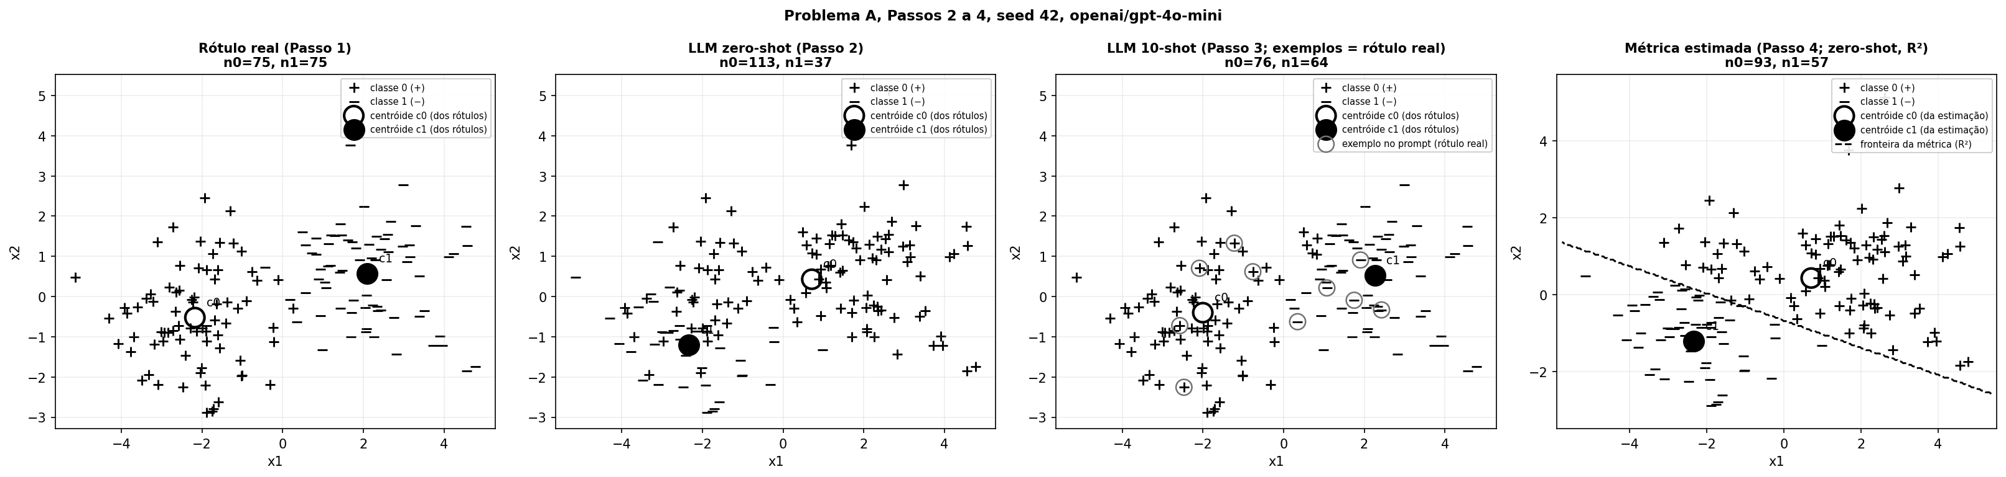
bloco1_graphic_02_A_passos_2_a_4_simbolos_seed42__gpt4mini (gpt-4o-mini). Arquivo em figuras/.
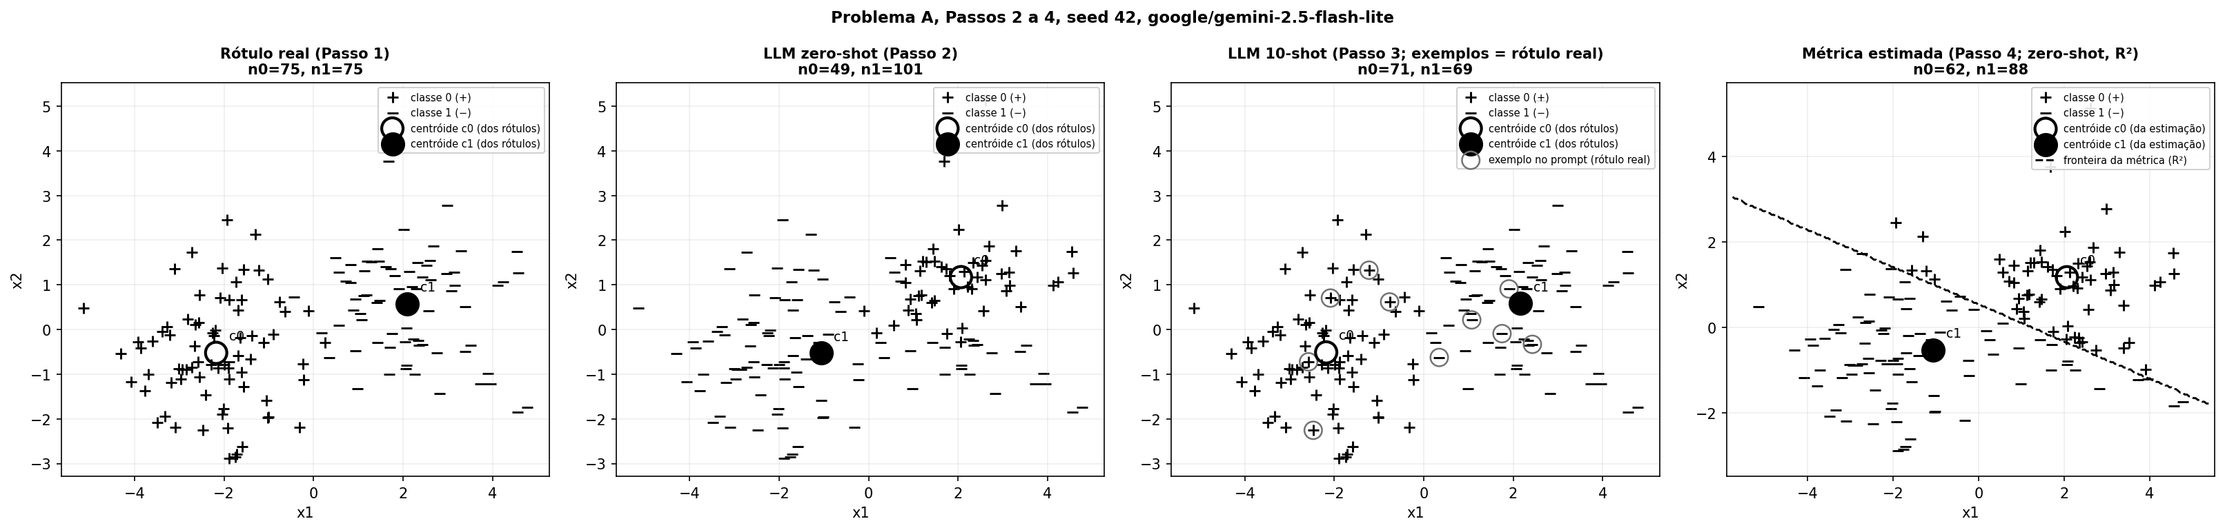
bloco1_graphic_02_A_passos_2_a_4_simbolos_seed42__flashlite (gemini-2.5-flash-lite). Arquivo em figuras/.
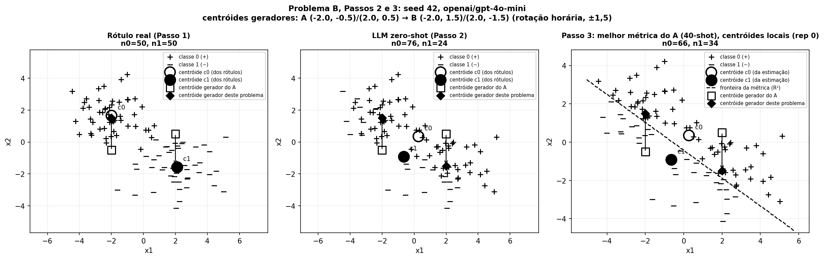
bloco1_graphic_11_B_passos_2_3_simbolos_seed42__gpt4mini (gpt-4o-mini). Arquivo em figuras/.
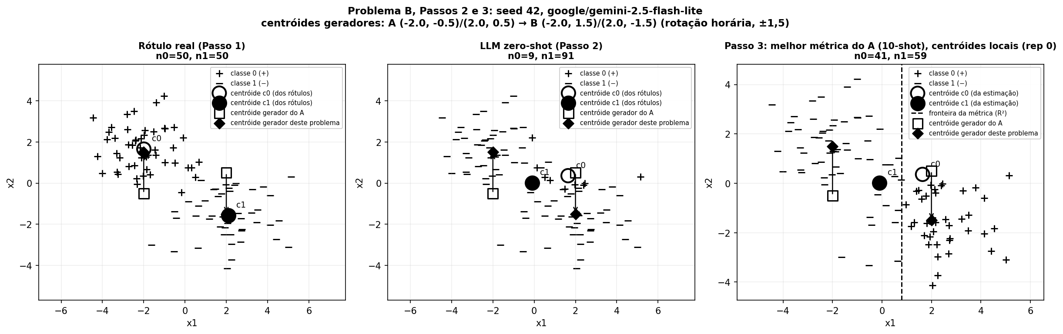
bloco1_graphic_11_B_passos_2_3_simbolos_seed42__flashlite (gemini-2.5-flash-lite). Arquivo em figuras/.
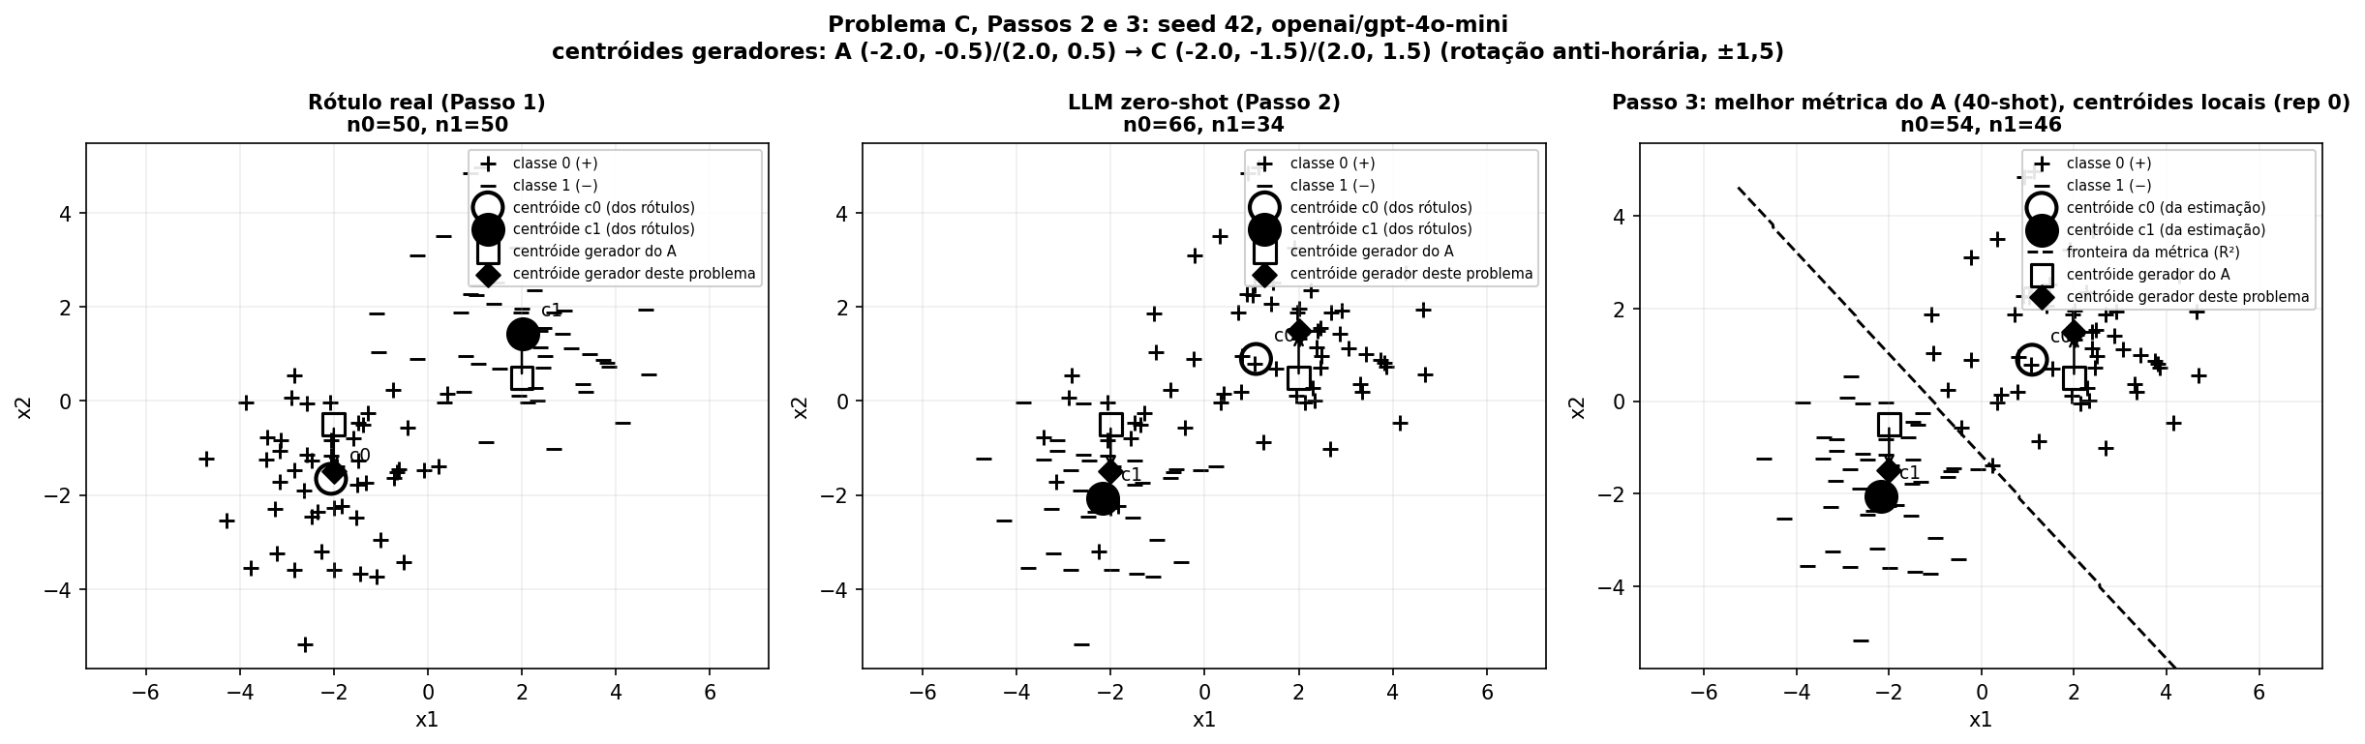
bloco1_graphic_11_C_passos_2_3_simbolos_seed42__gpt4mini (gpt-4o-mini). Arquivo em figuras/.
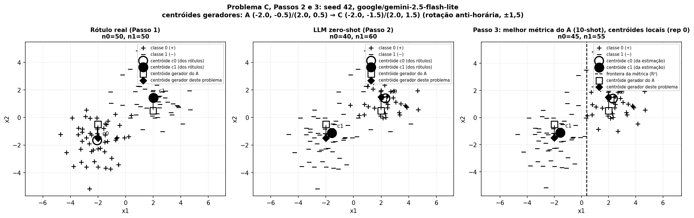
bloco1_graphic_11_C_passos_2_3_simbolos_seed42__flashlite (gemini-2.5-flash-lite). Arquivo em figuras/.
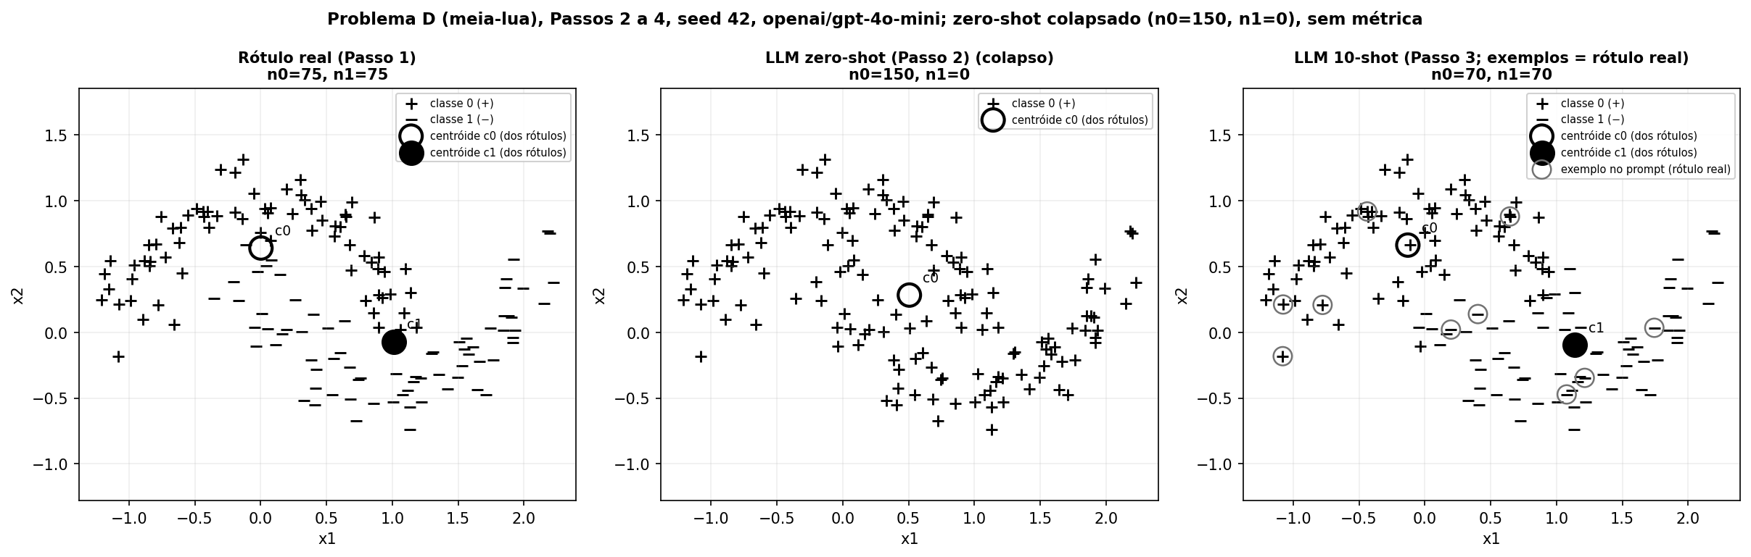
bloco1_graphic_13_D_passos_2_a_4_simbolos_seed42__gpt4mini (gpt-4o-mini). Arquivo em figuras/.
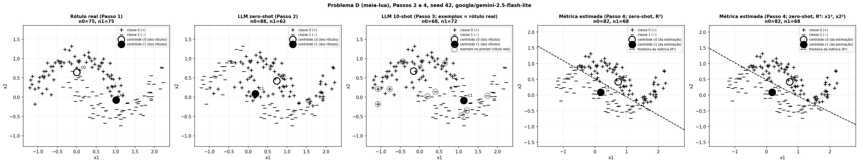
bloco1_graphic_13_D_passos_2_a_4_simbolos_seed42__flashlite (gemini-2.5-flash-lite). Arquivo em figuras/.
• Símbolos + (classe 0) e − (classe 1), centróides como o, exemplos do few-shot circulados; versão em preto e branco. Semente 42 aqui; as sementes 123 e 7 estão na pasta figuras/.
• A mesma figura para B e C (com os centróides geradores e a rotação em relação ao A) e para a meia-lua (Problema D).
R3. Figura 1 (V.1): concordância dos estimadores, fidelidade no A e consistência em B e C
No texto: Figura 1: Bloco 1: comparação da concordância dos estimadores, fidelidade da métrica no Problema A e consistência do LLM nas transferências, Problema B e Problema C.
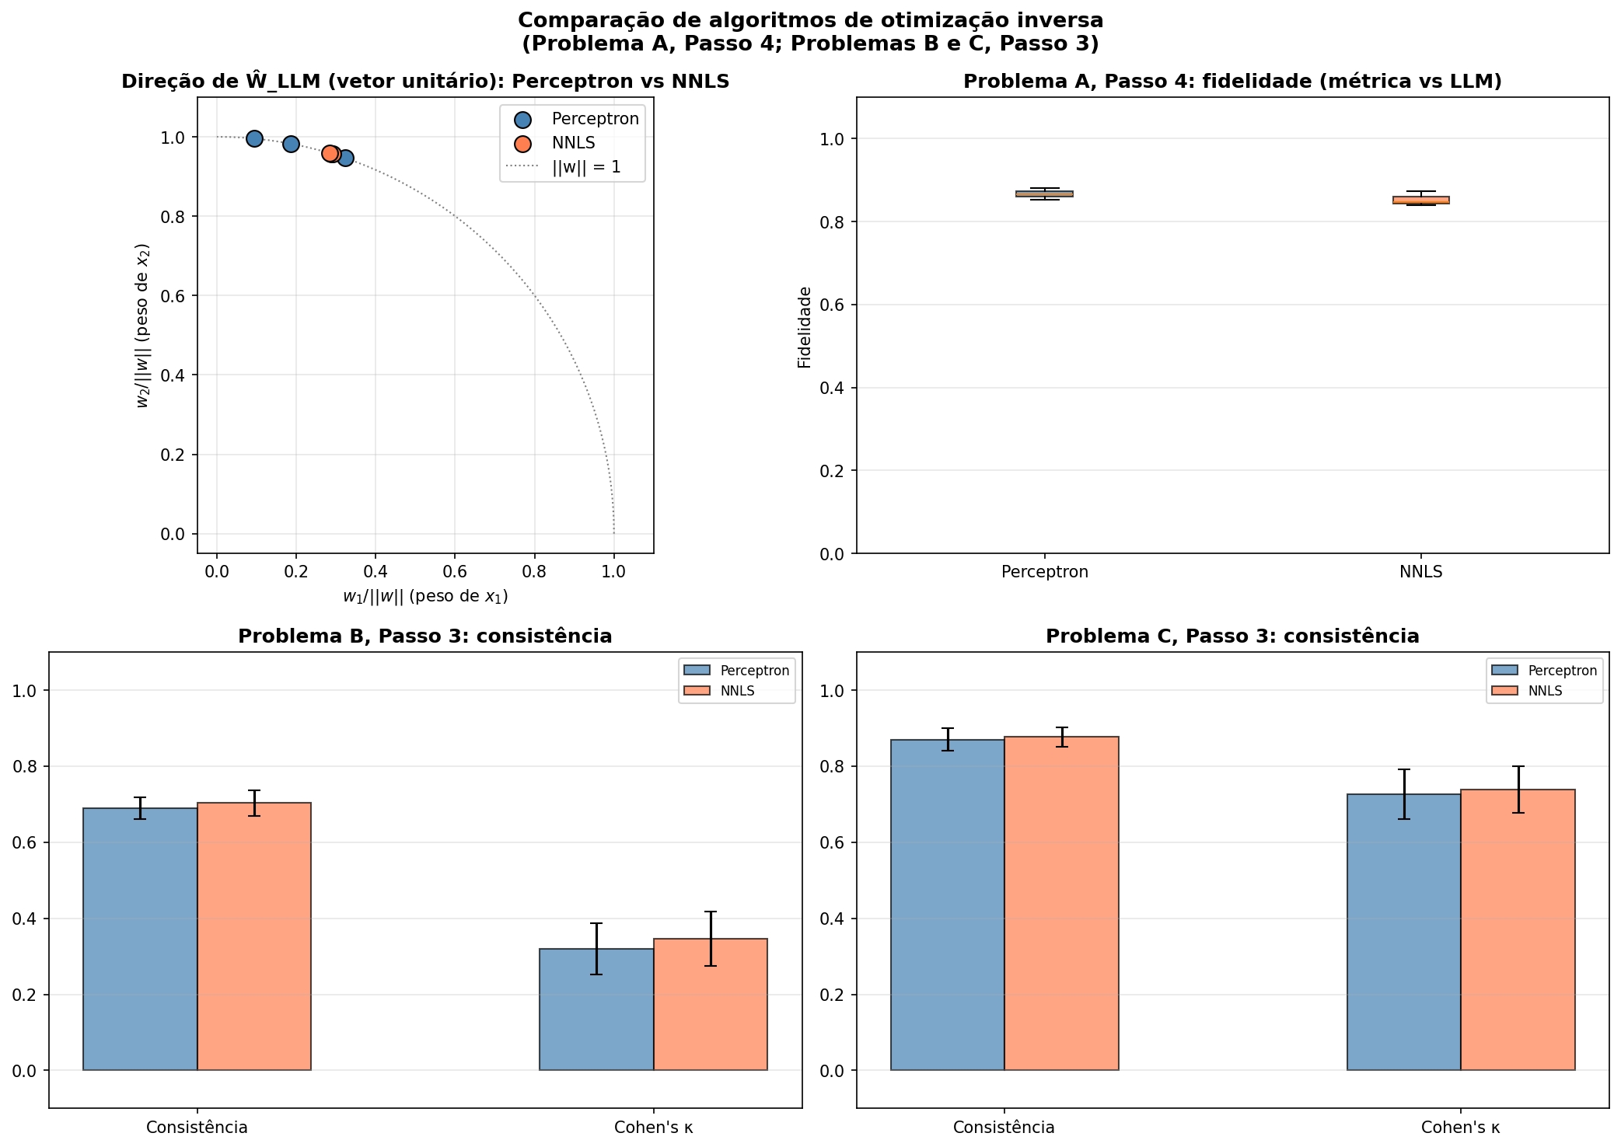
bloco1_graphic_06_A_passo4_perceptron_vs_nnls__gpt4mini (gpt-4o-mini). Arquivo em figuras/.
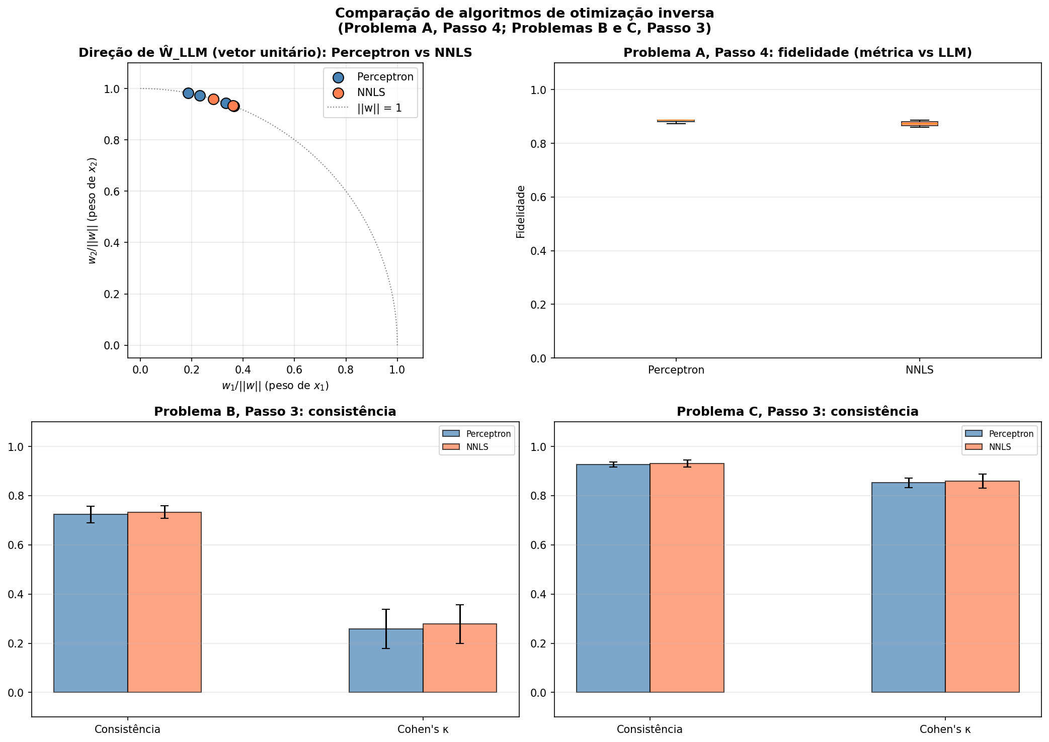
bloco1_graphic_06_A_passo4_perceptron_vs_nnls__flashlite (gemini-2.5-flash-lite). Arquivo em figuras/.
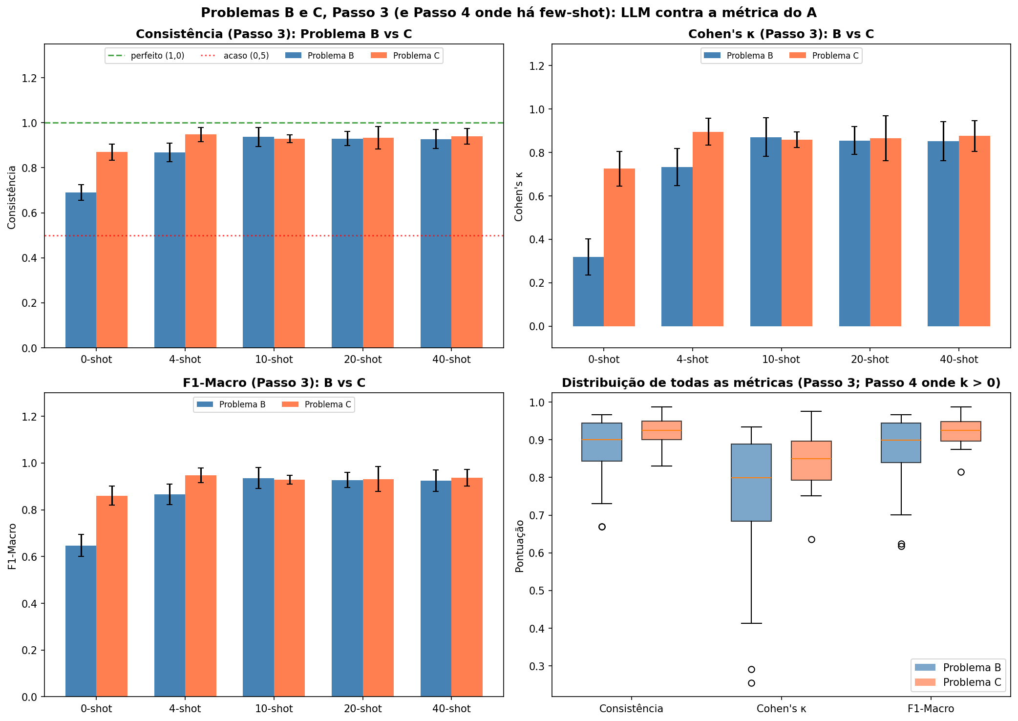
bloco1_graphic_10_BC_passo3_consistencia__gpt4mini (gpt-4o-mini). Arquivo em figuras/.
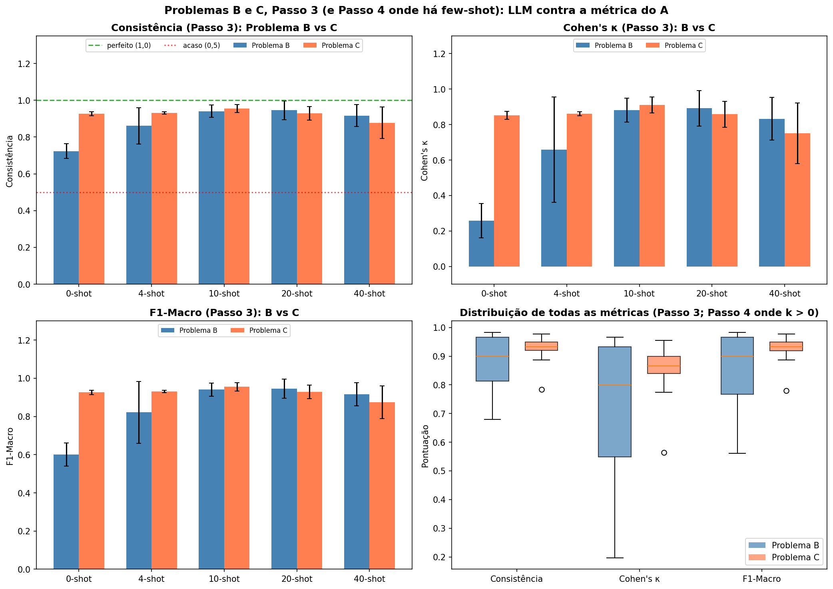
bloco1_graphic_10_BC_passo3_consistencia__flashlite (gemini-2.5-flash-lite). Arquivo em figuras/.
• Perceptron × NNLS pareados sobre os mesmos rótulos do LLM (0 chamadas); consistência, Cohen's κ e F1-Macro em B e C com a métrica zero-shot do A e os centróides locais.
R4. Tabela 3 (V.2): teste-oráculo, Problemas 1, 2 e 3
No texto: Tabela 3: Teste-oráculo: recuperação da métrica e concordância entre estimadores. Qual a diferença entre problema A e B? As métricas foram utilizadas para rotular o problema A? Renomear problemas Expert aniso. Nome muito esquisito. Sugestão: Problema 1, Problema 2, Problema 3 (e 4) com as métricas na frente.
Oráculo sobre E3, E1 e E2, Passos 1 a 3: recuperação de uma métrica conhecida pelos dois estimadores.
Problema | W verdadeiro | Pontos | Algoritmo | W recuperado (norm. ΣW) | Cosseno | Acurácia (%)
Problema 1 | [1,0; 1,0] | E (150 pts) | perceptron | [0,51; 0,49] | 1,000 (0,999–1,000) | 100,0
Problema 1 | [1,0; 1,0] | E (150 pts) | nnls | [0,50; 0,50] | 0,998 (0,996–1,000) | 99,8 (99,3–100,0)
Problema 2 | [0,3; 1,5] | E (150 pts) | perceptron | [0,17; 0,83] | 1,000 (1,000–1,000) | 100,0
Problema 2 | [0,3; 1,5] | E (150 pts) | nnls | [0,26; 0,74] | 0,991 (0,989–0,993) | 96,7 (95,3–98,7)
Problema 3 | [1,5; 0,3] | E (150 pts) | perceptron | [0,80; 0,20] | 0,998 (0,997–1,000) | 100,0
Problema 3 | [1,5; 0,3] | E (150 pts) | nnls | [0,73; 0,27] | 0,989 (0,987–0,990) | 98,2 (96,7–99,3)
Teste-oráculo (não há LLM): Passo 1, os rótulos vêm da regra do centróide mais próximo sob o W verdadeiro; Passo 2, os dois estimadores tentam recuperá-lo; Passo 3, comparação por acurácia e cosseno. Problema 1 = Oráculo sobre E3 (W = [1; 1]); Problema 2 = Oráculo sobre E1 (W = [0,3; 1,5]) e Problema 3 = Oráculo sobre E2 (W = [1,5; 0,3]), os três sobre os MESMOS pontos, as gaussianas do Problema E (centróides (-1{,}5; 1) e (1{,}5; -1), que diferem nas duas coordenadas; nos centróides do Problema A, com x_2 = 0, w_2 não seria identificável). W recuperado normalizado (só a direção importa). Acurácia (%) = acurácia da métrica recuperada contra o rótulo do oráculo. Médias das sementes (mín–máx).
• Resposta: as três métricas, [1; 1] (Problema 1), [0,3; 1,5] (Problema 2) e [1,5; 0,3] (Problema 3), rotulam o MESMO conjunto, as gaussianas do Problema E (centróides (−1,5; 1) e (1,5; −1), 150 pontos, σ = 1,3), pelo centróide mais próximo.
• O Problema A não é usado: com os centróides em x2 = 0 (até 14/10/2026) a diferença de distâncias não dependia de w2 e a métrica não era identificável. A primeira linha da tabela antiga foi retirada, como pedido.
R5. Figura 2 (V.2): validação dos estimadores, em quatro painéis
No texto: Figura 2: Validação dos Estimadores (quebrar; está pequena).
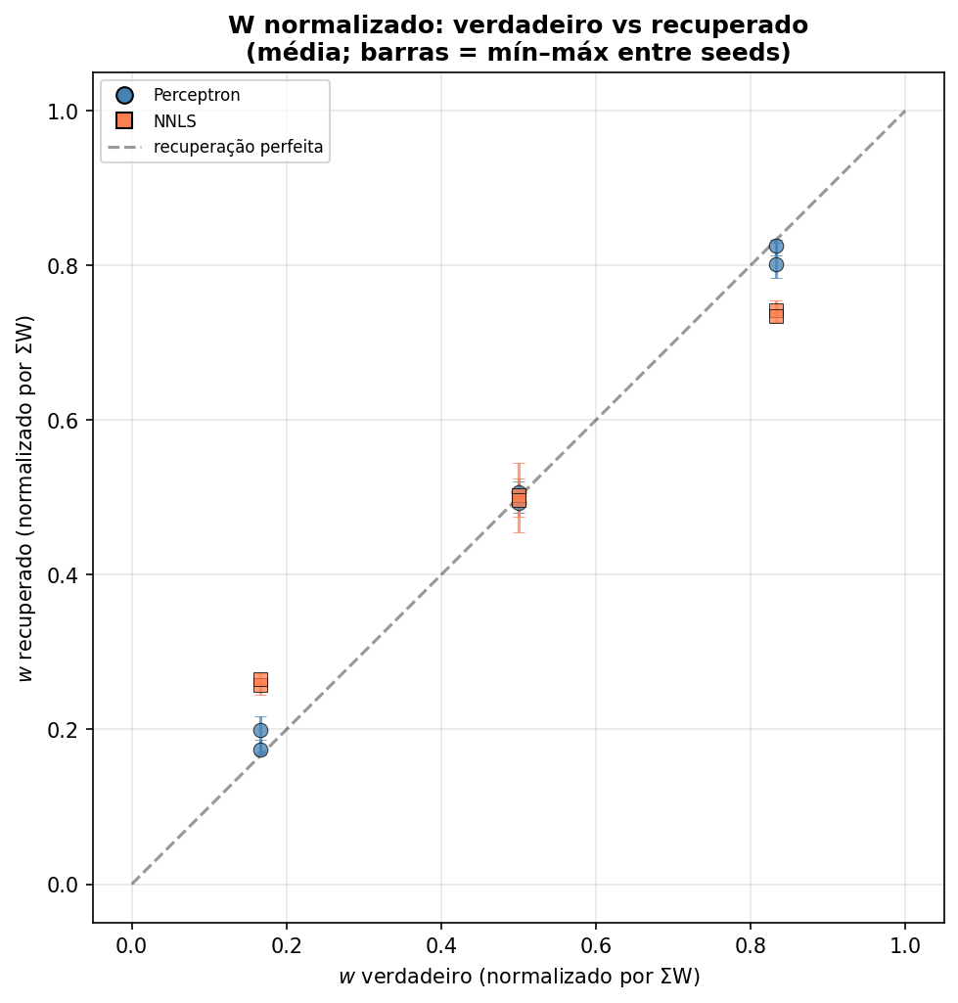
bloco1_graphic_19_oraculo_passos_1_a_3_w_scatter (sem LLM). Arquivo em figuras/.
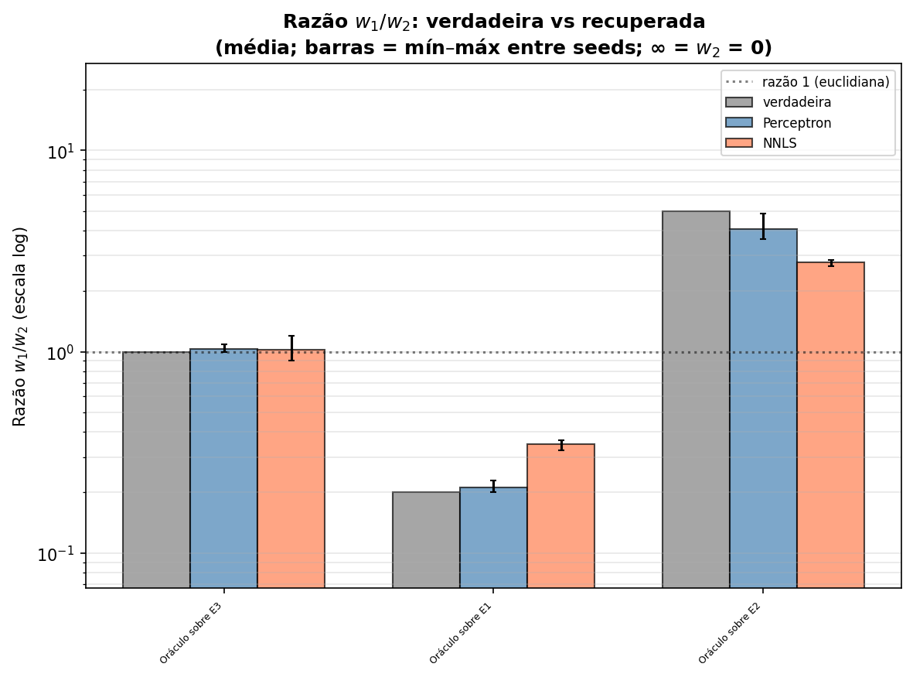
bloco1_graphic_19_oraculo_passos_1_a_3_ratio (sem LLM). Arquivo em figuras/.
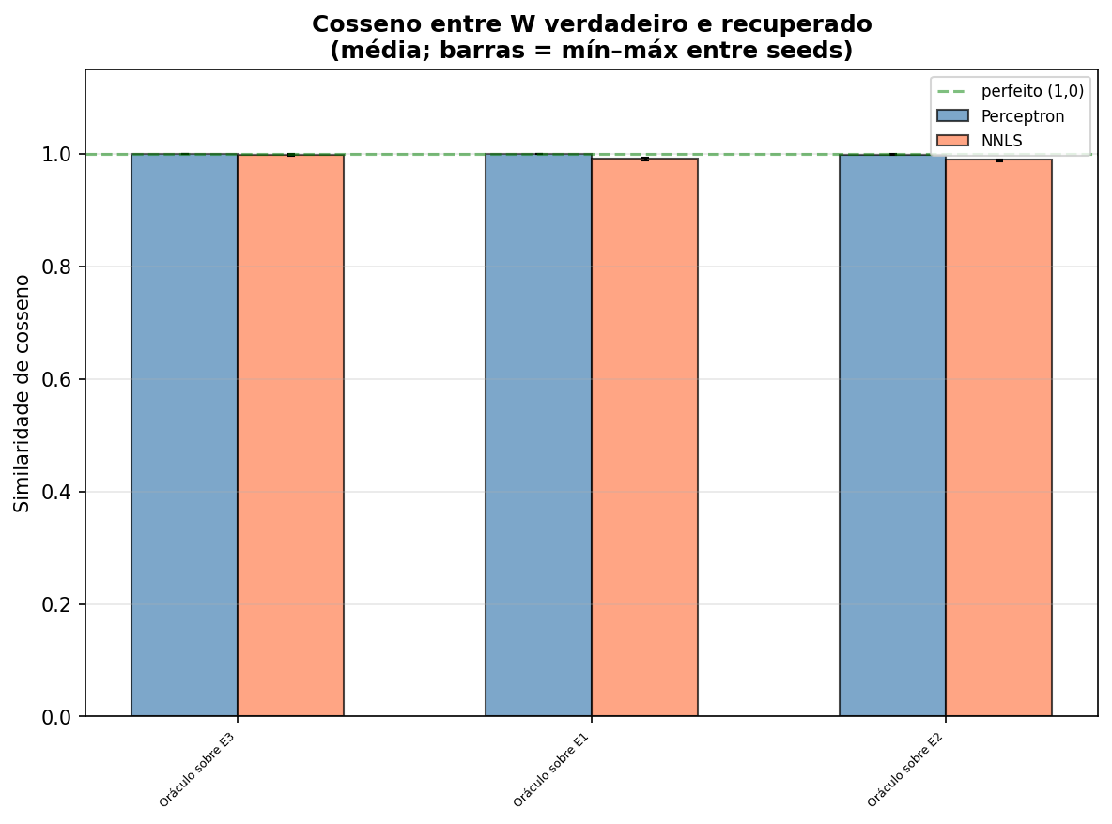
bloco1_graphic_19_oraculo_passos_1_a_3_cosseno (sem LLM). Arquivo em figuras/.
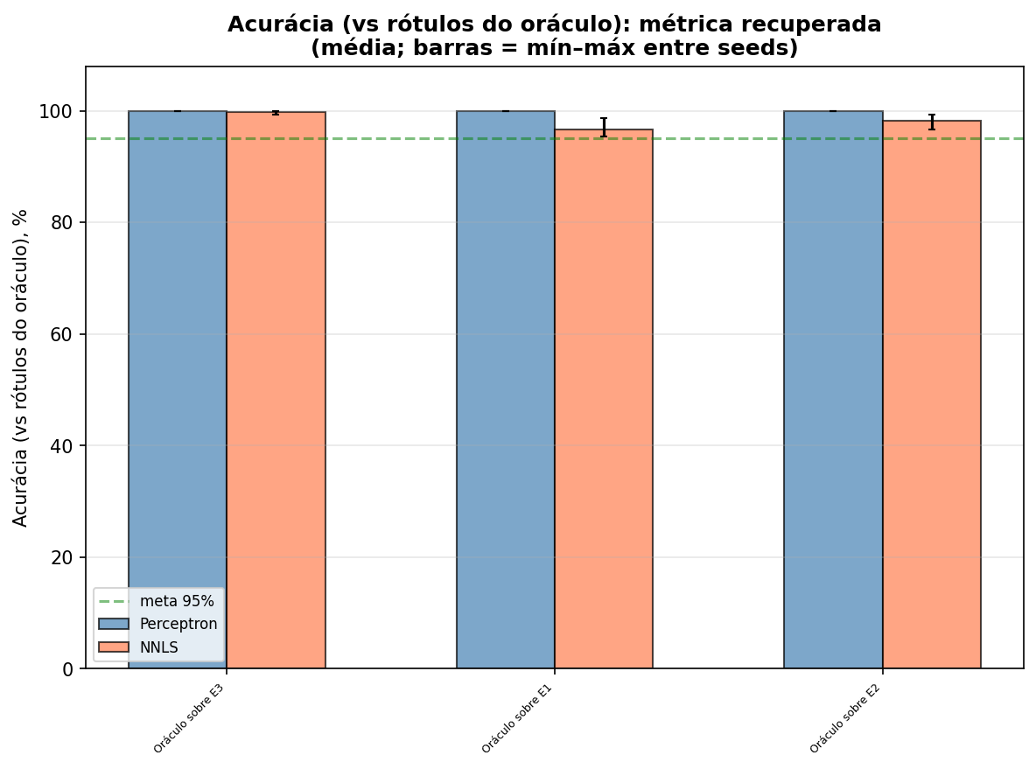
bloco1_graphic_19_oraculo_passos_1_a_3_acuracia (sem LLM). Arquivo em figuras/.
• Os quatro painéis separados (W recuperado, razão w1/w2 em escala log, cosseno, acurácia), média e faixa mín–máx das 3 sementes.
R6. Tabela 4 (V.3): transferência para B e C, consistência e κ, zero-shot e few-shot
No texto: Tabela 4: Transferência: consistência e κ (Perceptron), IC bootstrap 95%.
Problemas B e C, Passo 3 (openai/gpt-4o-mini): comparativo da transferência zero-shot versus métrica eleita do A.
 |  | Consistência (%) |  |  | κ |  |  | Faixa de κ (Landis & Koch) |  | F1-Macro (%)
Prob. | Algoritmo | zero | eleita | Δ | zero | eleita | Δ | zero | eleita | zero | eleita | Δ
B | perceptron | 69,0 | 75,3 | +6,3 | 0,320 | 0,441 | +0,122 | razoável | moderada | 64,8 | 71,3 | +6,5
B | nnls | 70,3 | 75,0 | +4,7 | 0,346 | 0,437 | +0,091 | razoável | moderada | 66,1 | 71,0 | +4,9
C | perceptron | 87,0 | 86,1 | −0,9 | 0,725 | 0,711 | −0,015 | substancial | substancial | 86,1 | 85,3 | −0,8
C | nnls | 87,7 | 85,9 | −1,8 | 0,739 | 0,707 | −0,032 | substancial | substancial | 86,8 | 85,1 | −1,7
“zero” = métrica zero-shot do A; “eleita” = eleita (40-shot) do A (eleita_passo6: maior fidelidade no A). Médias das sementes (e repetições); Δ = eleita − zero. κ = Cohen's κ (faixas de Landis e Koch, 1977). Faixas: <0,2 fraca, 0,2–0,4 razoável, 0,4–0,6 moderada, 0,6–0,8 substancial, >0,8 quase perfeita. Passos de B e C: o LLM rotula os 100 pontos em zero-shot (Passo 2) e cada métrica do A é aplicada a esses rótulos (Passo 3).
Problemas B e C, Passo 3 (google/gemini-2.5-flash-lite): comparativo da transferência zero-shot versus métrica eleita do A.
 |  | Consistência (%) |  |  | κ |  |  | Faixa de κ (Landis & Koch) |  | F1-Macro (%)
Prob. | Algoritmo | zero | eleita | Δ | zero | eleita | Δ | zero | eleita | zero | eleita | Δ
B | perceptron | 72,3 | 67,4 | −4,9 | 0,258 | 0,206 | −0,052 | razoável | razoável | 60,1 | 56,1 | −3,9
B | nnls | 73,3 | 63,0 | −10,3 | 0,279 | 0,142 | −0,136 | razoável | fraca | 61,3 | 52,0 | −9,3
C | perceptron | 92,7 | 91,7 | −1,0 | 0,852 | 0,832 | −0,020 | quase perfeita | quase perfeita | 92,6 | 91,6 | −1,0
C | nnls | 93,0 | 90,9 | −2,1 | 0,859 | 0,816 | −0,043 | quase perfeita | quase perfeita | 92,9 | 90,8 | −2,1
“zero” = métrica zero-shot do A; “eleita” = eleita (10-shot) do A (eleita_passo6: maior fidelidade no A). Médias das sementes (e repetições); Δ = eleita − zero. κ = Cohen's κ (faixas de Landis e Koch, 1977). Faixas: <0,2 fraca, 0,2–0,4 razoável, 0,4–0,6 moderada, 0,6–0,8 substancial, >0,8 quase perfeita. Passos de B e C: o LLM rotula os 100 pontos em zero-shot (Passo 2) e cada métrica do A é aplicada a esses rótulos (Passo 3).
Problemas B e C, Passo 4 (openai/gpt-4o-mini): few-shot com exemplos rotulados pela métrica do A (H2).
 | Problema B |  |  |  | Problema C
Regime | Consist. | κ | Faixa | Δ | Consist. | κ | Faixa | Δ
zero-shot | 69,0 (67,0–73,0) | 0,320 | razoável | +0,0 | 87,0 (83,0–90,0) | 0,725 | substancial | +0,0
4-shot | 86,8 (84,4–91,7) | 0,733 | substancial | +17,8 | 94,8 (91,7–97,9) | 0,896 | quase perfeita | +7,8
10-shot | 93,7 (88,9–96,7) | 0,871 | quase perfeita | +24,7 | 93,0 (91,1–94,4) | 0,858 | quase perfeita | +6,0
20-shot | 92,9 (90,0–96,2) | 0,855 | quase perfeita | +23,9 | 93,3 (88,8–98,8) | 0,865 | quase perfeita | +6,3
40-shot | 92,8 (88,3–96,7) | 0,851 | quase perfeita | +23,8 | 93,9 (90,0–96,7) | 0,876 | quase perfeita | +6,9
Problemas B e C, Passo 4 (hipótese H2): os k exemplos mostrados ao LLM em B e C são rotulados pela métrica zero-shot do A (seleção por margem, k/2 por classe) e o LLM classifica os demais pontos. Os exemplos few-shot de B e C são rotulados por Ŵ do A com os centróides do A; a consistência usa os centróides locais, recalculados pelos rótulos do LLM no próprio problema. Consist. = consistência (%). κ = Cohen's κ (faixas de Landis e Koch, 1977). Médias das sementes (mín–máx); Δ em relação ao zero-shot. Perceptron, configuração base.
Problemas B e C, Passo 4 (google/gemini-2.5-flash-lite): few-shot com exemplos rotulados pela métrica do A (H2).
 | Problema B |  |  |  | Problema C
Regime | Consist. | κ | Faixa | Δ | Consist. | κ | Faixa | Δ
zero-shot | 72,3 (68,0–76,0) | 0,258 | razoável | +0,0 | 92,7 (92,0–94,0) | 0,852 | quase perfeita | +0,0
4-shot | 86,1 (76,0–95,8) | 0,659 | substancial | +13,8 | 93,1 (92,7–93,8) | 0,861 | quase perfeita | +0,4
10-shot | 94,1 (91,1–97,8) | 0,881 | quase perfeita | +21,7 | 95,6 (93,3–97,8) | 0,911 | quase perfeita | +2,9
20-shot | 94,6 (88,8–97,5) | 0,892 | quase perfeita | +22,3 | 92,9 (88,8–95,0) | 0,858 | quase perfeita | +0,2
40-shot | 91,7 (86,7–98,3) | 0,832 | quase perfeita | +19,3 | 87,8 (78,3–95,0) | 0,751 | substancial | −4,9
Problemas B e C, Passo 4 (hipótese H2): os k exemplos mostrados ao LLM em B e C são rotulados pela métrica zero-shot do A (seleção por margem, k/2 por classe) e o LLM classifica os demais pontos. Os exemplos few-shot de B e C são rotulados por Ŵ do A com os centróides do A; a consistência usa os centróides locais, recalculados pelos rótulos do LLM no próprio problema. Consist. = consistência (%). κ = Cohen's κ (faixas de Landis e Koch, 1977). Médias das sementes (mín–máx); Δ em relação ao zero-shot. Perceptron, configuração base.
Problemas B e C, Passo 3 (openai/gpt-4o-mini): transferência com a métrica zero-shot e com a eleita do A, por semente.
 |  |  | Consistência (%) |  |  |  | κ
Prob. | Algoritmo | Métrica de origem (A) | seed 7 | seed 42 | seed 123 | média | seed 7 | seed 42 | seed 123 | média | F1-Macro
B | perceptron | zero-shot | 73,0 | 67,0 | 67,0 | 69,0 | 0,414 | 0,255 | 0,291 | 0,320 | 64,8
B | perceptron | eleita (40-shot) | 76,0 | 80,0 | 70,0 | 75,3 | 0,474 | 0,520 | 0,330 | 0,441 | 71,3
B | nnls | zero-shot | 75,0 | 69,0 | 67,0 | 70,3 | 0,446 | 0,300 | 0,291 | 0,346 | 66,1
B | nnls | eleita (40-shot) | 77,0 | 78,0 | 70,0 | 75,0 | 0,494 | 0,486 | 0,330 | 0,437 | 71,0
C | perceptron | zero-shot | 83,0 | 90,0 | 88,0 | 87,0 | 0,636 | 0,789 | 0,752 | 0,725 | 86,1
C | perceptron | eleita (40-shot) | 84,7 | 86,0 | 87,7 | 86,1 | 0,674 | 0,713 | 0,745 | 0,711 | 85,3
C | nnls | zero-shot | 84,0 | 90,0 | 89,0 | 87,7 | 0,654 | 0,792 | 0,771 | 0,739 | 86,8
C | nnls | eleita (40-shot) | 84,3 | 86,0 | 87,3 | 85,9 | 0,668 | 0,713 | 0,739 | 0,707 | 85,1
Rótulos zero-shot do LLM em B e C; só Ŵ vem do A, centróides recalculados pelos rótulos do LLM no próprio problema. “eleita” = métrica do A marcada pelo runner (eleita_passo6). Na origem few-shot, o valor por semente é a média das repetições (sorteios) dessa semente. κ = Cohen's κ (faixas de Landis e Koch, 1977). F1-Macro em %, média das sementes. Passos de B e C: o LLM rotula os 100 pontos em zero-shot (Passo 2) e cada métrica do A é aplicada a esses rótulos (Passo 3).
Problemas B e C, Passo 3 (google/gemini-2.5-flash-lite): transferência com a métrica zero-shot e com a eleita do A, por semente.
 |  |  | Consistência (%) |  |  |  | κ
Prob. | Algoritmo | Métrica de origem (A) | seed 7 | seed 42 | seed 123 | média | seed 7 | seed 42 | seed 123 | média | F1-Macro
B | perceptron | zero-shot | 76,0 | 73,0 | 68,0 | 72,3 | 0,370 | 0,196 | 0,208 | 0,258 | 60,1
B | perceptron | eleita (10-shot) | 75,3 | 60,0 | 67,0 | 67,4 | 0,374 | 0,061 | 0,183 | 0,206 | 56,1
B | nnls | zero-shot | 74,0 | 70,0 | 76,0 | 73,3 | 0,342 | 0,168 | 0,326 | 0,279 | 61,3
B | nnls | eleita (10-shot) | 68,0 | 59,3 | 61,7 | 63,0 | 0,250 | 0,058 | 0,120 | 0,142 | 52,0
C | perceptron | zero-shot | 94,0 | 92,0 | 92,0 | 92,7 | 0,879 | 0,839 | 0,839 | 0,852 | 92,6
C | perceptron | eleita (10-shot) | 90,0 | 92,3 | 92,7 | 91,7 | 0,799 | 0,844 | 0,852 | 0,832 | 91,6
C | nnls | zero-shot | 95,0 | 92,0 | 92,0 | 93,0 | 0,899 | 0,839 | 0,839 | 0,859 | 92,9
C | nnls | eleita (10-shot) | 89,3 | 91,0 | 92,3 | 90,9 | 0,786 | 0,818 | 0,846 | 0,816 | 90,8
Rótulos zero-shot do LLM em B e C; só Ŵ vem do A, centróides recalculados pelos rótulos do LLM no próprio problema. “eleita” = métrica do A marcada pelo runner (eleita_passo6). Na origem few-shot, o valor por semente é a média das repetições (sorteios) dessa semente. κ = Cohen's κ (faixas de Landis e Koch, 1977). F1-Macro em %, média das sementes. Passos de B e C: o LLM rotula os 100 pontos em zero-shot (Passo 2) e cada métrica do A é aplicada a esses rótulos (Passo 3).
• Sem IC bootstrap (retirado a pedido de 13/10/2026): média e faixa mín–máx entre as sementes.
• Few-shot em B e C com k ∈ {4, 10, 20, 40} exemplos rotulados pela métrica do A (não só 4).
R7. V.4 e V.7: teto da métrica diagonal na meia-lua (substitui os "100 % e 95,3 %")
No texto: No teste-oráculo no problema Meia-Lua os estimadores recuperam a métrica de forma correta mesmo em geometria curva atingindo uma alta acurácia, Perceptron Estruturado 100% e NNLS 95,3%.
Problema D, Passo 5 (teto): acurácia da métrica diagonal ajustada ao rótulo real da meia-lua, em R², R³ e R⁴.
Espaço | Algoritmo | Acurácia (vs rótulo real) | n erros (de 150) | Ŵ (unitário)
R² | Perceptron | 86,9 (86,7–87,3) | 19,7 | [0,22; 0,97]
R² | NNLS | 86,7 | 20,0 | [0,22; 0,97]
R³ | Perceptron | 87,1 (86,7–87,3) | 19,3 | [0,16; 0,69; 0,71]
R³ | NNLS | 86,7 | 20,0 | [0,22; 0,97; 0,00]
R⁴ | Perceptron | 87,3 (86,7–88,7) | 19,0 | [0,15; 0,71; 0,03; 0,68]
R⁴ | NNLS | 86,4 (86,0–86,7) | 20,3 | [0,22; 0,98; 0,01; 0,00]
W ajustado diretamente ao rótulo real da meia-lua (150 pontos): teto da métrica diagonal no Problema D, Passo 5 (0 chamadas; equivale ao regime “teto” da bloco1_table_10). Acurácia (vs rótulo real) da métrica ajustada; n erros = número médio de pontos errados em 150 (contagem auxiliar). R³ acrescenta x1·x2, R⁴ acrescenta x1², x2². Médias das sementes (mín–máx).
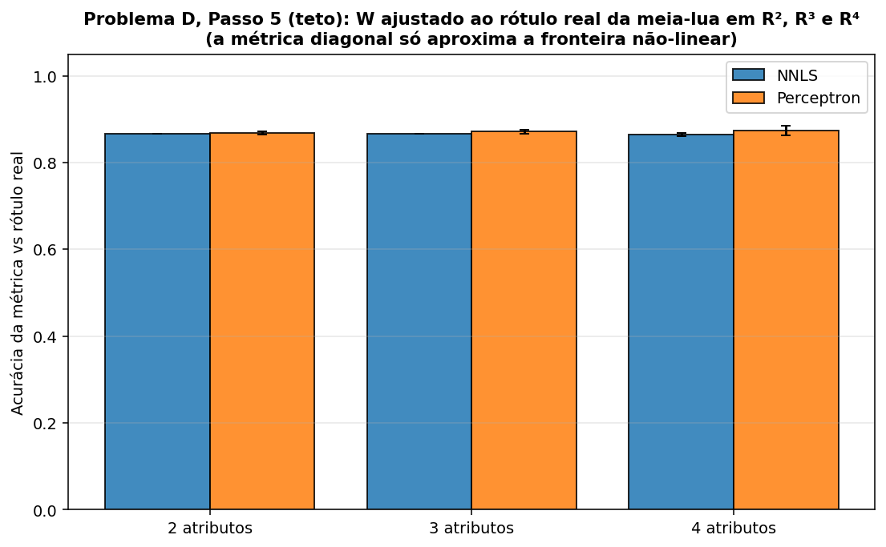
bloco1_graphic_21_D_passo5_teto (sem LLM). Arquivo em figuras/.
• Não há 100 %: a métrica diagonal ajustada diretamente ao rótulo real da meia-lua chega a 86,9 % (R²), 87,1 % (R³) e 87,3 % (R⁴) com o Perceptron e 86,4 a 86,7 % com o NNLS. A frase de V.7 (86,7 %) é a correta.
R8. Tabela 5 (V.4): fidelidade em R², R³ e R⁴ no Problema A
No texto: Tabela 5: Fidelidade média do Perceptron Estruturado em R3 e R4 para os problemas A, B e C.
Problema A, Passos 2 a 5 (openai/gpt-4o-mini): métrica em R², R³ e R⁴ por regime.
 |  | Perceptron |  | NNLS
Espaço | Regime | Fid. (vs LLM) | Acur. vs real | Fid. (vs LLM) | Acur. vs real | Δ fid. vs R²
R² | zero-shot† | 86,7 (85,3–88,0) | 19,3 (14,7–23,3) | 85,3 (84,0–87,3) | 17,1 (13,3–20,7) | +0,0
R² | 4-shot† | 91,8 (80,8–100,0) | 90,3 (60,0–98,0) | 91,4 (80,1–100,0) | 90,4 (60,7–98,0) | +0,0
R² | 10-shot† | 96,0 (92,1–98,6) | 95,6 (91,3–98,0) | 95,5 (93,6–98,6) | 95,6 (90,7–98,0) | +0,0
R² | 20-shot† | 96,5 (92,3–99,2) | 95,0 (90,7–98,0) | 95,6 (91,5–98,5) | 96,2 (93,3–98,0) | +0,0
R² | 40-shot† | 96,8 (90,9–99,1) | 95,9 (90,7–98,0) | 95,6 (88,2–99,1) | 96,4 (94,0–98,0) | +0,0
R² | W ajustado ao rótulo real (teto)† | — | 97,3 (96,7–98,0) | — | 96,9 (96,7–97,3) | —
R³ | zero-shot† | 88,7 (87,3–89,3) | 23,6 (22,0–24,7) | 86,0 (84,7–88,0) | 18,7 (17,3–20,0) | +2,0
R³ | 4-shot† | 92,3 (80,8–99,3) | 89,9 (69,3–97,3) | 91,7 (78,8–100,0) | 89,9 (60,7–98,0) | +0,5
R³ | 10-shot† | 96,0 (91,4–99,3) | 95,6 (90,7–98,0) | 95,6 (93,6–98,6) | 95,3 (90,7–98,0) | +0,0
R³ | 20-shot† | 96,8 (93,1–98,5) | 95,0 (90,7–98,0) | 96,1 (92,3–98,5) | 95,4 (90,7–98,0) | +0,3
R³ | 40-shot† | 96,8 (95,5–99,1) | 95,3 (88,7–98,0) | 96,3 (92,7–99,1) | 95,7 (90,7–98,0) | +0,0
R³ | W ajustado ao rótulo real (teto)† | — | 97,3 (96,7–98,0) | — | 96,9 (96,7–97,3) | —
R⁴ | zero-shot† | 88,9 (88,0–90,7) | 22,9 (21,3–25,3) | 86,2 (84,0–87,3) | 22,0 (20,7–23,3) | +2,2
R⁴ | 4-shot† | 97,3 (88,4–100,0) | 86,5 (64,7–98,0) | 95,3 (82,2–100,0) | 87,2 (68,0–98,0) | +5,5
R⁴ | 10-shot† | 97,0 (92,9–100,0) | 92,4 (88,0–96,0) | 95,6 (91,4–98,6) | 94,7 (90,0–98,0) | +1,0
R⁴ | 20-shot† | 97,7 (96,2–99,2) | 92,7 (88,0–96,0) | 96,5 (93,8–98,5) | 94,4 (88,0–98,0) | +1,2
R⁴ | 40-shot† | 98,1 (95,5–100,0) | 93,5 (88,0–97,3) | 97,0 (93,6–100,0) | 95,0 (89,3–98,0) | +1,3
R⁴ | W ajustado ao rótulo real (teto)† | — | 97,3 (96,7–98,0) | — | 96,9 (96,7–97,3) | —
Problema A (linear). O LLM vê só x1, x2; R³ acrescenta x1·x2 e R⁴ acrescenta x1², x2² apenas na estimação. Em problema linear espera-se ganho ~nulo com a dimensão. Fid. (vs LLM) = fidelidade; Acur. vs real = acurácia (vs rótulo real) da métrica, contexto; o teto (W ajustado ao rótulo real) só tem acurácia. Δ = fidelidade Perceptron − R². Passos do Problema A: zero-shot = Passo 2 (o LLM rotula sem exemplos); k-shot = Passo 3 (o LLM rotula com k exemplos do rótulo real); a métrica de cada linha é estimada no Passo 4; teto = Passo 5 (W ajustado diretamente ao rótulo real). † = em pelo menos uma estimativa o Perceptron não encontrou Ŵ que separe os rótulos: melhor esforço (γ = 0) ou margem bruta mínima negativa (algum ponto do lado errado da fronteira).
Problema A, Passos 2 a 5 (google/gemini-2.5-flash-lite): métrica em R², R³ e R⁴ por regime.
 |  | Perceptron |  | NNLS
Espaço | Regime | Fid. (vs LLM) | Acur. vs real | Fid. (vs LLM) | Acur. vs real | Δ fid. vs R²
R² | zero-shot† | 88,2 (87,3–88,7) | 14,2 (7,3–20,0) | 87,3 (86,0–88,7) | 10,7 (7,3–13,3) | +0,0
R² | 4-shot† | 95,4 (85,6–100,0) | 93,2 (66,0–98,0) | 95,7 (82,9–100,0) | 93,2 (70,0–98,0) | +0,0
R² | 10-shot† | 98,1 (94,3–100,0) | 96,0 (93,3–98,0) | 98,3 (93,6–100,0) | 95,7 (93,3–98,0) | +0,0
R² | 20-shot† | 97,8 (94,6–100,0) | 96,8 (94,7–98,0) | 97,9 (93,8–100,0) | 96,6 (94,0–98,0) | +0,0
R² | 40-shot† | 98,0 (94,5–100,0) | 96,9 (96,0–98,0) | 98,0 (94,5–100,0) | 96,9 (96,0–98,0) | +0,0
R² | W ajustado ao rótulo real (teto)† | — | 97,3 (96,7–98,0) | — | 96,9 (96,7–97,3) | —
R³ | zero-shot† | 92,9 (91,3–94,7) | 18,0 (16,7–19,3) | 91,3 (90,7–92,0) | 15,6 (12,7–20,0) | +4,7
R³ | 4-shot† | 96,2 (91,1–100,0) | 93,0 (66,0–97,3) | 96,3 (88,4–100,0) | 93,5 (72,7–98,0) | +0,8
R³ | 10-shot† | 98,3 (95,7–100,0) | 95,2 (90,7–98,0) | 98,3 (94,3–100,0) | 95,6 (93,3–98,0) | +0,2
R³ | 20-shot† | 97,9 (95,4–99,2) | 96,3 (94,7–98,0) | 97,9 (93,8–100,0) | 96,6 (94,0–98,0) | +0,2
R³ | 40-shot† | 98,3 (97,3–100,0) | 95,9 (92,7–98,0) | 98,1 (95,5–100,0) | 96,9 (96,0–98,0) | +0,3
R³ | W ajustado ao rótulo real (teto)† | — | 97,3 (96,7–98,0) | — | 96,9 (96,7–97,3) | —
R⁴ | zero-shot† | 90,0 (87,3–93,3) | 13,3 (8,7–20,0) | 86,7 (84,7–88,7) | 10,4 (7,3–12,7) | +1,8
R⁴ | 4-shot† | 97,5 (93,2–99,3) | 91,0 (65,3–97,3) | 96,8 (91,1–100,0) | 91,6 (62,0–98,0) | +2,1
R⁴ | 10-shot† | 98,1 (94,3–100,0) | 95,3 (93,3–98,0) | 98,1 (93,6–100,0) | 95,6 (93,3–98,0) | +0,0
R⁴ | 20-shot† | 98,5 (96,2–100,0) | 95,8 (92,7–98,0) | 98,1 (96,2–100,0) | 95,9 (92,0–98,0) | +0,7
R⁴ | 40-shot† | 98,1 (95,5–100,0) | 95,9 (92,7–98,0) | 98,5 (96,4–100,0) | 96,4 (94,0–98,0) | +0,1
R⁴ | W ajustado ao rótulo real (teto)† | — | 97,3 (96,7–98,0) | — | 96,9 (96,7–97,3) | —
Problema A (linear). O LLM vê só x1, x2; R³ acrescenta x1·x2 e R⁴ acrescenta x1², x2² apenas na estimação. Em problema linear espera-se ganho ~nulo com a dimensão. Fid. (vs LLM) = fidelidade; Acur. vs real = acurácia (vs rótulo real) da métrica, contexto; o teto (W ajustado ao rótulo real) só tem acurácia. Δ = fidelidade Perceptron − R². Passos do Problema A: zero-shot = Passo 2 (o LLM rotula sem exemplos); k-shot = Passo 3 (o LLM rotula com k exemplos do rótulo real); a métrica de cada linha é estimada no Passo 4; teto = Passo 5 (W ajustado diretamente ao rótulo real). † = em pelo menos uma estimativa o Perceptron não encontrou Ŵ que separe os rótulos: melhor esforço (γ = 0) ou margem bruta mínima negativa (algum ponto do lado errado da fronteira).
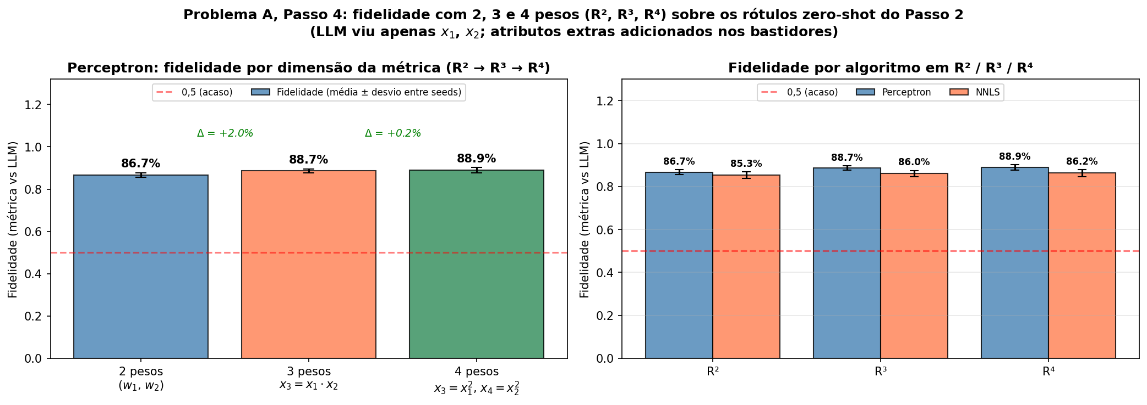
bloco1_graphic_08_A_passo4_R2_R3_R4__gpt4mini (gpt-4o-mini). Arquivo em figuras/.
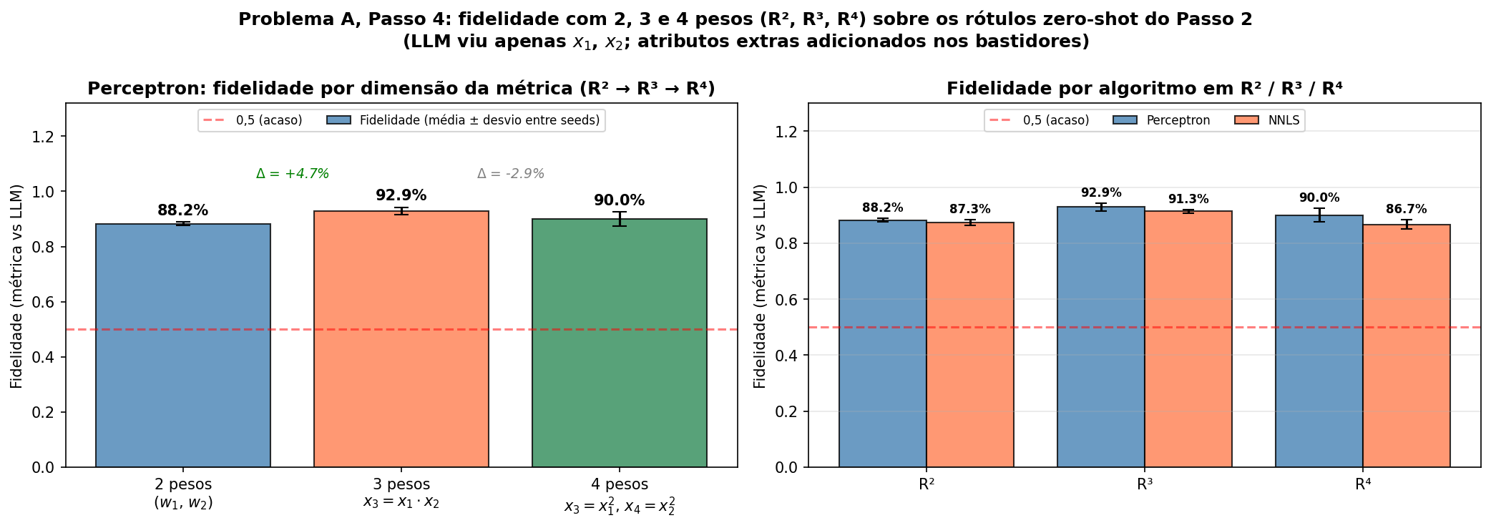
bloco1_graphic_08_A_passo4_R2_R3_R4__flashlite (gemini-2.5-flash-lite). Arquivo em figuras/.
• Só o Problema A: B e C são lineares e recebem apenas o vetor w do A, logo R³/R⁴ não se aplica a eles (decisão de 13/10/2026).
R9. V.4: resultados e tabelas do Problema D (meia-lua), mesmos passos do A
No texto: Falta resultados e tabela relativa ao problema D.
Problema D, meia-lua, Passos 2 a 5 (openai/gpt-4o-mini): métrica em R², R³ e R⁴ por regime.
 |  |  | Perceptron |  |  | NNLS
Regime | Acur. LLM vs real | Partição LLM (n0/n1) | Fid. (vs LLM) | Acur. vs real | Ŵ unit. | Fid. (vs LLM) | Acur. vs real | Ŵ unit. | Δ fid. vs R²
R² — zero-shot | — | — | — | — | — | — | — | — | —
R² — 4-shot† | 81,9 (68,5–92,5) | 83/63 | 89,8 (76,7–97,3) | 82,9 (76,7–86,7) | [0,36; 0,89] | 88,7 (77,4–97,3) | 83,6 (78,7–86,7) | [0,21; 0,97] | +0,0
R² — 10-shot† | 89,2 (83,6–96,4) | 73/67 | 92,3 (81,4–97,1) | 85,1 (77,3–88,0) | [0,31; 0,94] | 91,5 (80,7–96,4) | 85,2 (82,7–86,7) | [0,26; 0,96] | +0,0
R² — 20-shot† | 90,4 (86,9–95,4) | 68/62 | 93,8 (92,3–96,2) | 86,1 (83,3–88,0) | [0,26; 0,97] | 92,9 (90,0–96,2) | 85,6 (84,7–86,7) | [0,26; 0,96] | +0,0
R² — 40-shot† | 91,6 (86,4–94,5) | 58/52 | 92,1 (88,2–94,5) | 86,1 (84,0–87,3) | [0,26; 0,97] | 92,0 (88,2–93,6) | 85,9 (84,7–87,3) | [0,24; 0,97] | +0,0
R² — W ajustado ao rótulo real (teto)† | — | — | — | 86,9 (86,7–87,3) | [0,22; 0,97] | — | 86,7 | [0,22; 0,97] | —
R³ — zero-shot | — | — | — | — | — | — | — | — | —
R³ — 4-shot† | 81,9 (68,5–92,5) | 83/63 | 90,3 (78,8–97,3) | 82,2 (78,0–86,7) | [0,34; 0,66; 0,64] | 90,6 (77,4–99,3) | 83,1 (78,7–86,0) | [0,13; 0,60; 0,52] | +0,5
R³ — 10-shot† | 89,2 (83,6–96,4) | 73/67 | 92,5 (81,4–97,1) | 85,3 (78,0–87,3) | [0,23; 0,69; 0,66] | 92,0 (80,7–96,4) | 84,9 (81,3–86,7) | [0,24; 0,86; 0,19] | +0,2
R³ — 20-shot† | 90,4 (86,9–95,4) | 68/62 | 93,5 (91,5–96,2) | 85,6 (82,7–87,3) | [0,22; 0,72; 0,65] | 92,6 (90,0–96,2) | 85,1 (81,3–86,7) | [0,24; 0,83; 0,32] | −0,3
R³ — 40-shot† | 91,6 (86,4–94,5) | 58/52 | 92,1 (90,0–94,5) | 85,6 (84,0–86,7) | [0,19; 0,72; 0,66] | 91,4 (87,3–93,6) | 85,4 (84,0–87,3) | [0,22; 0,84; 0,33] | +0,0
R³ — W ajustado ao rótulo real (teto)† | — | — | — | 87,1 (86,7–87,3) | [0,16; 0,69; 0,71] | — | 86,7 | [0,22; 0,97; 0,00] | —
R⁴ — zero-shot | — | — | — | — | — | — | — | — | —
R⁴ — 4-shot† | 81,9 (68,5–92,5) | 83/63 | 94,2 (89,7–99,3) | 81,7 (75,3–86,7) | [0,16; 0,72; 0,14; 0,63] | 93,3 (87,7–99,3) | 83,3 (79,3–87,3) | [0,25; 0,87; 0,09; 0,12] | +4,4
R⁴ — 10-shot† | 89,2 (83,6–96,4) | 73/67 | 93,6 (80,0–98,6) | 85,7 (80,7–88,0) | [0,17; 0,74; 0,06; 0,64] | 92,3 (80,7–96,4) | 85,0 (82,7–86,7) | [0,23; 0,97; 0,03; 0,01] | +1,3
R⁴ — 20-shot† | 90,4 (86,9–95,4) | 68/62 | 94,7 (93,1–97,7) | 86,5 (84,7–88,0) | [0,15; 0,76; 0,06; 0,63] | 92,9 (90,0–96,2) | 85,3 (83,3–88,0) | [0,23; 0,97; 0,03; 0,01] | +0,9
R⁴ — 40-shot† | 91,6 (86,4–94,5) | 58/52 | 93,1 (90,0–95,5) | 86,7 (84,7–88,7) | [0,16; 0,75; 0,03; 0,64] | 91,3 (88,2–93,6) | 85,3 (84,7–86,0) | [0,21; 0,98; 0,02; 0,00] | +1,0
R⁴ — W ajustado ao rótulo real (teto)† | — | — | — | 87,3 (86,7–88,7) | [0,15; 0,71; 0,03; 0,68] | — | 86,4 (86,0–86,7) | [0,22; 0,98; 0,00; 0,00] | —
Meia-lua (150 pontos, sem split). O LLM vê sempre só x1, x2; R³ acrescenta x1·x2 e R⁴ acrescenta x1², x2² apenas na estimação da métrica. Colunas e convenções da bloco1_table_01: o teto (W ajustado ao rótulo real) só tem acurácia (vs rótulo real), não fidelidade. Passos do Problema D: zero-shot = Passo 2 (o LLM rotula sem exemplos); k-shot = Passo 3 (o LLM rotula com k exemplos do rótulo real); a métrica de cada linha é estimada no Passo 4; teto = Passo 5 (W ajustado diretamente ao rótulo real). Em zero-shot (e com nomes de classe neutros) a correspondência entre nome e classe é arbitrária: a acurácia (vs rótulo real) do LLM pode sair abaixo de 50%; o valor invariante à permutação é max(a, 1 − a). † = em pelo menos uma estimativa o Perceptron não encontrou Ŵ que separe os rótulos: melhor esforço (γ = 0) ou margem bruta mínima negativa (algum ponto do lado errado da fronteira). “—” = colapso em classe única (ou quase-colapso: classe minoritária com menos de 5 pontos); na linha colapsada também a acurácia do LLM e a partição ficam como “—”.
Problema D, meia-lua, Passos 2 a 5 (google/gemini-2.5-flash-lite): métrica em R², R³ e R⁴ por regime.
 |  |  | Perceptron |  |  | NNLS
Regime | Acur. LLM vs real | Partição LLM (n0/n1) | Fid. (vs LLM) | Acur. vs real | Ŵ unit. | Fid. (vs LLM) | Acur. vs real | Ŵ unit. | Δ fid. vs R²
R² — zero-shot† | 55,6 (53,3–59,3) | 86/64 | 81,8 (80,0–84,0) | 65,3 (64,7–66,0) | [0,39; 0,92] | 80,9 (80,0–82,0) | 66,2 (64,7–68,0) | [0,37; 0,93] | +0,0
R² — 4-shot† | 77,9 (63,0–88,4) | 72/74 | 88,3 (72,6–97,9) | 77,9 (68,0–86,7) | [0,57; 0,80] | 87,9 (75,3–95,9) | 81,3 (70,0–86,7) | [0,28; 0,94] | +0,0
R² — 10-shot† | 86,3 (81,4–90,0) | 71/69 | 95,2 (90,7–97,9) | 83,9 (81,3–86,7) | [0,35; 0,93] | 95,2 (90,7–98,6) | 84,4 (82,7–86,7) | [0,28; 0,96] | +0,0
R² — 20-shot† | 88,5 (83,8–93,1) | 69/61 | 95,7 (94,6–97,7) | 85,7 (83,3–86,7) | [0,23; 0,97] | 95,0 (93,1–96,9) | 85,5 (83,3–87,3) | [0,25; 0,97] | +0,0
R² — 40-shot† | 90,5 (86,4–93,6) | 56/54 | 94,7 (93,6–96,4) | 86,1 (84,0–88,0) | [0,25; 0,97] | 93,8 (90,9–95,5) | 85,7 (84,7–87,3) | [0,25; 0,97] | +0,0
R² — W ajustado ao rótulo real (teto)† | — | — | — | 86,9 (86,7–87,3) | [0,22; 0,97] | — | 86,7 | [0,22; 0,97] | —
R³ — zero-shot† | 55,6 (53,3–59,3) | 86/64 | 85,3 (84,0–86,0) | 60,4 (57,3–62,7) | [0,42; 0,64; 0,64] | 84,4 (83,3–85,3) | 64,0 (61,3–66,0) | [0,24; 0,58; 0,75] | +3,6
R³ — 4-shot† | 77,9 (63,0–88,4) | 72/74 | 91,2 (84,2–97,9) | 78,0 (66,0–85,3) | [0,40; 0,62; 0,66] | 90,9 (80,8–96,6) | 79,8 (64,7–86,7) | [0,10; 0,54; 0,66] | +3,0
R³ — 10-shot† | 86,3 (81,4–90,0) | 71/69 | 95,8 (90,7–99,3) | 84,0 (81,3–86,0) | [0,26; 0,72; 0,63] | 95,4 (90,7–98,6) | 84,4 (82,0–86,7) | [0,19; 0,64; 0,49] | +0,6
R³ — 20-shot† | 88,5 (83,8–93,1) | 69/61 | 95,7 (93,8–97,7) | 85,0 (82,7–86,7) | [0,21; 0,73; 0,65] | 94,8 (93,1–97,7) | 84,5 (80,7–86,7) | [0,21; 0,70; 0,57] | +0,0
R³ — 40-shot† | 90,5 (86,4–93,6) | 56/54 | 95,2 (93,6–96,4) | 86,4 (84,7–87,3) | [0,21; 0,74; 0,64] | 94,0 (91,8–95,5) | 85,3 (82,7–87,3) | [0,23; 0,87; 0,22] | +0,4
R³ — W ajustado ao rótulo real (teto)† | — | — | — | 87,1 (86,7–87,3) | [0,16; 0,69; 0,71] | — | 86,7 | [0,22; 0,97; 0,00] | —
R⁴ — zero-shot† | 55,6 (53,3–59,3) | 86/64 | 79,8 (78,7–80,7) | 66,4 (64,7–68,7) | [0,24; 0,69; 0,10; 0,66] | 83,8 (80,7–88,7) | 62,4 (53,3–68,0) | [0,27; 0,63; 0,00; 0,33] | −2,0
R⁴ — 4-shot† | 77,9 (63,0–88,4) | 72/74 | 93,4 (87,7–97,3) | 78,4 (75,3–84,0) | [0,36; 0,63; 0,16; 0,58] | 92,5 (85,6–96,6) | 81,3 (76,7–85,3) | [0,30; 0,83; 0,13; 0,20] | +5,1
R⁴ — 10-shot† | 86,3 (81,4–90,0) | 71/69 | 96,2 (90,7–98,6) | 84,2 (82,0–86,0) | [0,22; 0,75; 0,07; 0,62] | 95,3 (89,3–98,6) | 84,1 (82,7–86,0) | [0,26; 0,93; 0,02; 0,12] | +1,0
R⁴ — 20-shot† | 88,5 (83,8–93,1) | 69/61 | 95,6 (93,8–96,9) | 85,7 (83,3–88,0) | [0,21; 0,75; 0,05; 0,62] | 95,0 (93,8–96,9) | 85,5 (83,3–87,3) | [0,23; 0,97; 0,02; 0,00] | −0,2
R⁴ — 40-shot† | 90,5 (86,4–93,6) | 56/54 | 95,5 (91,8–97,3) | 86,8 (85,3–88,7) | [0,16; 0,75; 0,04; 0,64] | 94,0 (90,9–96,4) | 85,9 (84,7–87,3) | [0,23; 0,96; 0,02; 0,07] | +0,7
R⁴ — W ajustado ao rótulo real (teto)† | — | — | — | 87,3 (86,7–88,7) | [0,15; 0,71; 0,03; 0,68] | — | 86,4 (86,0–86,7) | [0,22; 0,98; 0,00; 0,00] | —
Meia-lua (150 pontos, sem split). O LLM vê sempre só x1, x2; R³ acrescenta x1·x2 e R⁴ acrescenta x1², x2² apenas na estimação da métrica. Colunas e convenções da bloco1_table_01: o teto (W ajustado ao rótulo real) só tem acurácia (vs rótulo real), não fidelidade. Passos do Problema D: zero-shot = Passo 2 (o LLM rotula sem exemplos); k-shot = Passo 3 (o LLM rotula com k exemplos do rótulo real); a métrica de cada linha é estimada no Passo 4; teto = Passo 5 (W ajustado diretamente ao rótulo real). Em zero-shot (e com nomes de classe neutros) a correspondência entre nome e classe é arbitrária: a acurácia (vs rótulo real) do LLM pode sair abaixo de 50%; o valor invariante à permutação é max(a, 1 − a). † = em pelo menos uma estimativa o Perceptron não encontrou Ŵ que separe os rótulos: melhor esforço (γ = 0) ou margem bruta mínima negativa (algum ponto do lado errado da fronteira). “—” = colapso em classe única (ou quase-colapso: classe minoritária com menos de 5 pontos); na linha colapsada também a acurácia do LLM e a partição ficam como “—”.
Problema D, meia-lua, Passos 2 a 4 (openai/gpt-4o-mini): zero-shot versus few-shot por espaço.
 |  | Fidelidade (vs LLM) |  |  | Acur. da métrica vs real |  |  | Acur. do LLM vs real
Espaço | Few-shot | zero | few | Δ | zero | few | Δ | zero | few | Δ
R² | 4-shot | — | 89,8 (76,7–97,3) | — | — | 82,9 (76,7–86,7) | — | — | 81,9 (68,5–92,5) | —
R² | 10-shot | — | 92,3 (81,4–97,1) | — | — | 85,1 (77,3–88,0) | — | — | 89,2 (83,6–96,4) | —
R² | 20-shot | — | 93,8 (92,3–96,2) | — | — | 86,1 (83,3–88,0) | — | — | 90,4 (86,9–95,4) | —
R² | 40-shot | — | 92,1 (88,2–94,5) | — | — | 86,1 (84,0–87,3) | — | — | 91,6 (86,4–94,5) | —
R³ | 4-shot | — | 90,3 (78,8–97,3) | — | — | 82,2 (78,0–86,7) | — | — | 81,9 (68,5–92,5) | —
R³ | 10-shot | — | 92,5 (81,4–97,1) | — | — | 85,3 (78,0–87,3) | — | — | 89,2 (83,6–96,4) | —
R³ | 20-shot | — | 93,5 (91,5–96,2) | — | — | 85,6 (82,7–87,3) | — | — | 90,4 (86,9–95,4) | —
R³ | 40-shot | — | 92,1 (90,0–94,5) | — | — | 85,6 (84,0–86,7) | — | — | 91,6 (86,4–94,5) | —
R⁴ | 4-shot | — | 94,2 (89,7–99,3) | — | — | 81,7 (75,3–86,7) | — | — | 81,9 (68,5–92,5) | —
R⁴ | 10-shot | — | 93,6 (80,0–98,6) | — | — | 85,7 (80,7–88,0) | — | — | 89,2 (83,6–96,4) | —
R⁴ | 20-shot | — | 94,7 (93,1–97,7) | — | — | 86,5 (84,7–88,0) | — | — | 90,4 (86,9–95,4) | —
R⁴ | 40-shot | — | 93,1 (90,0–95,5) | — | — | 86,7 (84,7–88,7) | — | — | 91,6 (86,4–94,5) | —
Meia-lua, Perceptron. Fidelidade (vs LLM); acurácia (vs rótulo real) da métrica e do LLM como contexto. Colapsos (e quase-colapsos) do zero-shot não entram em nenhuma média, nem na acurácia do LLM (“—” quando todas as sementes colapsaram; detalhe na bloco1_table_10). Em zero-shot (e com nomes de classe neutros) a correspondência entre nome e classe é arbitrária: a acurácia (vs rótulo real) do LLM pode sair abaixo de 50%; o valor invariante à permutação é max(a, 1 − a). Δ = few-shot − zero-shot. Passos do Problema D: zero-shot = Passo 2 (o LLM rotula sem exemplos); k-shot = Passo 3 (o LLM rotula com k exemplos do rótulo real); a métrica de cada linha é estimada no Passo 4; teto = Passo 5 (W ajustado diretamente ao rótulo real).
Problema D, meia-lua, Passos 2 a 4 (google/gemini-2.5-flash-lite): zero-shot versus few-shot por espaço.
 |  | Fidelidade (vs LLM) |  |  | Acur. da métrica vs real |  |  | Acur. do LLM vs real
Espaço | Few-shot | zero | few | Δ | zero | few | Δ | zero | few | Δ
R² | 4-shot | 81,8 (80,0–84,0) | 88,3 (72,6–97,9) | +6,5 | 65,3 (64,7–66,0) | 77,9 (68,0–86,7) | +12,6 | 55,6 (53,3–59,3) | 77,9 (63,0–88,4) | +22,3
R² | 10-shot | 81,8 (80,0–84,0) | 95,2 (90,7–97,9) | +13,4 | 65,3 (64,7–66,0) | 83,9 (81,3–86,7) | +18,5 | 55,6 (53,3–59,3) | 86,3 (81,4–90,0) | +30,8
R² | 20-shot | 81,8 (80,0–84,0) | 95,7 (94,6–97,7) | +13,9 | 65,3 (64,7–66,0) | 85,7 (83,3–86,7) | +20,4 | 55,6 (53,3–59,3) | 88,5 (83,8–93,1) | +33,0
R² | 40-shot | 81,8 (80,0–84,0) | 94,7 (93,6–96,4) | +13,0 | 65,3 (64,7–66,0) | 86,1 (84,0–88,0) | +20,8 | 55,6 (53,3–59,3) | 90,5 (86,4–93,6) | +34,9
R³ | 4-shot | 85,3 (84,0–86,0) | 91,2 (84,2–97,9) | +5,9 | 60,4 (57,3–62,7) | 78,0 (66,0–85,3) | +17,6 | 55,6 (53,3–59,3) | 77,9 (63,0–88,4) | +22,3
R³ | 10-shot | 85,3 (84,0–86,0) | 95,8 (90,7–99,3) | +10,5 | 60,4 (57,3–62,7) | 84,0 (81,3–86,0) | +23,6 | 55,6 (53,3–59,3) | 86,3 (81,4–90,0) | +30,8
R³ | 20-shot | 85,3 (84,0–86,0) | 95,7 (93,8–97,7) | +10,4 | 60,4 (57,3–62,7) | 85,0 (82,7–86,7) | +24,5 | 55,6 (53,3–59,3) | 88,5 (83,8–93,1) | +33,0
R³ | 40-shot | 85,3 (84,0–86,0) | 95,2 (93,6–96,4) | +9,8 | 60,4 (57,3–62,7) | 86,4 (84,7–87,3) | +25,9 | 55,6 (53,3–59,3) | 90,5 (86,4–93,6) | +34,9
R⁴ | 4-shot | 79,8 (78,7–80,7) | 93,4 (87,7–97,3) | +13,6 | 66,4 (64,7–68,7) | 78,4 (75,3–84,0) | +11,9 | 55,6 (53,3–59,3) | 77,9 (63,0–88,4) | +22,3
R⁴ | 10-shot | 79,8 (78,7–80,7) | 96,2 (90,7–98,6) | +16,4 | 66,4 (64,7–68,7) | 84,2 (82,0–86,0) | +17,8 | 55,6 (53,3–59,3) | 86,3 (81,4–90,0) | +30,8
R⁴ | 20-shot | 79,8 (78,7–80,7) | 95,6 (93,8–96,9) | +15,8 | 66,4 (64,7–68,7) | 85,7 (83,3–88,0) | +19,3 | 55,6 (53,3–59,3) | 88,5 (83,8–93,1) | +33,0
R⁴ | 40-shot | 79,8 (78,7–80,7) | 95,5 (91,8–97,3) | +15,7 | 66,4 (64,7–68,7) | 86,8 (85,3–88,7) | +20,4 | 55,6 (53,3–59,3) | 90,5 (86,4–93,6) | +34,9
Meia-lua, Perceptron. Fidelidade (vs LLM); acurácia (vs rótulo real) da métrica e do LLM como contexto. Colapsos (e quase-colapsos) do zero-shot não entram em nenhuma média, nem na acurácia do LLM (“—” quando todas as sementes colapsaram; detalhe na bloco1_table_10). Em zero-shot (e com nomes de classe neutros) a correspondência entre nome e classe é arbitrária: a acurácia (vs rótulo real) do LLM pode sair abaixo de 50%; o valor invariante à permutação é max(a, 1 − a). Δ = few-shot − zero-shot. Passos do Problema D: zero-shot = Passo 2 (o LLM rotula sem exemplos); k-shot = Passo 3 (o LLM rotula com k exemplos do rótulo real); a métrica de cada linha é estimada no Passo 4; teto = Passo 5 (W ajustado diretamente ao rótulo real).
Problema A (linear) versus Problema D (meia-lua), Passos 2 a 5 (openai/gpt-4o-mini), por regime.
 | Fidelidade (vs LLM) |  | Acur. da métrica vs real |  | Acur. do LLM vs real
Regime | A | D | A | D | A | D
zero-shot† | 86,7 (85,3–88,0) | — | 19,3 (14,7–23,3) | — | 26,9 (24,7–28,0) | —
4-shot† | 91,8 (80,8–100,0) | 89,8 (76,7–97,3) | 90,3 (60,0–98,0) | 82,9 (76,7–86,7) | 85,5 (61,6–97,9) | 81,9 (68,5–92,5)
10-shot† | 96,0 (92,1–98,6) | 92,3 (81,4–97,1) | 95,6 (91,3–98,0) | 85,1 (77,3–88,0) | 92,5 (87,1–96,4) | 89,2 (83,6–96,4)
20-shot† | 96,5 (92,3–99,2) | 93,8 (92,3–96,2) | 95,0 (90,7–98,0) | 86,1 (83,3–88,0) | 92,6 (88,5–96,2) | 90,4 (86,9–95,4)
40-shot† | 96,8 (90,9–99,1) | 92,1 (88,2–94,5) | 95,9 (90,7–98,0) | 86,1 (84,0–87,3) | 93,1 (84,5–98,2) | 91,6 (86,4–94,5)
W ajustado ao rótulo real (teto)† | — | — | 97,3 (96,7–98,0) | 86,9 (86,7–87,3) | — | —
Perceptron, R². Mesmos Passos 2 a 5 nos dois problemas (150 pontos, exemplos do rótulo real, sem split). Fidelidade (vs LLM); acurácia (vs rótulo real) da métrica e do LLM como contexto; o teto (W ajustado ao rótulo real) só tem acurácia. Passos do Problema A: zero-shot = Passo 2 (o LLM rotula sem exemplos); k-shot = Passo 3 (o LLM rotula com k exemplos do rótulo real); a métrica de cada linha é estimada no Passo 4; teto = Passo 5 (W ajustado diretamente ao rótulo real). Em zero-shot (e com nomes de classe neutros) a correspondência entre nome e classe é arbitrária: a acurácia (vs rótulo real) do LLM pode sair abaixo de 50%; o valor invariante à permutação é max(a, 1 − a). † = em pelo menos uma estimativa o Perceptron não encontrou Ŵ que separe os rótulos: melhor esforço (γ = 0) ou margem bruta mínima negativa (algum ponto do lado errado da fronteira). “—” = colapso em classe única (ou quase-colapso: classe minoritária com menos de 5 pontos); na linha colapsada também a acurácia do LLM e a partição ficam como “—”.
Problema A (linear) versus Problema D (meia-lua), Passos 2 a 5 (google/gemini-2.5-flash-lite), por regime.
 | Fidelidade (vs LLM) |  | Acur. da métrica vs real |  | Acur. do LLM vs real
Regime | A | D | A | D | A | D
zero-shot† | 88,2 (87,3–88,7) | 81,8 (80,0–84,0) | 14,2 (7,3–20,0) | 65,3 (64,7–66,0) | 17,6 (16,0–18,7) | 55,6 (53,3–59,3)
4-shot† | 95,4 (85,6–100,0) | 88,3 (72,6–97,9) | 93,2 (66,0–98,0) | 77,9 (68,0–86,7) | 90,6 (65,8–97,9) | 77,9 (63,0–88,4)
10-shot† | 98,1 (94,3–100,0) | 95,2 (90,7–97,9) | 96,0 (93,3–98,0) | 83,9 (81,3–86,7) | 95,1 (92,1–97,9) | 86,3 (81,4–90,0)
20-shot† | 97,8 (94,6–100,0) | 95,7 (94,6–97,7) | 96,8 (94,7–98,0) | 85,7 (83,3–86,7) | 95,6 (92,3–98,5) | 88,5 (83,8–93,1)
40-shot† | 98,0 (94,5–100,0) | 94,7 (93,6–96,4) | 96,9 (96,0–98,0) | 86,1 (84,0–88,0) | 96,1 (93,6–99,1) | 90,5 (86,4–93,6)
W ajustado ao rótulo real (teto)† | — | — | 97,3 (96,7–98,0) | 86,9 (86,7–87,3) | — | —
Perceptron, R². Mesmos Passos 2 a 5 nos dois problemas (150 pontos, exemplos do rótulo real, sem split). Fidelidade (vs LLM); acurácia (vs rótulo real) da métrica e do LLM como contexto; o teto (W ajustado ao rótulo real) só tem acurácia. Passos do Problema A: zero-shot = Passo 2 (o LLM rotula sem exemplos); k-shot = Passo 3 (o LLM rotula com k exemplos do rótulo real); a métrica de cada linha é estimada no Passo 4; teto = Passo 5 (W ajustado diretamente ao rótulo real). Em zero-shot (e com nomes de classe neutros) a correspondência entre nome e classe é arbitrária: a acurácia (vs rótulo real) do LLM pode sair abaixo de 50%; o valor invariante à permutação é max(a, 1 − a). † = em pelo menos uma estimativa o Perceptron não encontrou Ŵ que separe os rótulos: melhor esforço (γ = 0) ou margem bruta mínima negativa (algum ponto do lado errado da fronteira). “—” = colapso em classe única (ou quase-colapso: classe minoritária com menos de 5 pontos); na linha colapsada também a acurácia do LLM e a partição ficam como “—”.
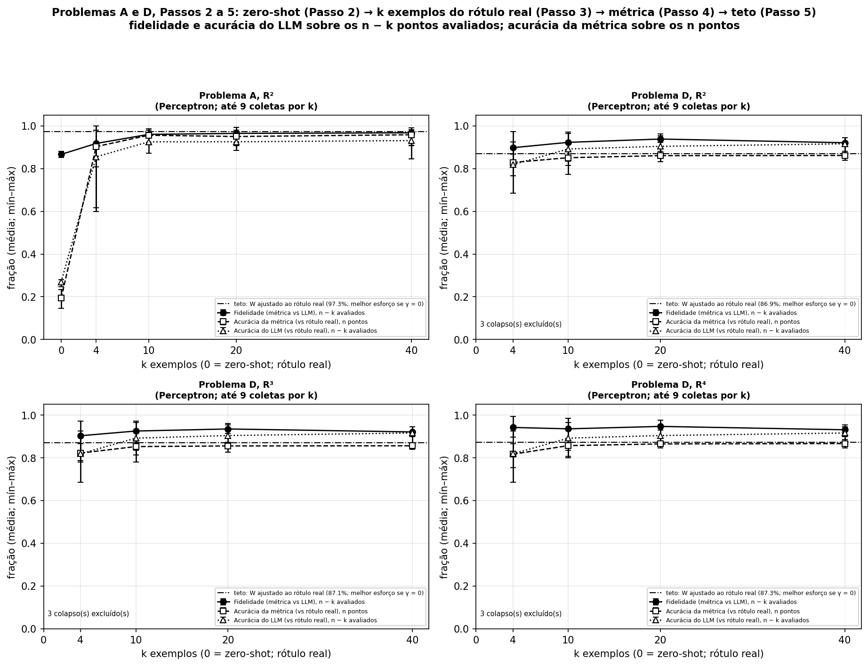
bloco1_graphic_04_AD_passos_2_a_5_curva__gpt4mini (gpt-4o-mini). Arquivo em figuras/.
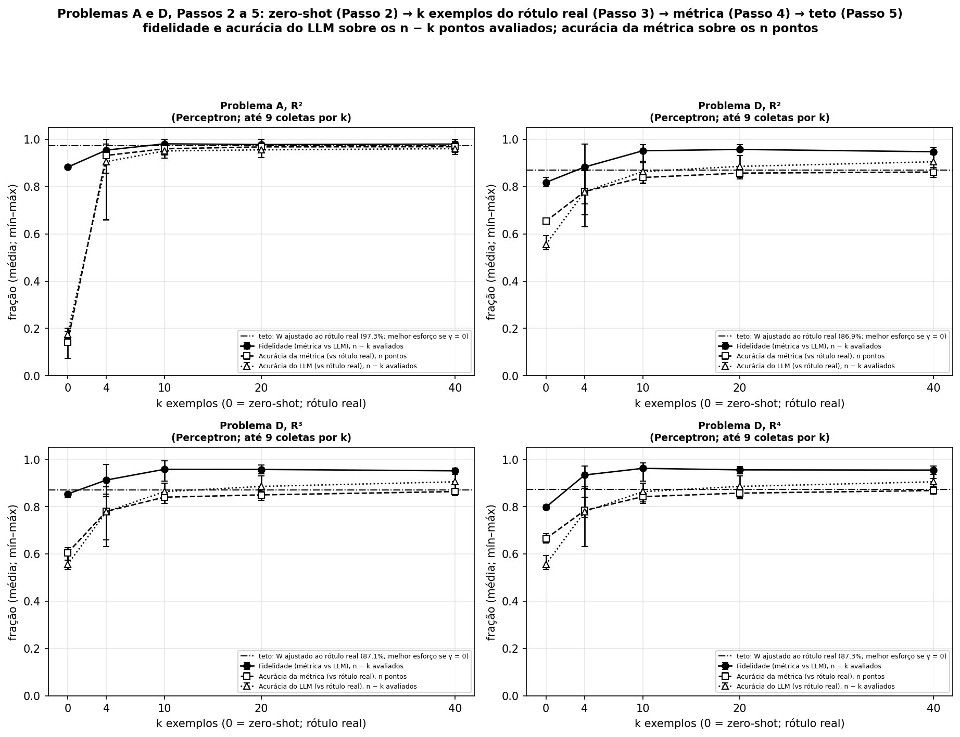
bloco1_graphic_04_AD_passos_2_a_5_curva__flashlite (gemini-2.5-flash-lite). Arquivo em figuras/.
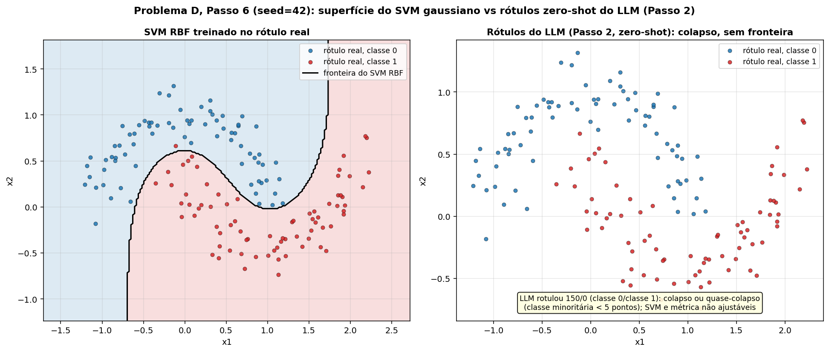
bloco1_graphic_14_D_passo6_svm_seed42__gpt4mini (gpt-4o-mini). Arquivo em figuras/.
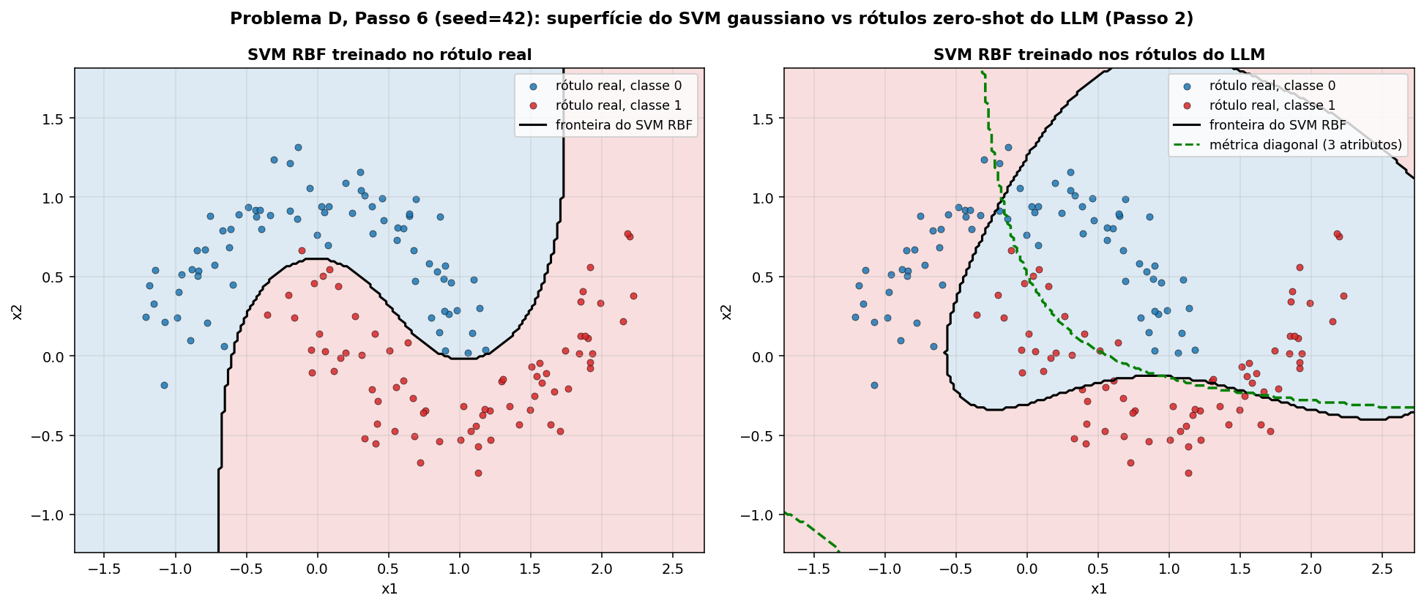
bloco1_graphic_14_D_passo6_svm_seed42__flashlite (gemini-2.5-flash-lite). Arquivo em figuras/.
• Zero-shot, few-shot do rótulo real (k ∈ {4, 10, 20, 40}) e teto, em R², R³ e R⁴, sobre os 150 pontos.
• O gpt-4o-mini colapsa em zero-shot na meia-lua nas 3 sementes (uma classe para todos os pontos); com exemplos deixa de colapsar. O Gemini não colapsa.
R10. Tabela 6 (V.5): nomes de classe, nomes de atributo e variantes de prompt
No texto: Tabela 6 - Efeito da nomenclatura e variante de prompt sobre a fidelidade. ("corrigir nomes peso/altura")
Problema A, Passo 2, e B/C, Passos 3 e 4, com nomes de classe (openai/gpt-4o-mini): fidelidade, direção de Ŵ e consistência.
Variante | Regime | Fid. A | Acur. LLM vs real A | Acur. vs real (inv. perm.) | w_1/w_2 | Consist. B | κ B | Consist. C | κ C
0 / 1 | zero-shot (n=2) | 66,0 | 55,7 | 55,7 | 0,34 | — (n=0) | — (n=0) | 65,0 (n=1) | 0,155 (n=1)
A / B | zero-shot | 86,7 (85,3–88,0) | 26,9 | 73,1 | 0,21 | 69,0 | 0,320 | 87,0 | 0,725
Azul / Vermelho | zero-shot | 92,2 (91,3–94,0) | 14,4 | 85,6 | 0,42 | 78,0 | 0,555 | 95,0 | 0,899
B / A | zero-shot | 70,0 (65,3–74,0) | 50,4 | 50,9 | 1,13 | 78,3 | 0,562 | 65,0 | 0,269
Negativo / Positivo | zero-shot | 97,1 (96,0–98,0) | 89,8 | 89,8 | 0,42 | 72,3 | 0,434 | 98,0 | 0,960
Positivo / Negativo | zero-shot | 99,3 (98,7–100,0) | 7,1 | 92,9 | 0,39 | 80,7 | 0,612 | 97,7 | 0,953
Vermelho / Azul | zero-shot | 73,1 (70,7–74,7) | 68,4 | 68,4 | 0,44 | 57,7 | 0,060 | 70,7 | 0,368
0 / 1 | 10-shot (n=2) | 66,0 | 55,7 | 55,7 | 0,34 | 73,9 | 0,462 | 80,0 | 0,553
A / B | 10-shot | 86,7 (85,3–88,0) | 26,9 | 73,1 | 0,21 | 93,7 | 0,871 | 93,0 | 0,858
Azul / Vermelho | 10-shot | 92,2 (91,3–94,0) | 14,4 | 85,6 | 0,42 | 75,9 | 0,515 | 96,3 | 0,926
B / A | 10-shot | 70,0 (65,3–74,0) | 50,4 | 50,9 | 1,13 | 94,4 | 0,889 | 91,5 | 0,829
Negativo / Positivo | 10-shot | 97,1 (96,0–98,0) | 89,8 | 89,8 | 0,42 | 71,1 | 0,405 | 82,6 | 0,636
Positivo / Negativo | 10-shot | 99,3 (98,7–100,0) | 7,1 | 92,9 | 0,39 | 78,9 | 0,564 | 89,6 | 0,791
Vermelho / Azul | 10-shot | 73,1 (70,7–74,7) | 68,4 | 68,4 | 0,44 | 81,5 | 0,612 | 93,0 | 0,859
1 / 0 | zero-shot (colapso do A em 3/3 sementes) | — | — | — | — | — | — | —
Problema A, Passo 2, e B/C, Passos 3 e 4, por nomes de classe; os demais fatores ficam na configuração base. Médias das sementes (fidelidade com mín–máx). Fid. A = fidelidade (vs LLM) no A; Acur. LLM vs real A = acurácia (vs rótulo real) do LLM no A, contexto; w_1/w_2 = razão da métrica estimada (Perceptron). Fid. A, Acur. LLM vs real A e w_1/w_2 vêm do Problema A (Passo 4 sobre os rótulos do Passo 2), sempre zero-shot (iguais nas linhas zero e 10-shot). κ = Cohen's κ (faixas de Landis e Koch, 1977). Em negrito: a configuração de referência. (n=…) no Regime = número de sementes sem colapso do A na linha, quando menor que o total; (n=…) numa célula de B ou C = sementes sem colapso do LLM naquele problema (collapsed_b/c); as médias vêm só delas. Acur. vs real (inv. perm.) = max(a, 1 − a): nos pares invertidos (e em zero-shot) a correspondência entre nome e classe é arbitrária, e só o valor invariante à permutação compara as variantes. 10-shot: B e C, Passo 4, exemplos rotulados pela métrica zero-shot do A (H2). Os exemplos few-shot de B e C são rotulados por Ŵ do A com os centróides do A; a consistência usa os centróides locais, recalculados pelos rótulos do LLM no próprio problema.
Problema A, Passo 2, e B/C, Passos 3 e 4, com nomes de classe (google/gemini-2.5-flash-lite): fidelidade, direção de Ŵ e consistência.
Variante | Regime | Fid. A | Acur. LLM vs real A | Acur. vs real (inv. perm.) | w_1/w_2 | Consist. B | κ B | Consist. C | κ C
0 / 1 | zero-shot | 90,4 (85,3–96,0) | 69,8 | 69,8 | 0,16 | 88,3 | 0,766 | 94,7 | 0,893
1 / 0 | zero-shot | 91,1 (88,0–92,7) | 20,2 | 79,8 | 0,23 | 67,0 | 0,216 | 94,3 | 0,886
A / B | zero-shot | 88,2 (87,3–88,7) | 17,6 | 82,4 | 0,26 | 72,3 | 0,258 | 92,7 | 0,852
Azul / Vermelho | zero-shot | 72,7 (71,3–73,3) | 42,4 | 57,6 | 0,36 | 76,0 | 0,515 | 71,0 | 0,402
B / A | zero-shot | 87,6 (86,0–89,3) | 82,2 | 82,2 | 0,42 | 74,3 | 0,370 | 86,3 | 0,723
Negativo / Positivo | zero-shot | 93,1 (90,7–94,7) | 80,9 | 80,9 | 0,29 | 70,7 | 0,339 | 96,3 | 0,926
Positivo / Negativo | zero-shot | 90,9 (88,0–92,7) | 18,7 | 81,3 | 0,30 | 75,3 | 0,272 | 94,7 | 0,893
Vermelho / Azul | zero-shot (n=1) | 73,3 | 46,7 | 53,3 | 0,05 | — (n=0) | — (n=0) | — (n=0) | — (n=0)
0 / 1 | 10-shot | 90,4 (85,3–96,0) | 69,8 | 69,8 | 0,16 | 96,3 | 0,926 | 81,5 | 0,583
1 / 0 | 10-shot | 91,1 (88,0–92,7) | 20,2 | 79,8 | 0,23 | 95,6 | 0,911 | 90,7 | 0,815
A / B | 10-shot | 88,2 (87,3–88,7) | 17,6 | 82,4 | 0,26 | 94,1 | 0,881 | 95,6 | 0,911
Azul / Vermelho | 10-shot | 72,7 (71,3–73,3) | 42,4 | 57,6 | 0,36 | 96,7 | 0,933 | 90,4 | 0,805
B / A | 10-shot | 87,6 (86,0–89,3) | 82,2 | 82,2 | 0,42 | 95,6 | 0,911 | 91,5 | 0,828
Negativo / Positivo | 10-shot | 93,1 (90,7–94,7) | 80,9 | 80,9 | 0,29 | 92,2 | 0,842 | 88,1 | 0,759
Positivo / Negativo | 10-shot | 90,9 (88,0–92,7) | 18,7 | 81,3 | 0,30 | 95,9 | 0,918 | 93,0 | 0,859
Vermelho / Azul | 10-shot (n=1) | 73,3 | 46,7 | 53,3 | 0,05 | 92,2 | 0,838 | 76,7 | 0,530
Problema A, Passo 2, e B/C, Passos 3 e 4, por nomes de classe; os demais fatores ficam na configuração base. Médias das sementes (fidelidade com mín–máx). Fid. A = fidelidade (vs LLM) no A; Acur. LLM vs real A = acurácia (vs rótulo real) do LLM no A, contexto; w_1/w_2 = razão da métrica estimada (Perceptron). Fid. A, Acur. LLM vs real A e w_1/w_2 vêm do Problema A (Passo 4 sobre os rótulos do Passo 2), sempre zero-shot (iguais nas linhas zero e 10-shot). κ = Cohen's κ (faixas de Landis e Koch, 1977). Em negrito: a configuração de referência. (n=…) no Regime = número de sementes sem colapso do A na linha, quando menor que o total; (n=…) numa célula de B ou C = sementes sem colapso do LLM naquele problema (collapsed_b/c); as médias vêm só delas. Acur. vs real (inv. perm.) = max(a, 1 − a): nos pares invertidos (e em zero-shot) a correspondência entre nome e classe é arbitrária, e só o valor invariante à permutação compara as variantes. 10-shot: B e C, Passo 4, exemplos rotulados pela métrica zero-shot do A (H2). Os exemplos few-shot de B e C são rotulados por Ŵ do A com os centróides do A; a consistência usa os centróides locais, recalculados pelos rótulos do LLM no próprio problema.
Problema A, Passo 2, e B/C, Passo 3, com nomes de atributo (openai/gpt-4o-mini): fidelidade, direção de Ŵ e consistência.
Variante | Regime | Fid. A | Acur. LLM vs real A | w_1/w_2 | Consist. B | κ B | Consist. C | κ C
altura / peso | zero-shot | 90,2 (88,0–92,0) | 12,7 | 0,62 | 70,0 | 0,294 | 93,7 | 0,873
feature_1 / feature_2 | zero-shot | 81,6 (78,0–86,7) | 28,7 | 0,31 | 71,7 | 0,385 | 82,7 | 0,636
x1 / x2 | zero-shot | 86,7 (85,3–88,0) | 26,9 | 0,21 | 69,0 | 0,320 | 87,0 | 0,725
Problema A, Passo 2, e B/C, Passo 3, por nomes de atributo; os demais fatores ficam na configuração base. Médias das sementes (fidelidade com mín–máx). Fid. A = fidelidade (vs LLM) no A; Acur. LLM vs real A = acurácia (vs rótulo real) do LLM no A, contexto; w_1/w_2 = razão da métrica estimada (Perceptron). Fid. A, Acur. LLM vs real A e w_1/w_2 vêm do Problema A (Passo 4 sobre os rótulos do Passo 2), sempre zero-shot. κ = Cohen's κ (faixas de Landis e Koch, 1977). Em negrito: a configuração de referência. (n=…) no Regime = número de sementes sem colapso do A na linha, quando menor que o total; (n=…) numa célula de B ou C = sementes sem colapso do LLM naquele problema (collapsed_b/c); as médias vêm só delas. Em zero-shot (e com nomes de classe neutros) a correspondência entre nome e classe é arbitrária: a acurácia (vs rótulo real) do LLM pode sair abaixo de 50%; o valor invariante à permutação é max(a, 1 − a).
Problema A, Passo 2, e B/C, Passo 3, com nomes de atributo (google/gemini-2.5-flash-lite): fidelidade, direção de Ŵ e consistência.
Variante | Regime | Fid. A | Acur. LLM vs real A | w_1/w_2 | Consist. B | κ B | Consist. C | κ C
altura / peso | zero-shot | 93,6 (92,7–94,0) | 9,3 | 0,85 | 70,7 | 0,363 | 94,7 | 0,893
feature_1 / feature_2 | zero-shot | 91,3 (90,0–92,7) | 16,2 | 0,19 | 70,3 | 0,382 | 95,3 | 0,907
x1 / x2 | zero-shot | 88,2 (87,3–88,7) | 17,6 | 0,26 | 72,3 | 0,258 | 92,7 | 0,852
Problema A, Passo 2, e B/C, Passo 3, por nomes de atributo; os demais fatores ficam na configuração base. Médias das sementes (fidelidade com mín–máx). Fid. A = fidelidade (vs LLM) no A; Acur. LLM vs real A = acurácia (vs rótulo real) do LLM no A, contexto; w_1/w_2 = razão da métrica estimada (Perceptron). Fid. A, Acur. LLM vs real A e w_1/w_2 vêm do Problema A (Passo 4 sobre os rótulos do Passo 2), sempre zero-shot. κ = Cohen's κ (faixas de Landis e Koch, 1977). Em negrito: a configuração de referência. (n=…) no Regime = número de sementes sem colapso do A na linha, quando menor que o total; (n=…) numa célula de B ou C = sementes sem colapso do LLM naquele problema (collapsed_b/c); as médias vêm só delas. Em zero-shot (e com nomes de classe neutros) a correspondência entre nome e classe é arbitrária: a acurácia (vs rótulo real) do LLM pode sair abaixo de 50%; o valor invariante à permutação é max(a, 1 − a).
Problema A, Passo 2, e B/C, Passos 3 e 4, com variantes de prompt (openai/gpt-4o-mini): fidelidade, direção de Ŵ e consistência.
Variante | Regime | Fid. A | Acur. LLM vs real A | w_1/w_2 | Consist. B | κ B | Consist. C | κ C
chain-of-thought | zero-shot | 78,2 (76,7–79,3) | 28,9 | 0,21 | 60,0 | 0,129 | 78,0 | 0,559
padrão | zero-shot | 86,7 (85,3–88,0) | 26,9 | 0,21 | 69,0 | 0,320 | 87,0 | 0,725
geométrica | zero-shot | 79,6 (72,7–84,7) | 44,0 | 0,10 | 65,3 | 0,130 | 79,7 | 0,444
tabular | zero-shot | 72,2 (69,3–76,7) | 45,8 | 0,10 | 69,7 | 0,240 | 72,5 (n=2) | 0,212 (n=2)
chain-of-thought | 10-shot | 78,2 (76,7–79,3) | 28,9 | 0,21 | 93,0 | 0,858 | 91,5 | 0,829
padrão | 10-shot | 86,7 (85,3–88,0) | 26,9 | 0,21 | 93,7 | 0,871 | 93,0 | 0,858
geométrica | 10-shot | 79,6 (72,7–84,7) | 44,0 | 0,10 | 91,1 | 0,799 | 94,8 | 0,896
tabular | 10-shot | 72,2 (69,3–76,7) | 45,8 | 0,10 | 96,3 | 0,926 | 85,6 | 0,679
Problema A, Passo 2, e B/C, Passos 3 e 4, por variantes de prompt; os demais fatores ficam na configuração base. Médias das sementes (fidelidade com mín–máx). Fid. A = fidelidade (vs LLM) no A; Acur. LLM vs real A = acurácia (vs rótulo real) do LLM no A, contexto; w_1/w_2 = razão da métrica estimada (Perceptron). Fid. A, Acur. LLM vs real A e w_1/w_2 vêm do Problema A (Passo 4 sobre os rótulos do Passo 2), sempre zero-shot (iguais nas linhas zero e 10-shot). κ = Cohen's κ (faixas de Landis e Koch, 1977). Em negrito: a configuração de referência. (n=…) no Regime = número de sementes sem colapso do A na linha, quando menor que o total; (n=…) numa célula de B ou C = sementes sem colapso do LLM naquele problema (collapsed_b/c); as médias vêm só delas. Em zero-shot (e com nomes de classe neutros) a correspondência entre nome e classe é arbitrária: a acurácia (vs rótulo real) do LLM pode sair abaixo de 50%; o valor invariante à permutação é max(a, 1 − a). 10-shot: B e C, Passo 4, exemplos rotulados pela métrica zero-shot do A (H2). Os exemplos few-shot de B e C são rotulados por Ŵ do A com os centróides do A; a consistência usa os centróides locais, recalculados pelos rótulos do LLM no próprio problema.
Problema A, Passo 2, e B/C, Passos 3 e 4, com variantes de prompt (google/gemini-2.5-flash-lite): fidelidade, direção de Ŵ e consistência.
Variante | Regime | Fid. A | Acur. LLM vs real A | w_1/w_2 | Consist. B | κ B | Consist. C | κ C
chain-of-thought | zero-shot | 72,7 (70,7–75,3) | 38,2 | 0,12 | 59,0 | 0,160 | 68,0 | 0,348
padrão | zero-shot | 88,2 (87,3–88,7) | 17,6 | 0,26 | 72,3 | 0,258 | 92,7 | 0,852
geométrica | zero-shot | 76,2 (74,0–80,0) | 28,4 | 0,16 | 55,7 | 0,097 | 77,7 | 0,546
tabular | zero-shot | 92,2 (90,7–93,3) | 10,9 | 0,56 | 73,0 | 0,386 | 95,0 | 0,900
chain-of-thought | 10-shot | 72,7 (70,7–75,3) | 38,2 | 0,12 | 97,4 | 0,948 | 92,2 | 0,844
padrão | 10-shot | 88,2 (87,3–88,7) | 17,6 | 0,26 | 94,1 | 0,881 | 95,6 | 0,911
geométrica | 10-shot | 76,2 (74,0–80,0) | 28,4 | 0,16 | 88,1 | 0,757 | 91,1 | 0,821
tabular | 10-shot | 92,2 (90,7–93,3) | 10,9 | 0,56 | 93,7 | 0,874 | 94,4 | 0,889
Problema A, Passo 2, e B/C, Passos 3 e 4, por variantes de prompt; os demais fatores ficam na configuração base. Médias das sementes (fidelidade com mín–máx). Fid. A = fidelidade (vs LLM) no A; Acur. LLM vs real A = acurácia (vs rótulo real) do LLM no A, contexto; w_1/w_2 = razão da métrica estimada (Perceptron). Fid. A, Acur. LLM vs real A e w_1/w_2 vêm do Problema A (Passo 4 sobre os rótulos do Passo 2), sempre zero-shot (iguais nas linhas zero e 10-shot). κ = Cohen's κ (faixas de Landis e Koch, 1977). Em negrito: a configuração de referência. (n=…) no Regime = número de sementes sem colapso do A na linha, quando menor que o total; (n=…) numa célula de B ou C = sementes sem colapso do LLM naquele problema (collapsed_b/c); as médias vêm só delas. Em zero-shot (e com nomes de classe neutros) a correspondência entre nome e classe é arbitrária: a acurácia (vs rótulo real) do LLM pode sair abaixo de 50%; o valor invariante à permutação é max(a, 1 − a). 10-shot: B e C, Passo 4, exemplos rotulados pela métrica zero-shot do A (H2). Os exemplos few-shot de B e C são rotulados por Ŵ do A com os centróides do A; a consistência usa os centróides locais, recalculados pelos rótulos do LLM no próprio problema.
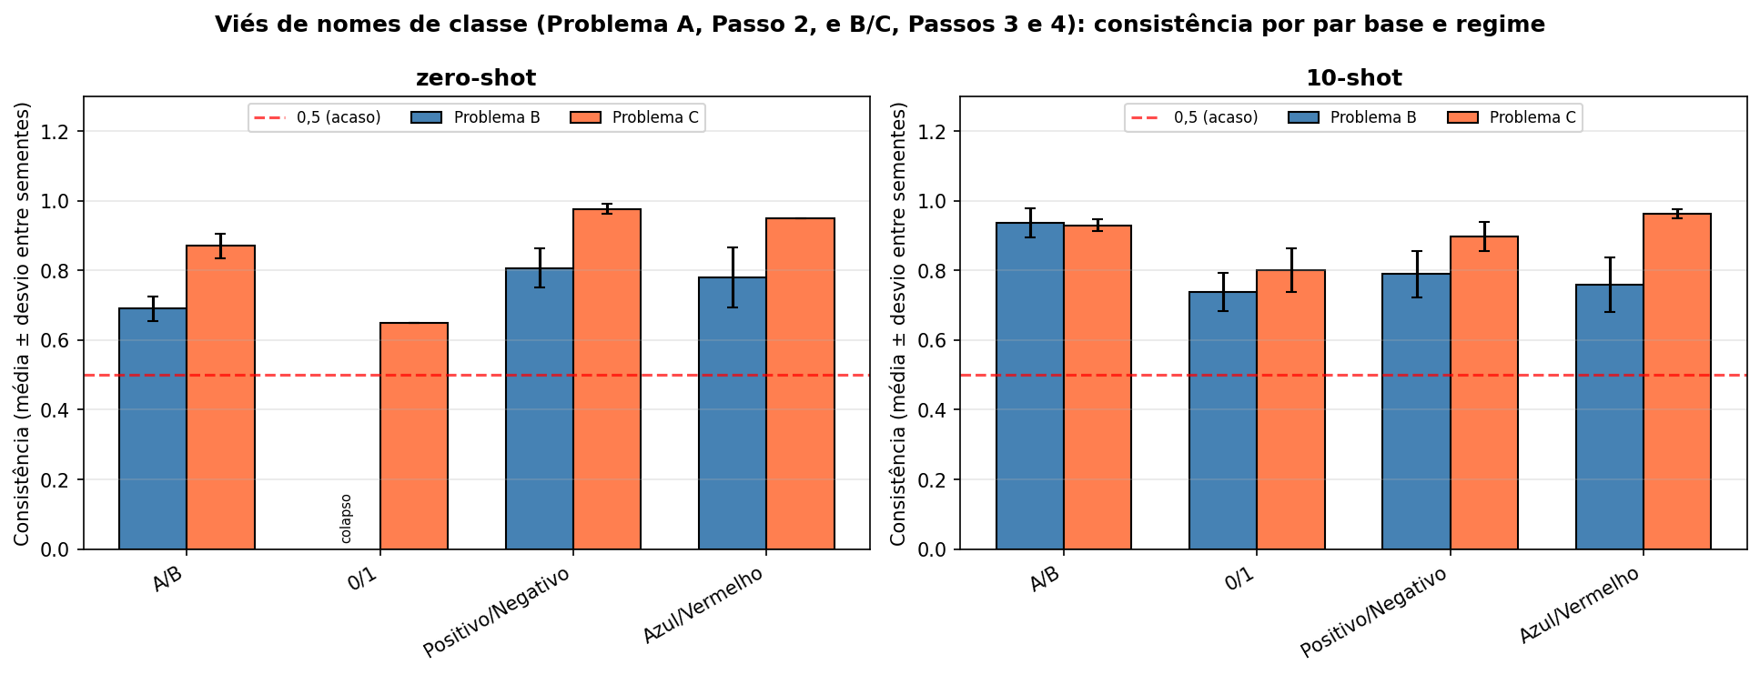
bloco1_graphic_16_vies_nomes_classe__gpt4mini (gpt-4o-mini). Arquivo em figuras/.
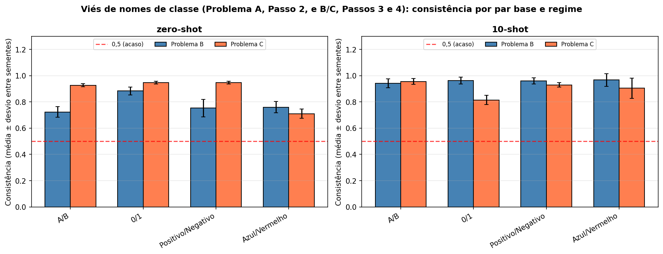
bloco1_graphic_16_vies_nomes_classe__flashlite (gemini-2.5-flash-lite). Arquivo em figuras/.
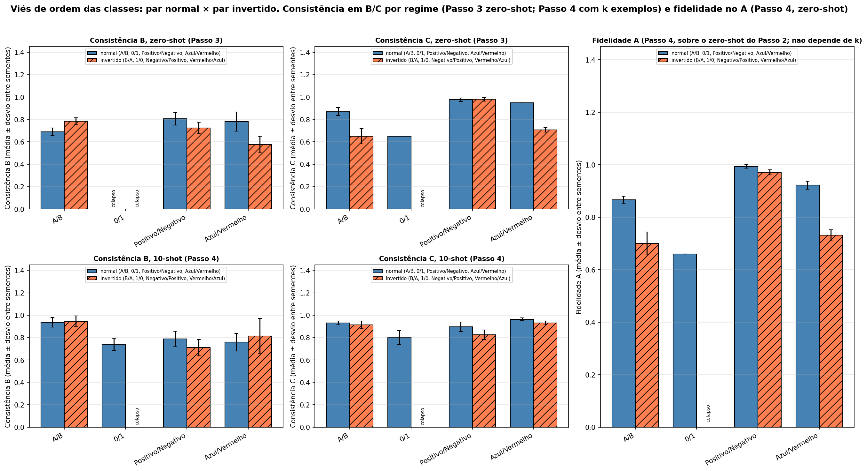
bloco1_graphic_15_vies_ordem_classes__gpt4mini (gpt-4o-mini). Arquivo em figuras/.
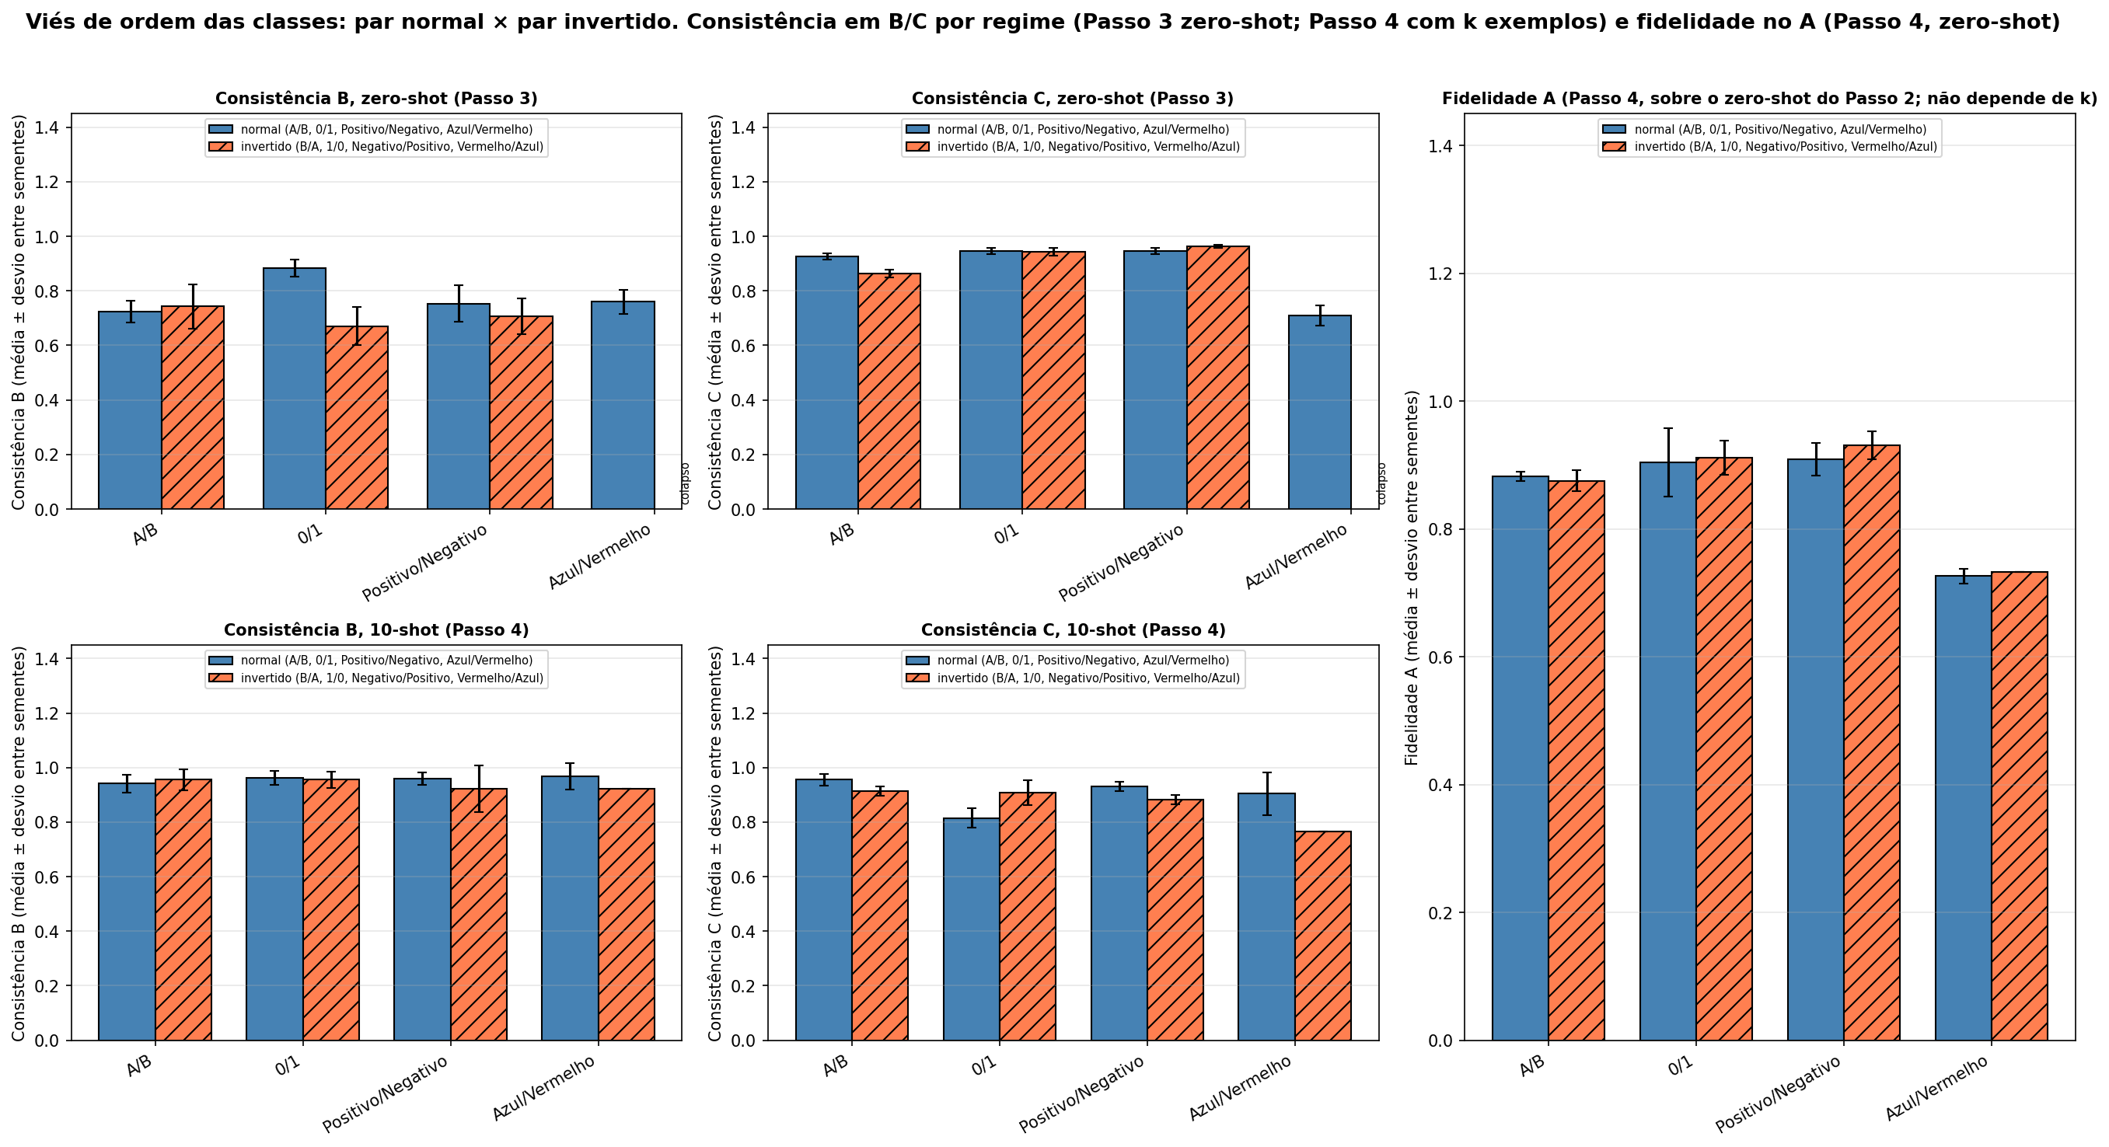
bloco1_graphic_15_vies_ordem_classes__flashlite (gemini-2.5-flash-lite). Arquivo em figuras/.
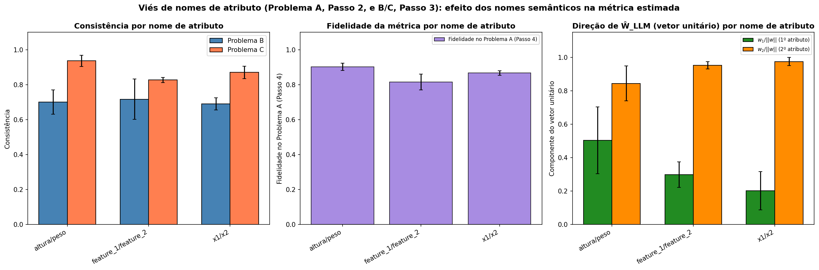
bloco1_graphic_17_vies_nomes_atributo__gpt4mini (gpt-4o-mini). Arquivo em figuras/.
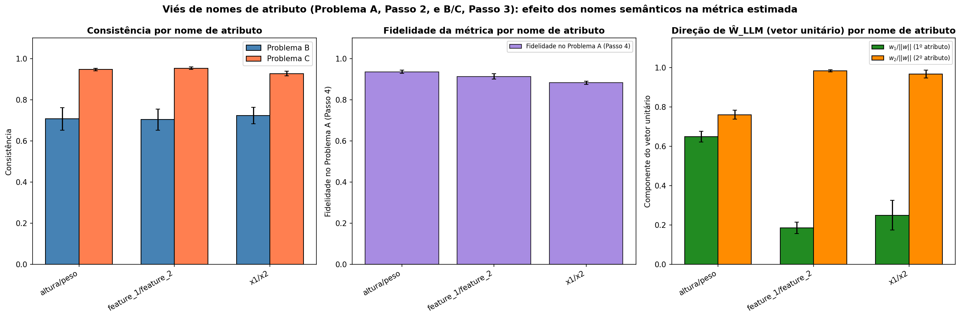
bloco1_graphic_17_vies_nomes_atributo__flashlite (gemini-2.5-flash-lite). Arquivo em figuras/.
• Nomes de atributo corrigidos (altura/peso é a variante semântica do Problema A; peso/altura é do Problema G). Os valores do texto (99,3 %, 82,7 → 68,0 %, 84,7 %, 68 %, 64,7 %) eram da execução de julho e mudaram.
R11. Figura 3 (V.5): variantes de prompt, com a explicação de cada variante
No texto: Figura 3 - Fidelidade e consistência da métrica em relação a variantes de prompt. "precisa explicar como é feita cada variante"
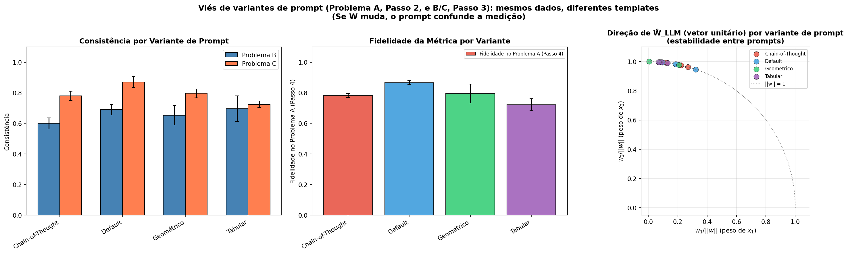
bloco1_graphic_18_vies_variantes_prompt__gpt4mini (gpt-4o-mini). Arquivo em figuras/.
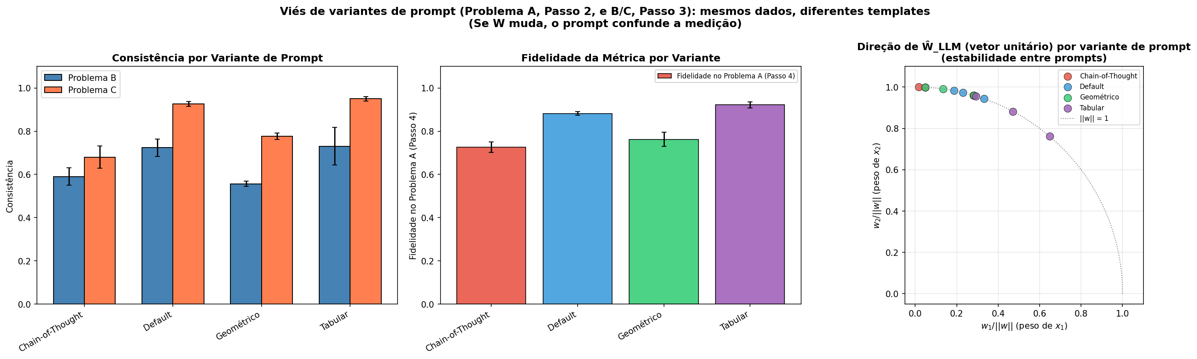
bloco1_graphic_18_vies_variantes_prompt__flashlite (gemini-2.5-flash-lite). Arquivo em figuras/.
• As quatro variantes estão descritas na seção 3 deste documento, com o texto real de cada enunciado (também em variantes_de_prompt.txt).
R12. Tabela 7 (V.6): o valor repetido em zero-shot
No texto: A acurácia média, sobre as quatro formas de seleção de exemplos é de 61% "estranho o valor se repetir".
Problemas E1, E2 e E3, Passos 2 e 3 (openai/gpt-4o-mini): zero-shot versus few-shot por especialista.
 |  | Acur. vs espec. (%)
Especialista | W | zero-shot | média few-shot | Δ | melhor few-shot | (estratégia, k) | Δ | Acur. do especialista vs real
E1 | [0,3; 1,5] | 61,3 | 85,6 | +24,3 | 97,6 | Difícil, k = 40 | +36,2 | 87,0
E2 | [1,5; 0,3] | 48,4 | 83,3 | +34,9 | 96,0 | Aleatória, k = 40 | +47,5 | 90,7
E3 | [1,0; 1,0] | 54,7 | 82,8 | +28,1 | 97,3 | Difícil, k = 40 | +42,6 | 93,7
Problema E, Passos 2 (zero-shot) e 3 (few-shot). Acurácia (LLM vs especialista), em %. Média few-shot = média das médias por (estratégia, k), k > 0, de modo que cada célula (estratégia, k) pesa o mesmo, independentemente do número de sorteios. Melhor few-shot = maior média (estratégia, k). Última coluna: acurácia (vs rótulo real) do próprio especialista nas gaussianas do Problema E, contexto.
Problemas E1, E2 e E3, Passos 2 e 3 (google/gemini-2.5-flash-lite): zero-shot versus few-shot por especialista.
 |  | Acur. vs espec. (%)
Especialista | W | zero-shot | média few-shot | Δ | melhor few-shot | (estratégia, k) | Δ | Acur. do especialista vs real
E1 | [0,3; 1,5] | 54,4 | 87,4 | +32,9 | 97,6 | Mista, k = 40 | +43,1 | 87,0
E2 | [1,5; 0,3] | 41,1 | 92,1 | +51,0 | 100,0 | Difícil, k = 20 | +58,9 | 90,7
E3 | [1,0; 1,0] | 44,7 | 88,9 | +44,2 | 95,4 | Aleatória, k = 40 | +50,7 | 93,7
Problema E, Passos 2 (zero-shot) e 3 (few-shot). Acurácia (LLM vs especialista), em %. Média few-shot = média das médias por (estratégia, k), k > 0, de modo que cada célula (estratégia, k) pesa o mesmo, independentemente do número de sorteios. Melhor few-shot = maior média (estratégia, k). Última coluna: acurácia (vs rótulo real) do próprio especialista nas gaussianas do Problema E, contexto.
• Não é erro: em zero-shot não há exemplos, logo não há estratégia de seleção; é UMA coleta por (modelo, semente), repetida nas quatro linhas. Valores atuais (E1): 61,3 % (gpt-4o-mini) e 54,4 % (Gemini).
R13. Tabela 7 e Figura 4 (V.6): aprendizado por estratégia de seleção, E1, E2 e E3
No texto: A Tabela 7 apresenta a variação do aprendizado para cada forma de seleção considerando zero-shot e few-shot para n ∈ {4, 10, 20, 40}. Figura 4: Bloco 2 - Curva de aprendizado por estratégia de seleção de exemplos. (renomear "aniso_x2")
Problema E1, Passos 2 e 3 (openai/gpt-4o-mini): aprendizado em contexto por estratégia de seleção e k.
 | Fácil |  | Difícil |  | Mista |  | Aleatória
k | Acur. vs espec. | κ | Acur. vs espec. | κ | Acur. vs espec. | κ | Acur. vs espec. | κ
zero-shot (único valor) | 61,3 (59,3–64,0) | 0,241
4-shot | 84,7 (79,5–91,1) | 0,698 | 62,6 (56,2–74,0) | 0,254 | 81,5 (79,5–85,6) | 0,631 | 85,0 (58,9–97,3) | 0,700
10-shot | 87,6 (80,7–92,9) | 0,754 | 66,7 (57,9–72,9) | 0,335 | 80,5 (75,0–87,9) | 0,609 | 88,3 (72,1–92,9) | 0,768
20-shot | 91,0 (88,5–93,1) | 0,821 | 84,1 (73,8–100,0) | 0,677 | 87,2 (82,3–90,0) | 0,742 | 91,9 (87,7–95,4) | 0,838
40-shot | 89,1 (84,5–91,8) | 0,783 | 97,6 (97,3–98,2) | 0,951 | 97,6 (95,5–100,0) | 0,951 | 94,3 (90,9–97,3) | 0,887
Especialista E1, W = [0,3; 1,5]: rotula o Problema E pelo centróide mais próximo (Passo 1); o LLM classifica em zero-shot (Passo 2) e, no Passo 3, recebe k exemplos escolhidos pela estratégia e classifica os demais. Acur. vs espec. = acurácia (LLM vs especialista): fração dos pontos de teste em que o LLM reproduz o rótulo do especialista. Valores em % (mín–máx); κ = Cohen's κ (faixas de Landis e Koch, 1977). Médias das sementes e sorteios. Em zero-shot não há exemplo a selecionar: valor único.
Problema E1, Passos 2 e 3 (google/gemini-2.5-flash-lite): aprendizado em contexto por estratégia de seleção e k.
 | Fácil |  | Difícil |  | Mista |  | Aleatória
k | Acur. vs espec. | κ | Acur. vs espec. | κ | Acur. vs espec. | κ | Acur. vs espec. | κ
zero-shot (único valor) | 54,4 (49,3–57,3) | 0,064
4-shot | 94,5 (92,5–95,9) | 0,890 | 58,4 (38,4–81,5) | 0,167 | 85,4 (81,5–90,4) | 0,707 | 88,3 (80,1–94,5) | 0,765
10-shot | 94,8 (92,1–96,4) | 0,895 | 72,9 (60,7–87,9) | 0,445 | 89,5 (85,0–92,1) | 0,790 | 93,6 (88,6–97,9) | 0,871
20-shot | 90,0 (85,4–93,1) | 0,798 | 69,7 (52,3–96,2) | 0,374 | 91,8 (90,8–93,1) | 0,835 | 94,4 (91,5–98,5) | 0,887
40-shot | 93,3 (92,7–93,6) | 0,865 | 88,5 (78,2–100,0) | 0,765 | 97,6 (96,4–99,1) | 0,951 | 95,3 (90,9–99,1) | 0,905
Especialista E1, W = [0,3; 1,5]: rotula o Problema E pelo centróide mais próximo (Passo 1); o LLM classifica em zero-shot (Passo 2) e, no Passo 3, recebe k exemplos escolhidos pela estratégia e classifica os demais. Acur. vs espec. = acurácia (LLM vs especialista): fração dos pontos de teste em que o LLM reproduz o rótulo do especialista. Valores em % (mín–máx); κ = Cohen's κ (faixas de Landis e Koch, 1977). Médias das sementes e sorteios. Em zero-shot não há exemplo a selecionar: valor único.
Problema E2, Passos 2 e 3 (openai/gpt-4o-mini): aprendizado em contexto por estratégia de seleção e k.
 | Fácil |  | Difícil |  | Mista |  | Aleatória
k | Acur. vs espec. | κ | Acur. vs espec. | κ | Acur. vs espec. | κ | Acur. vs espec. | κ
zero-shot (único valor) | 48,4 (47,3–49,3) | -0,006
4-shot | 73,3 (69,2–76,0) | 0,476 | 41,1 (30,1–49,3) | -0,176 | 79,5 (78,8–80,1) | 0,591 | 81,5 (54,8–93,2) | 0,633
10-shot | 80,5 (73,6–84,3) | 0,616 | 81,0 (72,1–86,4) | 0,612 | 88,8 (82,1–96,4) | 0,776 | 87,8 (80,0–93,6) | 0,756
20-shot | 80,0 (76,2–82,3) | 0,607 | 95,9 (93,8–99,2) | 0,918 | 90,8 (86,2–97,7) | 0,816 | 94,0 (87,7–96,9) | 0,881
40-shot | 76,7 (74,5–78,2) | 0,545 | 92,4 (85,5–100,0) | 0,850 | 93,9 (90,0–99,1) | 0,880 | 96,0 (91,8–98,2) | 0,919
Especialista E2, W = [1,5; 0,3]: rotula o Problema E pelo centróide mais próximo (Passo 1); o LLM classifica em zero-shot (Passo 2) e, no Passo 3, recebe k exemplos escolhidos pela estratégia e classifica os demais. Acur. vs espec. = acurácia (LLM vs especialista): fração dos pontos de teste em que o LLM reproduz o rótulo do especialista. Valores em % (mín–máx); κ = Cohen's κ (faixas de Landis e Koch, 1977). Médias das sementes e sorteios. Em zero-shot não há exemplo a selecionar: valor único.
Problema E2, Passos 2 e 3 (google/gemini-2.5-flash-lite): aprendizado em contexto por estratégia de seleção e k.
 | Fácil |  | Difícil |  | Mista |  | Aleatória
k | Acur. vs espec. | κ | Acur. vs espec. | κ | Acur. vs espec. | κ | Acur. vs espec. | κ
zero-shot (único valor) | 41,1 (34,7–45,3) | -0,218
4-shot | 96,3 (93,8–98,6) | 0,927 | 58,7 (55,5–65,1) | 0,155 | 86,3 (76,7–91,1) | 0,726 | 86,9 (76,7–93,8) | 0,738
10-shot | 96,2 (95,7–96,4) | 0,924 | 81,7 (60,0–98,6) | 0,620 | 91,9 (80,0–99,3) | 0,838 | 93,7 (88,6–98,6) | 0,874
20-shot | 96,9 (96,2–98,5) | 0,938 | 100,0 | 1,000 | 95,9 (90,0–99,2) | 0,917 | 97,0 (86,2–99,2) | 0,940
40-shot | 96,4 (92,7–100,0) | 0,927 | 100,0 | 1,000 | 98,8 (96,4–100,0) | 0,976 | 96,9 (90,9–99,1) | 0,937
Especialista E2, W = [1,5; 0,3]: rotula o Problema E pelo centróide mais próximo (Passo 1); o LLM classifica em zero-shot (Passo 2) e, no Passo 3, recebe k exemplos escolhidos pela estratégia e classifica os demais. Acur. vs espec. = acurácia (LLM vs especialista): fração dos pontos de teste em que o LLM reproduz o rótulo do especialista. Valores em % (mín–máx); κ = Cohen's κ (faixas de Landis e Koch, 1977). Médias das sementes e sorteios. Em zero-shot não há exemplo a selecionar: valor único.
Problema E3, Passos 2 e 3 (openai/gpt-4o-mini): aprendizado em contexto por estratégia de seleção e k.
 | Fácil |  | Difícil |  | Mista |  | Aleatória
k | Acur. vs espec. | κ | Acur. vs espec. | κ | Acur. vs espec. | κ | Acur. vs espec. | κ
zero-shot (único valor) | 54,7 (52,7–56,0) | 0,119
4-shot | 76,5 (71,9–78,8) | 0,538 | 53,9 (51,4–56,2) | 0,067 | 88,6 (79,5–93,8) | 0,772 | 86,6 (71,2–93,8) | 0,733
10-shot | 75,0 (69,3–81,4) | 0,511 | 57,9 (51,4–65,7) | 0,172 | 89,8 (85,0–92,9) | 0,795 | 91,7 (87,9–95,7) | 0,833
20-shot | 79,0 (75,4–82,3) | 0,584 | 75,1 (65,4–90,0) | 0,511 | 89,2 (86,2–90,8) | 0,784 | 93,7 (88,5–99,2) | 0,873
40-shot | 82,1 (76,4–86,4) | 0,645 | 97,3 | 0,945 | 93,3 (88,2–96,4) | 0,866 | 94,6 (89,1–100,0) | 0,893
Especialista E3, W = [1,0; 1,0]: rotula o Problema E pelo centróide mais próximo (Passo 1); o LLM classifica em zero-shot (Passo 2) e, no Passo 3, recebe k exemplos escolhidos pela estratégia e classifica os demais. Acur. vs espec. = acurácia (LLM vs especialista): fração dos pontos de teste em que o LLM reproduz o rótulo do especialista. Valores em % (mín–máx); κ = Cohen's κ (faixas de Landis e Koch, 1977). Médias das sementes e sorteios. Em zero-shot não há exemplo a selecionar: valor único.
Problema E3, Passos 2 e 3 (google/gemini-2.5-flash-lite): aprendizado em contexto por estratégia de seleção e k.
 | Fácil |  | Difícil |  | Mista |  | Aleatória
k | Acur. vs espec. | κ | Acur. vs espec. | κ | Acur. vs espec. | κ | Acur. vs espec. | κ
zero-shot (único valor) | 44,7 (36,0–50,0) | -0,152
4-shot | 92,5 (91,8–93,8) | 0,850 | 79,7 (56,8–93,2) | 0,584 | 92,7 (87,0–97,9) | 0,853 | 91,6 (86,3–97,3) | 0,831
10-shot | 89,5 (84,3–92,9) | 0,789 | 61,2 (59,3–63,6) | 0,226 | 93,6 (91,4–95,7) | 0,871 | 94,5 (85,7–97,9) | 0,890
20-shot | 90,5 (88,5–93,1) | 0,807 | 73,3 (62,3–89,2) | 0,467 | 95,1 (92,3–96,9) | 0,902 | 94,2 (84,6–100,0) | 0,883
40-shot | 90,6 (87,3–92,7) | 0,807 | 93,6 (92,7–95,5) | 0,873 | 93,9 (92,7–95,5) | 0,877 | 95,4 (88,2–98,2) | 0,907
Especialista E3, W = [1,0; 1,0]: rotula o Problema E pelo centróide mais próximo (Passo 1); o LLM classifica em zero-shot (Passo 2) e, no Passo 3, recebe k exemplos escolhidos pela estratégia e classifica os demais. Acur. vs espec. = acurácia (LLM vs especialista): fração dos pontos de teste em que o LLM reproduz o rótulo do especialista. Valores em % (mín–máx); κ = Cohen's κ (faixas de Landis e Koch, 1977). Médias das sementes e sorteios. Em zero-shot não há exemplo a selecionar: valor único.
Problemas E1, E2 e E3, Passo 3 (openai/gpt-4o-mini): média few-shot por estratégia de seleção (hipótese H4).
Especialista | Fácil | Difícil | Mista | Aleatória | Ordem | Δ difícil − fácil
E1 | 88,1 | 77,7 | 86,7 | 89,9 | Aleatória > Fácil > Mista > Difícil | −10,4
E2 | 77,6 | 77,6 | 88,2 | 89,8 | Aleatória > Mista > Fácil > Difícil | −0,0
E3 | 78,1 | 71,0 | 90,2 | 91,6 | Aleatória > Mista > Fácil > Difícil | −7,1
Problema E, Passo 3. Acurácia (LLM vs especialista), em %, média sobre os k do few-shot, sementes e sorteios. H4 (a priori: difícil > fácil) é refutada quando Δ difícil−fácil é negativo.
Problemas E1, E2 e E3, Passo 3 (google/gemini-2.5-flash-lite): média few-shot por estratégia de seleção (hipótese H4).
Especialista | Fácil | Difícil | Mista | Aleatória | Ordem | Δ difícil − fácil
E1 | 93,2 | 72,4 | 91,1 | 92,9 | Fácil > Aleatória > Mista > Difícil | −20,8
E2 | 96,5 | 85,1 | 93,2 | 93,6 | Fácil > Aleatória > Mista > Difícil | −11,4
E3 | 90,8 | 77,0 | 93,8 | 93,9 | Aleatória > Mista > Fácil > Difícil | −13,8
Problema E, Passo 3. Acurácia (LLM vs especialista), em %, média sobre os k do few-shot, sementes e sorteios. H4 (a priori: difícil > fácil) é refutada quando Δ difícil−fácil é negativo.
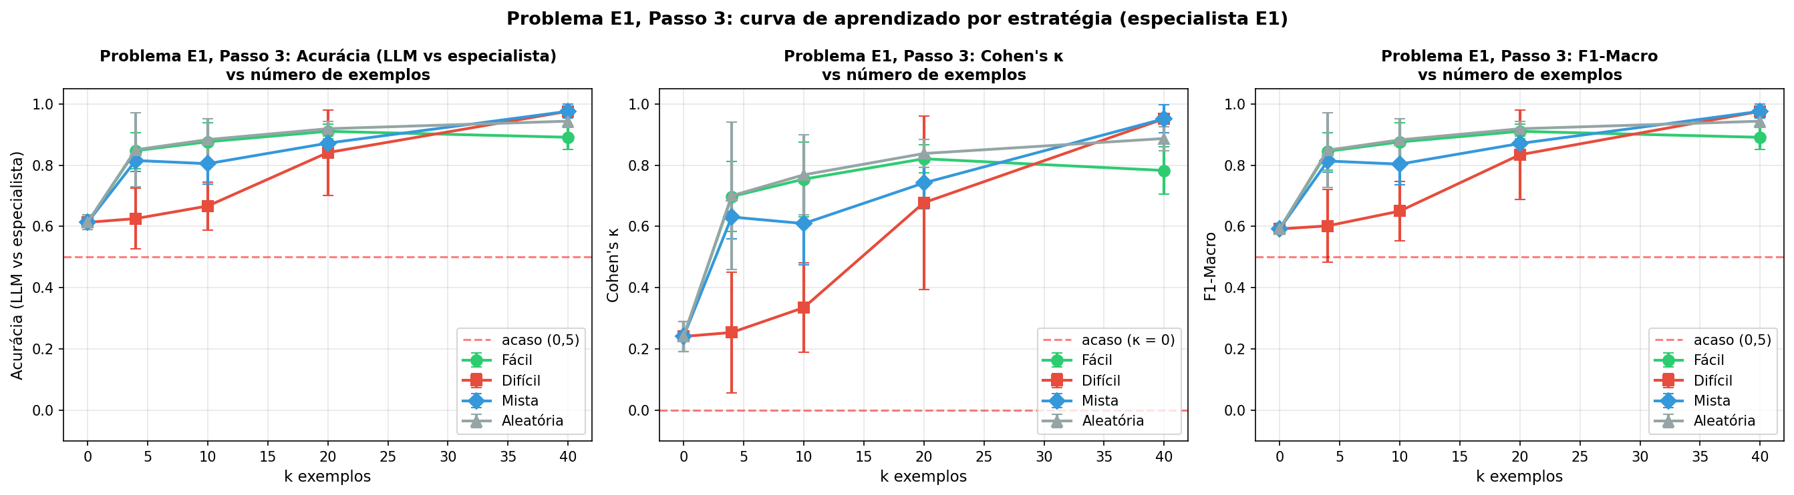
bloco2_graphic_03_E1_passo3_curva__gpt4mini (gpt-4o-mini). Arquivo em figuras/.
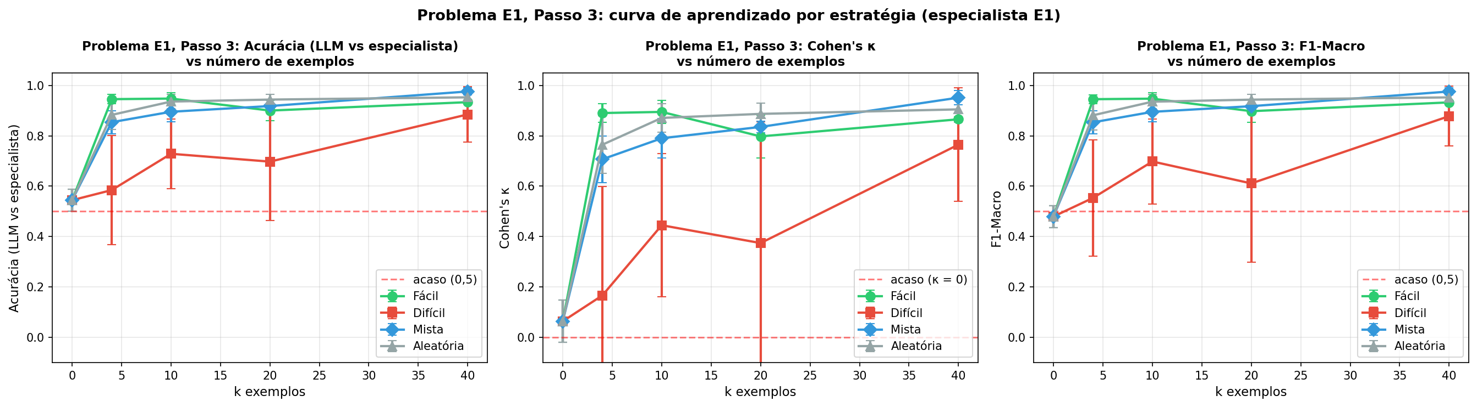
bloco2_graphic_03_E1_passo3_curva__flashlite (gemini-2.5-flash-lite). Arquivo em figuras/.
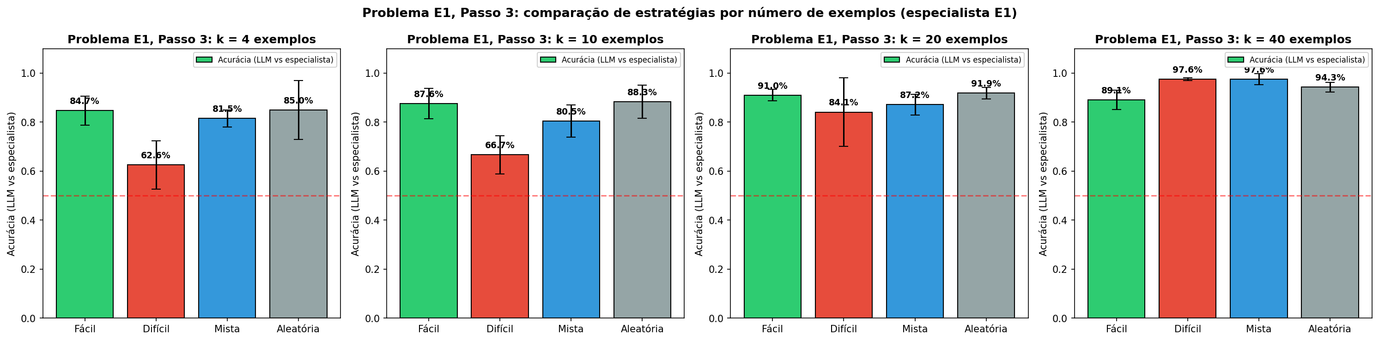
bloco2_graphic_04_E1_passo3_estrategias__gpt4mini (gpt-4o-mini). Arquivo em figuras/.
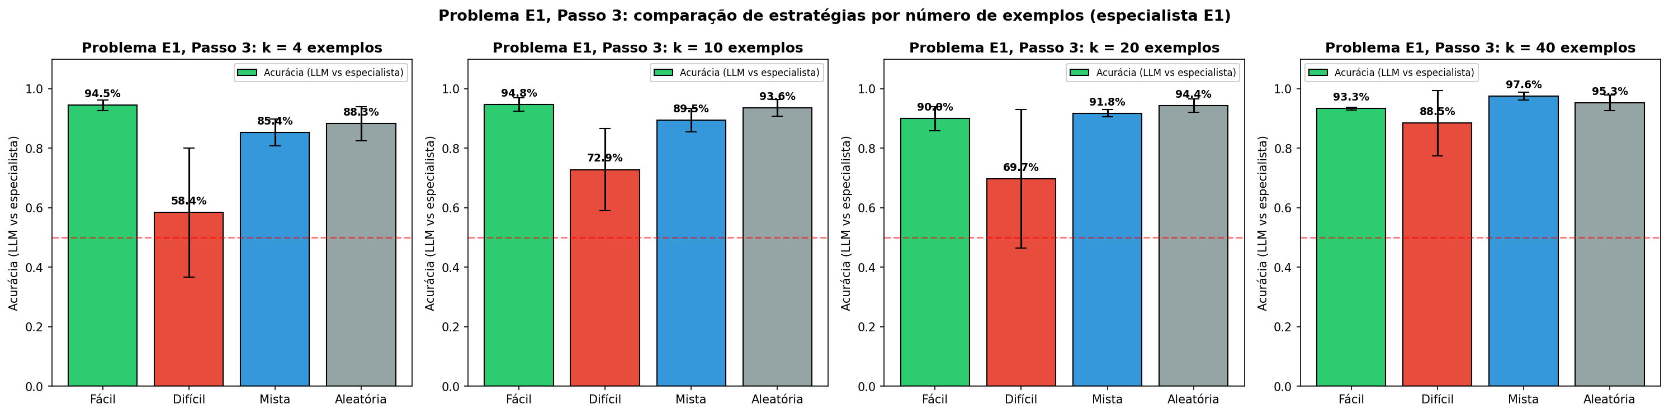
bloco2_graphic_04_E1_passo3_estrategias__flashlite (gemini-2.5-flash-lite). Arquivo em figuras/.
• Nomes atuais: E1 = [0,3; 1,5] (x2 cinco vezes mais relevante), E2 = [1,5; 0,3], E3 = [1; 1].
• H4 (difícil > fácil) refutada nos dois modelos; E1, média dos k > 0: gpt-4o-mini aleatória 89,9 > fácil 88,1 > mista 86,7 > difícil 77,7 %; Gemini fácil 93,2 > aleatória 92,9 > mista 91,1 > difícil 72,4 %.
R14. Tabela 8 (V.7): LLM com 40 exemplos versus k-NN, Regressão Logística e SVM
No texto: Tabela 8 - Bloco 2 - LLM (40-shot) versus baselines.
Problema E, Passos 3 e 6 (openai/gpt-4o-mini): LLM com 40 exemplos versus classificadores clássicos.
 | Acur. vs espec. (%)
Especialista | LLM (mista) | LLM (melhor estratégia) | Regressão Logística | SVM (RBF) | k-NN (k=5)
E1 | 97,6 | 97,6 (Difícil) | 100,0 | 95,2 | 91,2
E2 | 93,9 | 96,0 (Aleatória) | 100,0 | 95,8 | 93,3
E3 | 93,3 | 97,3 (Difícil) | 100,0 | 99,4 | 98,2
Problema E, Passos 3 (LLM) e 6 (baselines). Acurácia (LLM vs especialista), em %, com k = 40 exemplos (maior k da grade). Os classificadores clássicos (k-NN, Regressão Logística, SVM-RBF) são treinados nos MESMOS k exemplos da estratégia mista e avaliados no MESMO conjunto de teste; não dependem do LLM. Coluna LLM (mista): mesma estratégia dos baselines.
Problema E, Passos 3 e 6 (google/gemini-2.5-flash-lite): LLM com 40 exemplos versus classificadores clássicos.
 | Acur. vs espec. (%)
Especialista | LLM (mista) | LLM (melhor estratégia) | Regressão Logística | SVM (RBF) | k-NN (k=5)
E1 | 97,6 | 97,6 (Mista) | 100,0 | 95,2 | 91,2
E2 | 98,8 | 100,0 (Difícil) | 100,0 | 95,8 | 93,3
E3 | 93,9 | 95,4 (Aleatória) | 100,0 | 99,4 | 98,2
Problema E, Passos 3 (LLM) e 6 (baselines). Acurácia (LLM vs especialista), em %, com k = 40 exemplos (maior k da grade). Os classificadores clássicos (k-NN, Regressão Logística, SVM-RBF) são treinados nos MESMOS k exemplos da estratégia mista e avaliados no MESMO conjunto de teste; não dependem do LLM. Coluna LLM (mista): mesma estratégia dos baselines.
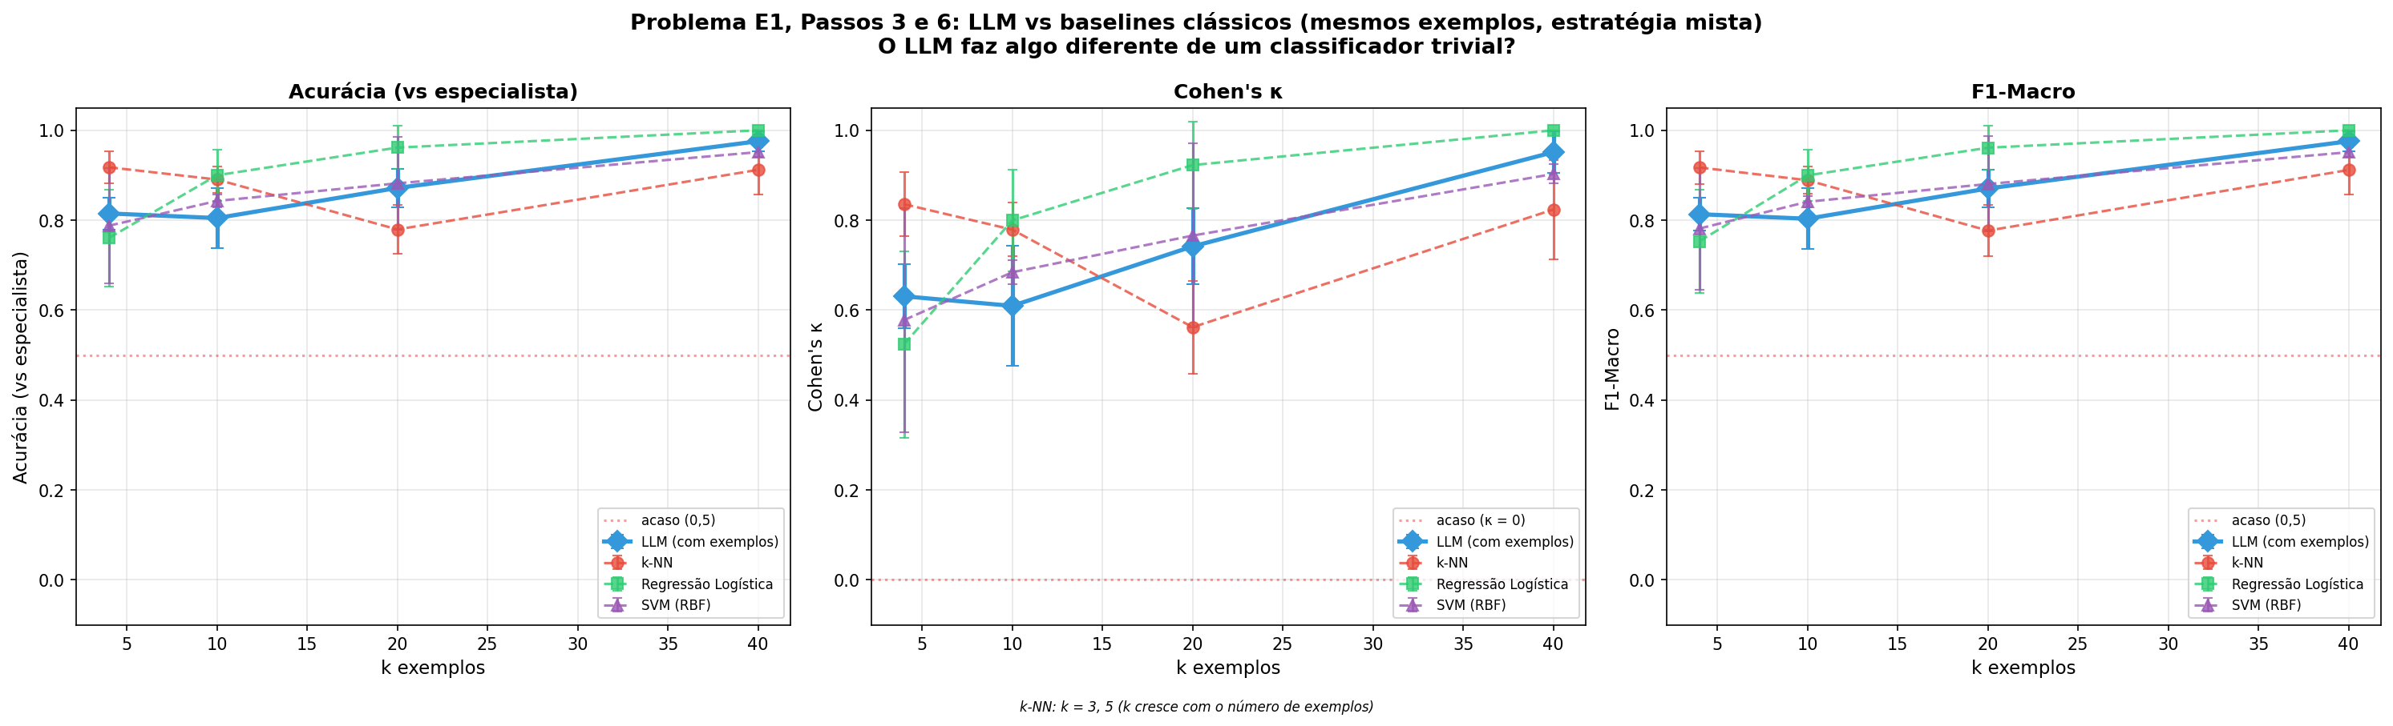
bloco2_graphic_05_E1_passo6_baselines__gpt4mini (gpt-4o-mini). Arquivo em figuras/.
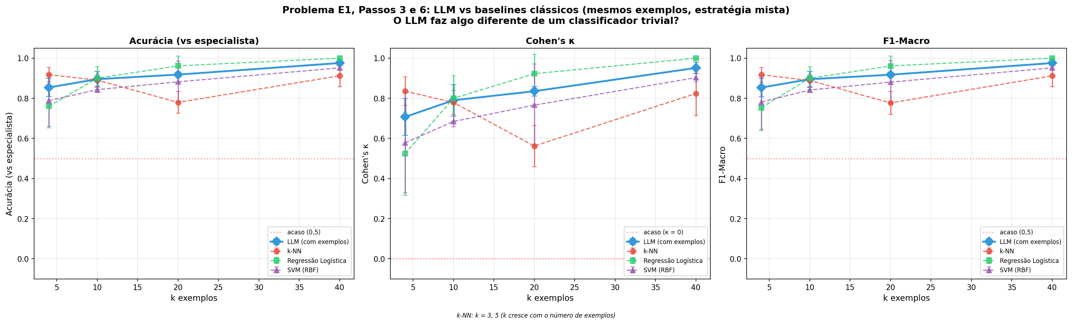
bloco2_graphic_05_E1_passo6_baselines__flashlite (gemini-2.5-flash-lite). Arquivo em figuras/.
• Classificadores treinados nos MESMOS exemplos mostrados ao LLM (estratégia mista, 3 sorteios), avaliados nos mesmos pontos; E1, E2 e E3 (antigas variantes P3 e P4).
R15. Figura 6 (V.7): meia-lua, SVM RBF versus zero-shot do LLM
No texto: Figura 6 - Problema F (Meia-Lua, seed 42, gpt-4o-mini): superfície de separação do SVM RBF treinado no ground truth versus zero-shot do LLM.
Problema F, meia-lua, Passos 3 e 4 (openai/gpt-4o-mini): aprendizado em contexto por semente e número de exemplos.
 | Acur. LLM vs real (%) |  |  |  |  | Acur. LLM vs espec. (%) |  |  |  |  | Acur. Perceptron vs real (%)
Semente | k=0 | k=4 | k=10 | k=20 | k=40 | k=0 | k=4 | k=10 | k=20 | k=40 | k=0 | k=4 | k=10 | k=20 | k=40
7 | 53,3 | 90,4 | 91,1 | 89,6 | 91,1 | 53,3 | 90,4 | 91,1 | 89,6 | 91,1 | — | 84,4 | 85,9 | 83,7 | 85,2
42 | 55,6 | 76,3 | 86,7 | 94,8 | 94,8 | 55,6 | 76,3 | 86,7 | 94,8 | 94,8 | — | 82,2 | 85,2 | 81,5 | 85,2
123 | 48,9 | 90,4 | 90,4 | 91,1 | 90,4 | 48,9 | 90,4 | 90,4 | 91,1 | 90,4 | — | 81,5 | 77,0 | 74,8 | 76,3
média | 52,6 | 85,7 | 89,4 | 91,9 | 92,1 | 52,6 | 85,7 | 89,4 | 91,9 | 92,1 | — | 82,7 | 82,7 | 80,0 | 82,2
Passo 3 do Problema F nas 45 amostras de teste; o especialista do Problema F é o rótulo real (coluna especialista_origem = rotulo_real). Acur. LLM vs espec. = acurácia (LLM vs especialista); Acur. LLM vs real = acurácia (vs rótulo real) do LLM. Perceptron (Passo 4) = Perceptron diagonal treinado nos mesmos k exemplos, em R² (x1, x2, os mesmos atributos que o LLM vê; a métrica do Passo 2 em R³/R⁴ serve só para medir a fidelidade), avaliado contra o rótulo real. Médias dos sorteios por semente.
Problema F, meia-lua, Passos 3 e 4 (google/gemini-2.5-flash-lite): aprendizado em contexto por semente e número de exemplos.
 | Acur. LLM vs real (%) |  |  |  |  | Acur. LLM vs espec. (%) |  |  |  |  | Acur. Perceptron vs real (%)
Semente | k=0 | k=4 | k=10 | k=20 | k=40 | k=0 | k=4 | k=10 | k=20 | k=40 | k=0 | k=4 | k=10 | k=20 | k=40
7 | 57,8 | 88,9 | 89,6 | 89,6 | 93,3 | 57,8 | 88,9 | 89,6 | 89,6 | 93,3 | — | 84,4 | 85,9 | 83,7 | 85,2
42 | 55,6 | 70,4 | 92,6 | 93,3 | 93,3 | 55,6 | 70,4 | 92,6 | 93,3 | 93,3 | — | 82,2 | 85,2 | 81,5 | 85,2
123 | 60,0 | 87,4 | 84,4 | 89,6 | 93,3 | 60,0 | 87,4 | 84,4 | 89,6 | 93,3 | — | 81,5 | 77,0 | 74,8 | 76,3
média | 57,8 | 82,2 | 88,9 | 90,9 | 93,3 | 57,8 | 82,2 | 88,9 | 90,9 | 93,3 | — | 82,7 | 82,7 | 80,0 | 82,2
Passo 3 do Problema F nas 45 amostras de teste; o especialista do Problema F é o rótulo real (coluna especialista_origem = rotulo_real). Acur. LLM vs espec. = acurácia (LLM vs especialista); Acur. LLM vs real = acurácia (vs rótulo real) do LLM. Perceptron (Passo 4) = Perceptron diagonal treinado nos mesmos k exemplos, em R² (x1, x2, os mesmos atributos que o LLM vê; a métrica do Passo 2 em R³/R⁴ serve só para medir a fidelidade), avaliado contra o rótulo real. Médias dos sorteios por semente.
bloco1_graphic_14_D_passo6_svm_seed42__gpt4mini (gpt-4o-mini). Arquivo em figuras/.
bloco1_graphic_14_D_passo6_svm_seed42__flashlite (gemini-2.5-flash-lite). Arquivo em figuras/.
• Mudou: nesta execução o gpt-4o-mini colapsa em zero-shot nas 3 sementes da meia-lua (não só em 123 e 7), e o painel dele registra o colapso; a figura com fronteira é a do Gemini. A tabela traz o Problema F (split 70/30) com k ∈ {0, 4, 10, 20, 40}: os números de V.7 (53,3 % → 68 %) precisam ser substituídos.
R16. Figura 7 (V.7): diluição (esquerda) e viés de ordem dos exemplos (direita)
No texto: Figura 7 - Esquerda: experimento de diluição (acrescentar exemplos fáceis a três exemplos difíceis melhora de forma limitada a acurácia). Direita: viés de ordem (as quatro ordenações diferem por poucos pontos percentuais).
Problema E1, Passo 4 (openai/gpt-4o-mini): experimento de diluição.
k | difíceis | fáceis | Acur. vs espec. | κ | F1-Macro
4 | 4 | 0 | 62,1 (56,8–71,9) | 0,244 | 59,9
6 | 4 | 2 | 74,5 (66,0–79,2) | 0,492 | 74,0
8 | 4 | 4 | 80,8 (78,9–83,1) | 0,619 | 80,5
14 | 4 | 10 | 83,3 (80,1–85,3) | 0,669 | 83,2
20 | 4 | 16 | 84,1 (80,0–87,7) | 0,686 | 83,9
24 | 4 | 20 | 83,9 (81,7–85,7) | 0,681 | 83,7
Problema E1, Passo 4. Exemplos difíceis fixos (menor margem) e fáceis acrescentados progressivamente. Acur. vs espec. = acurácia (LLM vs especialista): fração dos pontos de teste em que o LLM reproduz o rótulo do especialista. κ = Cohen's κ (faixas de Landis e Koch, 1977). F1-Macro em %. Médias das sementes (mín–máx).
Problema E1, Passo 4 (google/gemini-2.5-flash-lite): experimento de diluição.
k | difíceis | fáceis | Acur. vs espec. | κ | F1-Macro
4 | 4 | 0 | 58,4 (38,4–81,5) | 0,167 | 55,4
6 | 4 | 2 | 89,8 (85,4–93,8) | 0,796 | 89,8
8 | 4 | 4 | 90,1 (86,6–92,3) | 0,803 | 90,1
14 | 4 | 10 | 89,2 (86,0–91,9) | 0,785 | 89,2
20 | 4 | 16 | 89,7 (86,2–93,8) | 0,795 | 89,7
24 | 4 | 20 | 89,4 (86,5–92,9) | 0,789 | 89,4
Problema E1, Passo 4. Exemplos difíceis fixos (menor margem) e fáceis acrescentados progressivamente. Acur. vs espec. = acurácia (LLM vs especialista): fração dos pontos de teste em que o LLM reproduz o rótulo do especialista. κ = Cohen's κ (faixas de Landis e Koch, 1977). F1-Macro em %. Médias das sementes (mín–máx).
Problema E1, Passo 5 (openai/gpt-4o-mini): viés de ordem dos exemplos.
 | Acur. vs espec. (%) |  |  | κ
Ordenação | k = 4 | k = 10 | k = 20 | k = 4 | k = 10 | k = 20
classe 0 primeiro | 81,5 | 80,0 | 87,7 | 0,631 | 0,600 | 0,752
classe 1 primeiro | 79,0 | 84,0 | 85,1 | 0,576 | 0,682 | 0,703
embaralhada | 81,7 | 86,9 | 85,6 | 0,637 | 0,738 | 0,716
alternada | 81,5 | 84,8 | 86,7 | 0,629 | 0,695 | 0,735
amplitude (máx − mín) | 2,7 | 6,9 | 2,6
Problema E1, Passo 5: mesmos exemplos (estratégia mista) em quatro ordenações. Acur. vs espec. = acurácia (LLM vs especialista): fração dos pontos de teste em que o LLM reproduz o rótulo do especialista. κ = Cohen's κ (faixas de Landis e Koch, 1977). Médias das sementes.
Problema E1, Passo 5 (google/gemini-2.5-flash-lite): viés de ordem dos exemplos.
 | Acur. vs espec. (%) |  |  | κ
Ordenação | k = 4 | k = 10 | k = 20 | k = 4 | k = 10 | k = 20
classe 0 primeiro | 85,4 | 89,5 | 91,8 | 0,707 | 0,790 | 0,835
classe 1 primeiro | 79,5 | 86,2 | 82,3 | 0,592 | 0,724 | 0,649
embaralhada | 89,7 | 86,4 | 90,8 | 0,795 | 0,730 | 0,815
alternada | 84,5 | 90,7 | 92,6 | 0,690 | 0,814 | 0,851
amplitude (máx − mín) | 10,3 | 4,5 | 10,3
Problema E1, Passo 5: mesmos exemplos (estratégia mista) em quatro ordenações. Acur. vs espec. = acurácia (LLM vs especialista): fração dos pontos de teste em que o LLM reproduz o rótulo do especialista. κ = Cohen's κ (faixas de Landis e Koch, 1977). Médias das sementes.
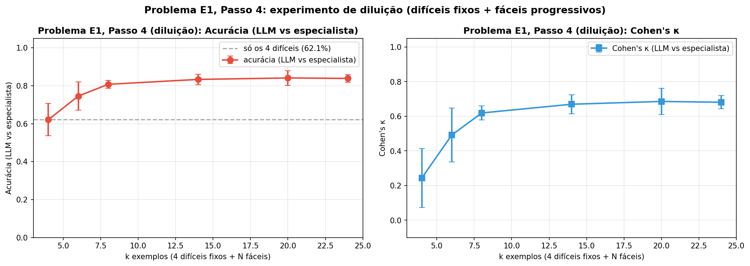
bloco2_graphic_06_E1_passo4_diluicao__gpt4mini (gpt-4o-mini). Arquivo em figuras/.
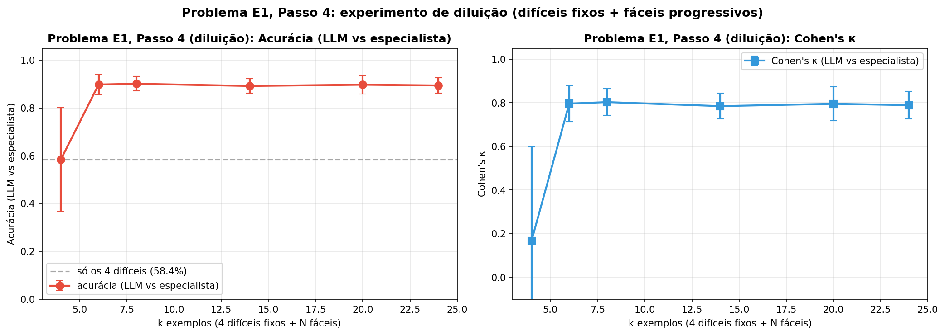
bloco2_graphic_06_E1_passo4_diluicao__flashlite (gemini-2.5-flash-lite). Arquivo em figuras/.
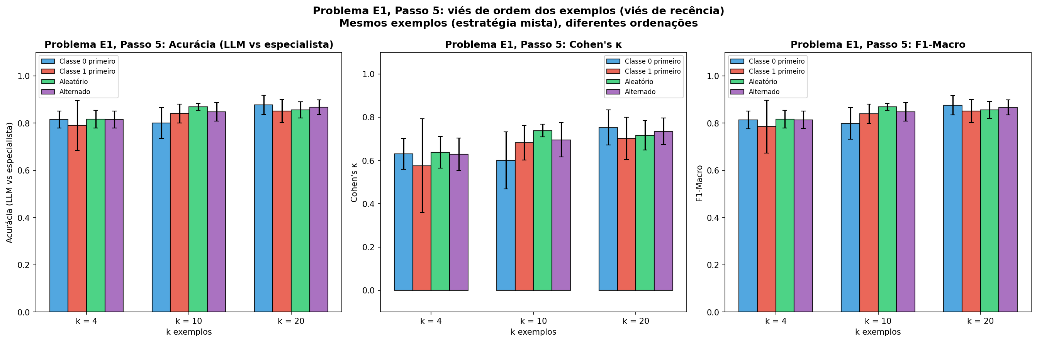
bloco2_graphic_07_E1_passo5_ordem__gpt4mini (gpt-4o-mini). Arquivo em figuras/.
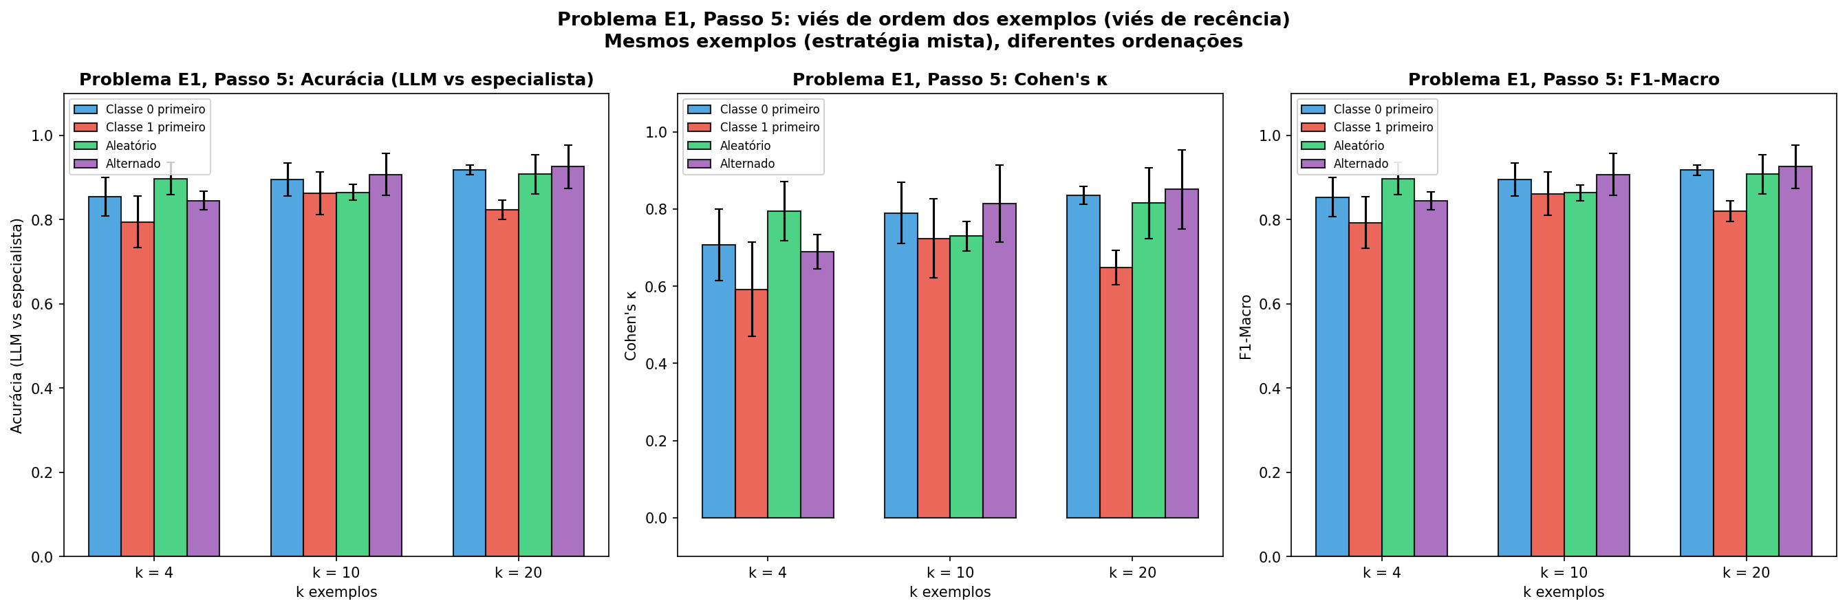
bloco2_graphic_07_E1_passo5_ordem__flashlite (gemini-2.5-flash-lite). Arquivo em figuras/.
• São QUATRO exemplos difíceis fixos (não três) mais 0, 2, 4, 10, 16 e 20 fáceis. Ordenações: classe 0 primeiro, classe 1 primeiro, embaralhada e alternada, com k ∈ {4, 10, 20}.

2. Números do texto que mudaram
Fonte: execução completa de 15/10/2026 à noite. Coluna "deve ficar" com os valores do gpt-4o-mini (narrativa principal) e do Gemini quando diferem.
Onde no texto | Está | Deve ficar
V (abertura) e IV.2 | 129.868 chamadas; limite de dez consultas em paralelo; 0 respostas não interpretadas; gpt-4o-mini muda 4,3 % das respostas repetidas | 222.648 chamadas; 50 em paralelo; 5 respostas sem rótulo interpretável (0,002 %, todas do Gemini na variante cot, por tempo limite de 90 s); 1,19 % no gpt-4o-mini e 0 % no Gemini
IV.1, Tabela 1 | D, E e F com "? amostras"; A com centróides (−2, 0) e (2, 0); B e C com rotação ±1,5 | D 150; E 150 (centróides (−1,5; 1) e (1,5; −1), σ = 1,3); F 150 (105 de treino e 45 de teste); G 100 (50/50), 70/30. Desde 15/10/2026 o A tem centróides (−2; −0,5) e (2; 0,5), σ = 1,2; B (−2; 1,5)/(2; −1,5) e C (−2; −1,5)/(2; 1,5) continuam, logo a rotação em relação ao A é 2,0 em B (horária) e 1,0 em C (anti-horária)
IV.2 | few-shot n ∈ {4, 10} (especialista) e {4, 10, 20, 40} (aprendiz) | {4, 10, 20, 40} nos dois papéis (Problemas A, D e G no Passo 3; B e C no Passo 4; E, F e G no aprendizado em contexto)
IV.7 | intervalos de confiança de 95 % via bootstrap com 10⁴ amostragens | retirado (pedido de 13/10/2026): média e faixa mín–máx entre as sementes, diferenças pareadas por semente e Cohen's d
IV.7 | "Este mesmo protocolo de divisão [70/30] é aplicado aos problemas E e F" | F tem a divisão 70/30; E não: o LLM classifica os 150 − k pontos restantes. Decidir se a frase muda ou se o E passa a ter divisão
V.1 | fidelidade de 81 % a 86 %; o LLM acerta de 25 % a 31 % do rótulo real; cosseno médio 0,986 | gpt-4o-mini, zero-shot: fidelidade 86,7 % (85,3 a 88,0); acurácia literal 26,9 % (24,7 a 28,0; invariante 73 %); Tabela 2/5 desta entrega
V.3 | κ = 0,33 em B (razoável) e 0,75 em C (substancial), zero-shot | κ_B = 0,320 (gpt-4o-mini) e 0,258 (Gemini); κ_C = 0,725 e 0,852; com k ≥ 10 exemplos, κ_B sobe para 0,85 a 0,89
V.4 | média sobe de 84,9 % (3 atributos) para 86,2 % (4); oráculo na meia-lua 100 % e 95,3 % | ver Tabela 5 desta entrega; teto da meia-lua 86,9 / 87,1 / 87,3 % (R², R³, R⁴)
V.6 | Aleatória 90,3 > Mista 88,0 > Fácil 81,1 > Difícil 75,1; Gemini Fácil 93,5 vs Difícil 78,1 | gpt-4o-mini (E1): aleatória 89,9 > fácil 88,1 > mista 86,7 > difícil 77,7; Gemini: fácil 93,2 > aleatória 92,9 > mista 91,1 > difícil 72,4
V.7 | gpt-4o-mini colapsa em 2 das 3 sementes (123 e 7); na semente 42 parte de 53,3 % e satura em ≈ 68 % | colapsa nas 3 sementes em zero-shot (Problemas D e F); com exemplos classifica: ver Tabela do Problema F nesta entrega
Fundamentação, Algoritmo 1 | pseudocódigo validado na reunião de 02/10 | três ajustes em 15/10/2026, sem mudar o critério de parada (margem relaxada com α): w e α divididos por ‖w‖ ao fim de cada época; melhor esforço = época com menos pontos mal classificados; margem bruta mínima registrada (marcador †). Documentos: algoritmo_codigo_executado_pseudocodigo.docx e algoritmo_perceptron_animado.html

3. As quatro variantes de prompt (pedido da reunião e do e-mail de 05/10)
Todas as variantes recebem o mesmo ponto e os mesmos exemplos; muda só a forma do enunciado. O exemplo abaixo usa o ponto (1,25; −0,5), classes A e B e, no few-shot, dois exemplos.
Padrão: enunciado direto, o ponto com seus atributos e a pergunta pela classe.
Mensagem de sistema: You are a classifier. Respond only with the class label.
Zero-shot:
You are a binary classifier for 2D points.
Classify the given point as Class A or Class B.
Answer ONLY with "A" or "B", nothing else.
Point to classify:
x1 = 1.2500
x2 = -0.5000
Your classification:
Few-shot (2 exemplos):
You are a binary classifier for 2D points.
Learn the classification pattern from the examples below, then classify the new point.
Examples:
x1 = -2.1000, x2 = 0.3000 -> A
x1 = 1.9000, x2 = -0.2000 -> B
Answer ONLY with "A" or "B", nothing else.
Point to classify:
x1 = 1.2500
x2 = -0.5000
Your classification:
Geométrico: o enunciado descreve explicitamente o ponto como posição num plano cartesiano (contexto espacial).
Mensagem de sistema: You are a geometric classifier analyzing point positions in metric space. Respond only with the class label.
Zero-shot:
You are a binary classifier for 2D points in Euclidean space.
Points exist in a 2D metric space. Classify the given point based on spatial proximity to cluster centers.
Classify as Class A or Class B.
Answer ONLY with "A" or "B", nothing else.
Point to classify:
x1 = 1.2500
x2 = -0.5000
Your classification:
Few-shot (2 exemplos):
You are a binary classifier for 2D points in Euclidean space.
Points exist in a 2D metric space. Learn the classification pattern from the examples below based on spatial proximity, then classify the new point.
Examples:
x1 = -2.1000, x2 = 0.3000 -> A
x1 = 1.9000, x2 = -0.2000 -> B
Answer ONLY with "A" or "B", nothing else.
Point to classify:
x1 = 1.2500
x2 = -0.5000
Your classification:
Chain-of-thought (cot): pede ao modelo raciocinar passo a passo antes de dar o rótulo (o rótulo é extraído do fim da resposta).
Mensagem de sistema: You are a classifier. Think step by step, then give your final answer on the last line as just the class label.
Zero-shot:
You are a binary classifier for 2D points.
Classify the given point as Class A or Class B.
Point to classify:
x1 = 1.2500
x2 = -0.5000
Think step by step about which class this point belongs to, then state your final classification ("A" or "B") on the last line.
Few-shot (2 exemplos):
You are a binary classifier for 2D points.
Learn the classification pattern from the examples below, then classify the new point.
Examples:
x1 = -2.1000, x2 = 0.3000 -> A
x1 = 1.9000, x2 = -0.2000 -> B
Point to classify:
x1 = 1.2500
x2 = -0.5000
Think step by step about which class this point belongs to based on the examples, then state your final classification ("A" or "B") on the last line.
Tabular: os atributos do ponto (e dos exemplos, quando há) são apresentados numa tabela em markdown.
Mensagem de sistema: You are a classifier. Respond only with the class label.
Zero-shot:
You are a binary classifier for 2D points.
Classify the given point as Class A or Class B.
Answer ONLY with "A" or "B", nothing else.
Point to classify:
| Feature | Value |
|---------|-------|
| x1 | 1.2500 |
| x2 | -0.5000 |
Your classification:
Few-shot (2 exemplos):
You are a binary classifier for 2D points.
Learn the classification pattern from the examples below, then classify the new point.
Examples:
| x1 | x2 | Class |
|---------|---------|-------|
| -2.1000 | 0.3000 | A |
| 1.9000 | -0.2000 | B |
Answer ONLY with "A" or "B", nothing else.
Point to classify:
| Feature | Value |
|---------|-------|
| x1 | 1.2500 |
| x2 | -0.5000 |
Your classification:

4. Perguntas e avisos
1. Problema E: o texto diz que a divisão 70/30 vale para E e F; no sistema só o F tem divisão (o E classifica os 150 − k restantes). A frase muda ou o E passa a ter divisão?
2. Grade de exemplos: o sistema usa k ∈ {4, 10, 20, 40} em todos os passos com exemplos; o texto diz {4, 10} para o especialista. Manter a grade cheia nas tabelas?
3. Tabela 5: fica só com o Problema A (B e C não recebem R³/R⁴).
4. Meia-lua: o gpt-4o-mini colapsa em zero-shot nas três sementes; o Gemini não. Os parágrafos de V.4 e V.7 que citam "100 %" e "semente 42" precisam ser reescritos.
5. Problema A: os centróides passaram a (−2; −0,5) e (2; 0,5) em 15/10/2026, porque com x2 = 0 nos dois centros o peso w2 não era identificável e o κ em B oscilava entre execuções. Todos os números do Bloco 1 são desta configuração.
6. Perceptron: os três ajustes de 15/10/2026 (normalização por época, melhor esforço por erros, margem bruta mínima) estão no pseudocódigo e na página animada enviados; o critério de parada do texto não mudou.
7. Feedback imediato: continua adiado, como combinado na reunião.
8. Bloco 3 (peso × altura): as tabelas e figuras já existem (bloco3_table_01 a 06, bloco3_graphic_01 a 03, bloco23_graphic_01 a 04) e podem ser enviadas quando for escrever essa parte.

